**НАЦІОНАЛЬНИЙ ТЕХНІЧНИЙ УНІВЕРСИТЕТ УКРАЇНИ  
«КИЇВСЬКИЙ ПОЛІТЕХНІЧНИЙ ІНСТИТУТ**

**ІМЕНІ ІГОРЯ СІКОРСЬКОГО»**

*Факультет менеджменту та маркетингу*

**Кафедра менеджменту**

«До захисту допущено»

Завідувач кафедри

**д.е.н., проф. Дергачова**

**В.В.** «03» червня 2019 р.

**ДИПЛОМНА РОБОТА  
на здобуття ступеня бакалавра**з напряму підготовки **6.030601 *«Менеджмент»***

на тему **«Удосконалення системи управління персоналом на  
поліграфічному підприємстві»**

Виконала студентка 4 курсу, групи УВ-51

Очкуренко Дарина Андріївна

Керівник асистент кафедри менеджменту к.е.н.,

ВОРЖАКОВА Ю.П.

Рецензент доцент кафедри промислового маркетингу к.т.н., доц. ЛЕБЕДЕНКО С.О.

Засвідчую, що у цій дипломній роботі немає запозичень з праць інших авторів без відповідних посилань.

Студент

(підпис)

Київ - 2019 року

**НАЦІОНАЛЬНИЙ ТЕХНІЧНИЙ УНІВЕРСИТЕТ УКРАЇНИ  
«КИЇВСЬКИЙ ПОЛІТЕХНІЧНИЙ ІНСТИТУТ  
імені ІГОРЯ СІКОРСЬКОГО»**

Факультет менеджменту та маркетингу  
Кафедра менеджменту

Рівень вищої освіти – перший (бакалаврський)  
Напрям підготовки **6.030601 *«Менеджмент»***

ЗАТВЕРДЖУЮ

Завідувач кафедри

***д.е.н., проф. Дергачова В.В.***

«24» жовтня 2018 р.

**ЗАВДАННЯ**

**НА ДИПЛОМНУ РОБОТУ СТУДЕНТУ  
Очкуренко Дарині Андріївні**

1. **Тема роботи: «Удосконалення системи управління персоналом на поліграфічному підприємстві»**

керівник роботи к.е.н., ВОРЖАКОВА Юлія Петрівна

затверджені наказом по університету від 28.02.2019р. № 788-с

1. **Термін подання студентом роботи** 03.06.2019 р.
2. **Вихідні дані до роботи:** наукова та навчально-методична література, законодавчі й нормативні акти України, що регламентують порядок господарської діяльності, інформація про історію створення та розвиток підприємства ПАТ «Зоря», фінансова звітність (форма № 1 «Баланс», форма № 2 «Звіт про фінансові результати», за 2016-2018рр.;); звіти про

виробництво продукції на зовнішні ринки за 2016-2018 рр.; статут.

1. **Зміст пояснювальної записки (перелік питань, які потрібно розробити)**
2. **теоретична частина:**

* визначити сутність управління персоналом;
* виявити особливості управління персоналом поліграфічного підприємства та розглянути основні підходи до його управління.

1. **дослідницько-аналітична частина:**

* надати організаційну структуру та проаналізувати господарську діяльність підприємства;
* оцінити систему управління персоналом підприємства;
* розглянути основні проблеми управління персоналом;

1. **рекомендаційна частина:**

* розробити пріоритетні напрями розвитку системи управління персоналом підприємства;
* обґрунтувати заходи щодо оптимізації системи управління персоналом.

1. **Перелік графічного матеріалу**
2. Характеристика підприємства ПАТ "Київська поліграфічна фабрика «Зоря».
3. Основні фінансові показники господарської діяльності ПАТ "Київська поліграфічна фабрика «Зоря».
4. Система управління персоналом ПАТ "Київська поліграфічна фабрика «Зоря» за 2018р.
5. Структура персоналу ПАТ "Київська поліграфічна фабрика «Зоря».
6. Рух та плинність кадрів в ПАТ "Київська поліграфічна фабрика «Зоря» за 2015 -2017 рр.
7. Чисельність персоналу та кількість звільнених осіб за 2015-2017 рр.
8. Перелік проблем, які виникають внаслідок плинності кадрів.
9. Причини плинності кадрів в ПАТ "Київська поліграфічна фабрика «Зоря».
10. Напрями розвитку системи управління персоналом в ПАТ "Київська поліграфічна фабрика «Зоря».
11. Розрахунки показника виробітку до і після впровадження заходів.

**6. Дата видачі завдання**

«24» жовтня 2018р.

**КАЛЕНДАРНИЙ ПЛАН**

|  |  |  |  |
| --- | --- | --- | --- |
| № з/п | Назва етапів виконання дипломної роботи | Термін виконання етапів роботи | Позначки керівника про виконання завдань |
| 1. | Збір необхідної інформації щодо теоретичних, та практичних засад реалізації господарської діяльності підприємства | 25.10.2018р. –  24.11.2018 |  |
| 2. | Аналіз теоретичного та практичного матеріалу з обраної тематики, обробка та аналіз інформації щодо господарської діяльності підприємства | 25.11.2018 –  01.01.2019 |  |
| 3. | Розгляд теоретичних основ витрат  підприємства | 02.01.2019 –  01.02.2019 |  |
| 4. | Надання організаційно-економічної характеристики підприємству та аналіз кадрового складу | 02.02.2019 –  01.03.2019 |  |
| 5. | Оцінювання кадрового потенціалу ПАТ «Зоря» | 02.03.2019 –  25.04.2019 |  |
| 6. | Вибір, розробка та обґрунтування шляхів розвитку системи управління персоналом | 26.04.2019–  01.05.2019 |  |
| 7. | Економічне обґрунтування рекомендованих заходів | 02.05.2019 –  17.05.2019 |  |
| 8. | Оформлення дипломної роботи на здобуття ступеня бакалавра | 18.05.2019–  31.05.2019р. |  |

**Студент** Очкуренко Д. А.

**Керівник дипломної роботи** ВОРЖАКОВА Ю.П.

**РЕФЕРАТ**

Дипломна робота на тему «Удосконалення системи управління персоналом на поліграфічному підприємстві» містить 105 сторінок, 26 таблиць, 22 рисунка, 4 додатка. Перелік посилань нараховує 45 найменувань.

Метою даної роботи є обґрунтування напрямів підвищення ефективності системи управління персоналом на підприємстві.

Об’єктом дослідження виступає підприємство ПАТ «Зоря».

Предметом дослідження є система управління персоналом на ПАТ "Київська поліграфічна фабрика «Зоря».

У процесі виконання дипломної роботи освітньо-кваліфікаційного рівня «Бакалавр»застосовувалися такі методи як узагальнення та порівняння отриманої інформації; створено таблиці, графіки, схеми; економіко - математичні та статистичні методи.

В даній роботі запропоновані та обґрунтовані заходи впровадження навчання персоналу, які можуть бути використані на практиці різними підприємствами.

Результати проведеного дослідження дозволять підприємствам отримати наступні переваги, такі як підвищення результативності діяльності підприємства, збільшення прибутку, підвищення рентабельності персоналу, нарощування обсягів діяльності та утримання здобутих позицій на ринку праці, підвищення життєстійкості підприємства, тощо.

**Ключові слова:** *управління персоналом, системи управління персоналом, поліграфія, відділ кадрів*, *система навчання, співробітники, кадрова політика*

**ABSTRACT**

Bachelor's thesis on the theme "Improvement of the personnel management

system at the printing enterprise" includes 105 pages, 26 tables, 22 figures, and 4 appendixes. The bibliography list consists of 45 items.

The purpose of this work is substantiation of directions of increase of efficiency of the system of personnel management at the enterprise.

The object of research is the enterprise of PJSC "Zorya".

The subject of the research is the personnel management system at PJSC "Kyiv Printing Factory Zorya".

During the implementation of the diploma work of the educational qualification level "Bachelor", the following methods were used such as generalization and comparison of received information; created tables, graphs, schemas; economic-mathematical and statistical methods.

In this paper, the proposed and substantiated measures for the introduction of training personnel, which can be used in practice by different enterprises.

The results of the research will allow enterprises to get the following benefits, such as improving the company's performance, increasing profits, increasing the profitability of personnel, increasing the volume of activities and maintaining the positions acquired in the labor market, increasing the viability of the enterprise, etc.

**Key words**: *management system, personnel, personnel department, training system, staff, personnel policy*.

**ЗМІСТ**

**ВСТУП** …. ………………………………………………………………….. 8

**РОЗДІЛ 1. ТЕОРЕТИЧНІ АСПЕКТИ ТА ОСНОВНІ ПІДХОДИ ЩОДО УПРАВЛІННЯ ПЕРСОНАЛОМ ПІДПРИЄМСТВ**………….. 11

* 1. Сутність управління персоналом: цілі, функції та завдання……….. 11
  2. Управління персоналом у структурі сучасного менеджменту…… 15
  3. Методи формування системи управління персоналом……………… 20

Висновок до розділу 1……………………………………………………… 26

**РОЗДІЛ 2 АНАЛІЗ УПРАВЛІННЯ ПЕРСОНАЛОМ НА ПАТ "КИЇВСЬКА ПОЛІГРАФІЧНА ФАБРИКА «ЗОРЯ»**…..………….. 28

* 1. Загальна характеристика підприємства та аналіз господарсько- фінансового стану підприємства …………………………………………. 28
  2. Аналіз системи управління персоналом підприємства……………. 34
  3. Основні тенденції розвитку управління персоналом на підприємстві………………………………………………………...……… 48

Висновок до розділу 2……………………………………………………. 60

**РОЗДІЛ 3. НАПРЯМИ УДОСКОНАЛЕННЯ СИСТЕМИ УПРАВЛІННЯ ПЕРСОНАЛОМ НА ПАТ "КИЇВСЬКА**

**ПОЛІГРАФІЧНА ФАБРИКА «ЗОРЯ»**………………………………... 62

* 1. Заходи оптимізації системи управліня персоналом в ПАТ

«Зоря»………………………………………………………………………. 62

* 1. Оцінка ефективності реалізації запропонованих заходів…………. 79

Висновки до розділу 3……………………………………………………..

**ВИСНОВКИ** ……………………………………………………………… 85

**СПИСОК ВИКОРИСТАНИХ ДЖЕРЕЛ** ……………………………. 88

**ДОДАТКИ**……………………………………………………………… 93

**ВСТУП**

**Актуальність** удосконалення системи управління персоналом обумовлена необхідністю приведення її у відповідність до вимог сучасного розвитку економіки. Організаційно-економічні умови функціонування сучасних підприємств відрізняються зростаючою потребою в кваліфікованих і компетентних фахівцях, посиленням ролі людського фактора як необхідних умов ефективності виробництва і впровадження інновацій.

Поліграфія являє собою особливу галузь промисловості, призначену для задоволення потреб у друкованій продукції. Поліграфічна діяльність має стійку привабливість з точки зору бізнесу, що підтверджується обсягом залучених інвестицій і організацією численних приватних підприємств. Економічна ефективність діяльності поліграфічного підприємства безпосередньо залежить від того, наскільки ефективно в практиці управлінської діяльності реалізується весь творчий потенціал працівників, мобілізуються всі їхні можливості, раціонально організується трудовий процес.

В сучасних умовах на поліграфічних підприємствах країни недостатньо уваги приділяється формуванню системи управління персоналом як цілісної сукупності взаємодіючих елементів, що забезпечує прийняття економічно обґрунтованих управлінських рішень. Як показує практика, нині на підприємстві вирішення проблем управління персоналом переважно обмежується вивченням питань матеріального стимулювання. Саме тому вирішення проблеми удосконалення системи управління персоналом та пошуку нових напрямів підвищення ефективності управління персоналом є актуальним завданням.

Підвищення ефективності управління персоналом присвячена значна кількість вітчизняних та закордонних праць відомих учених, таких як Д. Богиня, В. Вебер, М. Ведерніков, О. Віханський, О. Грішнова, Г. Деслєр, Л. Довгань, П. Друкер, В. Єгоршин, Дж. Іванцевич, А. Колот, Дж.Лафті, М.

Семикіна, О. Турецький, А. Шегда, С. Шекшня.

**Метою роботи** є обґрунтування напрямів підвищення ефективності системи управління персоналом на підприємстві.

Досягнення поставленої мети зумовлює вирішення наступних **завдань:**

* розглянути сутність та основні підходи до управління персоналом;
* дослідити управління персоналом у структурі сучасного менеджменту;
* розкрити методи та технології формування системи управління персоналом організації;
* визначити та охарактеризувати фактори, що впливають на ефективність управління персоналом організації;
* здійснити діагностику системи управління персоналом підприємства
* розглянути організаційні та економічні характеристики системи управління персоналом організації;
* проаналізувати ефективність персоналу організації;
* обґрунтувати напрями удосконалення системи управління персоналом підприємства;
* оцінити ефективність реалізації запропонованих заходів.

**Об’єктом дослідження** є ПАТ «Зоря»

**Предмет дослідження** - система управління персоналом на ПАТ "Київська поліграфічна фабрика «Зоря».

**Базою дослідження** обрано ПАТ "Київська поліграфічна фабрика «Зоря».

У процесі виконання дипломної роботи освітньо-кваліфікаційного рівня «Бакалавр» застосовувалася сукупність загальних та специфічних **наукових методів**. У процесі дослідження сучасних поглядів на систему управління персоналом організації застосовувалися: системний підхід, групування, графічного моделювання. Для отримання аналітичної інформації були використані дані статистичної звітності, внутрішньої, зокрема, бухгалтерської звітності підприємств ПАТ "Київська поліграфічна фабрика

«Зоря». Для обґрунтування удосконалення системи управління персоналом підприємства використовувалися: статистичний аналіз показників діяльності підприємства надав можливість проаналізувати виробничі показники та показники ефективності персоналу; метод моделювання ситуацій, за допомогою якого розроблено систему заходів управління підприємством; економіко-математичний метод, який дозволив визначити ефективність реалізації заходів удосконалення системи управління персоналом. Результати надано за допомогою методів порівняння економічних показників та графічного відображення.

Теоретичною основою дослідження є роботи провідних зарубіжних та вітчизняних вчених, що присвячені питанням управління розвитком сучасного підприємства.

Запропоновані та обґрунтовані у роботі засоби удосконалення системи управління персоналом підприємства в сучасних організаційно-економічних умовах можуть бути використані на практиці вітчизняними поліграфічними підприємствами, які спеціалізуються на виробництві пакувальної та етикетної продукції.

Результати проведеного дослідження дозволять вітчизняним поліграфічним підприємствам ефективно формувати систему управління персоналу завдяки застосування креативних методів у роботі з персоналом, згуртування їх в одну команду, за допомогою чого в подальшому підприємство буде досягати своїх цілей.

Керівництвом підприємства було використано запропоновані рекомендації щодо: вдосконалення процесу підвищення кваліфікації персоналу (розроблена «Програма навчання персоналу,). (акт впровадження № 2 від 25.04.19).

**РОЗДІЛ 1**

**ТЕОРЕТИЧНІ АСПЕКТИ ТА ОСНОВНІ ПІДХОДИ ЩОДО  
УПРАВЛІННЯ ПЕРСОНАЛОМ ПІДПРИЄМСТВА**

* 1. **Сутність управління персоналом: цілі, функції та завдання**

Управління персоналом є дуже поширеним і суспільно значущим соціально-економічним явищем; є дуже складним, багатогранним, багатоаспектним феноменом. Дослідження наукової літератури показало, що можна знайти приклади різного трактування уявлення про управлінні персоналом. У роботах зарубіжних і вітчизняних економістів представлено безліч визначень даного поняття, в таблиці 1.1 розглянемо деякі з них.

Таблиця 1.1. **Визначення «управління персоналом» вітчизняними і зарубіжними економістами**

|  |  |
| --- | --- |
| **Автори** | **Визначення** |
| **1** | **2** |
| Ситник Н.І.[35] | Управління персоналом - це забезпечення організації необхідною кількістю працівників, що виконують необхідні виробничі функції. |
| Виноградський М.Д. [4] | Управління персоналом - це соціально-економічна система в організації, основними комплексними завданнями та функціями якої є планування, прогнозування, маркетинг персоналу, його розвиток, аналіз засобів мотивації, створення оптимальних умов праці, розробка організаційної структури управління, регулювання трудових відносин, облік персоналу, надання юридичних послуг та розвиток соціальної інфраструктури. |
| Деслер Г. [11] | Управління персоналом - це частина менеджменту, що стосується працюючих співробітників і їх взаємин в рамках підприємства. Управління персоналом здійснюється заради реалізації двох великих і взаємопов’язаних *цілей*:  — підвищення ефективності діяльності організації;  — підвищення якості трудового життя персоналу. |
| КибановА. Я. [13] | Управління персоналом - це цілеспрямована діяльність керівного складу організації на розробку концепції, стратегій кадрової політики і методів управління людськими ресурсами. |
| Меньшикова М.О. [20] | Управління персоналом - це сукупність механізмів, форм і методів взаємодії при формуванні, розвитку та діяльності персоналу організації, що реалізується як ряд взаємопов’язаних напрямків та видів діяльності. |

Продовження таблиці 1.1

|  |  |
| --- | --- |
| **1** | **2** |
| Пелих А.С. [27] | Управлення персоналом - це сукупність логічно пов'язаних дій, спрямованих на оптимізацію трудових ресурсів підприємства (персоналу) в аспекті їх діяльності, якісних і кількісних характеристик, з метою раціонального досягнення поставлених перед організацією цілей. |
| Линенко А. В. [16] | Управління персоналом – це комплексна система заходів спрямованих на підвищення професійно-кваліфікаційного рівня, мотивації, стимулювання персоналу та повне використання його можливостей задля здійснення управління розвитком підприємства. |

Джерело: складено автором

Зазначенні визначення мають безліч відмінностей, вони належать до найбільш різних аспектах управління персоналом: певна частина авторів визначає, що управління персоналом - це частина менеджменту, самостійний вид діяльності і навіть особлива наука; інші говорять про те, що це сукупність процедур, методів і управлінських заходів.

Основною сутністю управління персоналом є те, що працівники розглядаються як цінність компанії, її конкурентна перевага, яку треба активно розвивати, удосконалювати для досягнення стратегічних цілей компанії. Синтез досвіду зарубіжних і вітчизняних теоретиків і практиків дозволяє сформулювати основну мету управління персоналом - створення, розвиток і реалізація з максимальною ефективністю трудового потенціалу підприємства.

З цієї точки зору управління персоналом є сукупністю принципів, механізмів, методів і форм впливу на створення, розвиток і використання співробітників компанії, що реалізуються як ряд взаємозалежних напрямків і видів діяльності. В контексті цього виходить, що управління персоналом одночасно є системою організації, процесом і структурою,що надає можливість визначити управління персоналом як цілісною системою, і як діяльністю по забезпеченню необхідною кількістю співробітників необхідної компетенції [2, с.59-66].

Початковим етапом проектування і формування системи управління персоналом організації є формулювання цілей даної системи.

Для різних організацій мети системи управління персоналом

варіюються в залежності від характеру діяльності організації, обсягів виробництва, стратегічних завдань тощо. Узагальнення досвіду зарубіжних і вітчизняних організацій дозволяє сформулювати головну мету системи управління персоналом організації як забезпечення організації персоналом, їх ефективне використання, професійний і соціальний розвиток. На рис.1.1 показано структура цілей системи управління персоналом організації.

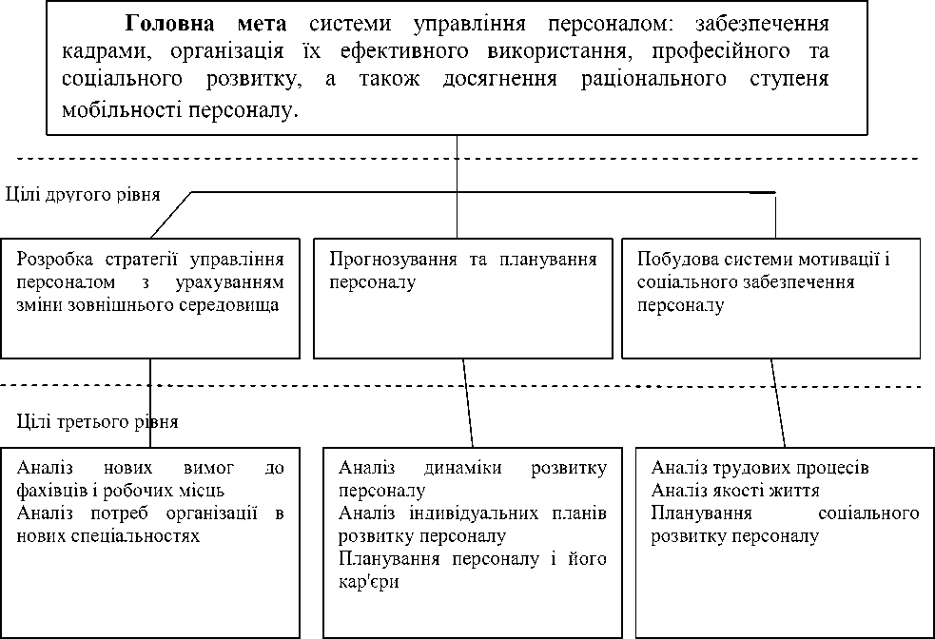

Рис.2.1. **Структура цілей системи управління персоналом організації**

Джерело: складено автором на основі [23,24]

Розглядаючи сукупність організаційних цілей, можна виокремити наступні категорії цілей організації:

‐ економічні (всі цілі спрямовані на досягнення підвищення кінцевого прибутку);

‐ науково-технічні (із з підвищенням продуктивності праці за рахунок впровадження інновацій);

‐ комерційно-виробничі (пов'язана з виробництвом і реалізацією продукції в обсягах, необхідних для отримання планового рівня прибутку);

‐ соціальні (організація умов праці).

Завдання системи управління персоналом, в свою чергу, полягають в:

‐ забезпечення компанії кваліфікованими співробітниками;

‐ реалізація потенціалу колективу;

‐ підтримка комфортних умов праці;

‐ розвиток у колективу позитивних персональних навичок;

‐ створення умов для кар'єрного зростання співробітників.

Цілі управління персоналом досягаються через виконання суб’єктами загальних і спеціальних функцій. Загальні функції (планування, організація, мотивування і контроль) виконують усі керівники в межах закріплених за кожним повноважень. Спеціальні функції з управління персоналом виконують функціональні підрозділи згідно з покладеними на них функціональними обов’язками.

Таким чином, функції управління персоналом – це основні напрямки даного виду діяльності, орієнтовані на задоволення визначених потреб організації. Перелік основних функцій і відповідних їм завдань, за допомогою яких відбувається реалізація вказаних функцій в узагальненому виді, наданий у табл.1.2.

Таблиця 1.2.**Функції управління персоналом**

|  |  |  |
| --- | --- | --- |
| **№** | **Функції управління персоналом** | **Завдання** |
| **1** | **2** | **3** |
| 1 | Функція «визначення потреби організації в персоналі» | * планування якісної потреби у персоналі; * вибір методів розрахунку і планування кількісної потреби в персоналі. |
| 2 | Функція «забезпечення персоналом» | * одержання й аналіз маркетингової (в області персоналу) інформації; * розробка і використання інструментарію забезпечення потреби в персоналі; * добір персоналу, його ділова оцінка. |
| 3 | Функція «використання персоналу» | .• визначення змісту і результатів праці на робочих місцях; • виробнича соціалізація;   * уведення персоналу, його адаптація в трудовій діяльності; * упорядкування робочих місць; * забезпечення безпеки праці; * вивільнення персоналу. |
| 4 | Функція «розвиток персоналу» | * планування і реалізація кар'єри та службові переміщення; * організація і проведення навчання |

Продовження таблиці 1.2

|  |  |  |
| --- | --- | --- |
| **1** | **2** | **3** |
| 5 | Функція «мотивація результатів праці та поведінки персоналу» | * управління змістом і процесом мотивації трудової поведінки; * управління конфліктами; * використання монетарних спонукальних систем: оплата праці, участь персоналу в прибутках і в капіталі підприємства; * використання нематеріальних спонукальних систем: групова організація і соціальні комунікації, стиль і методи   керівництва, регулювання робочого часу |
| 6 | Функція «правове й інформаційне забезпечення процесу управління персоналом» | * правове регулювання трудових взаємин; * облік і статистика персоналу; * інформування колективу і зовнішніх організацій по кадрових питаннях; розробка кадрової політики. |

Джерело: складено автором на основі [5]

В процесі розгляду сутності управління персоналом на підприємстві були розглянуті різні погляди науковців на визначення даного терміну. Управління персоналом - це інструмент підвищення рівня функціонування організації.Зазначено, що результатом ефективного управління персоналом визначено високу організованість, чітке розділення функцій, ієрархію посад, подолання паралелізму в роботі, посилення виконавчої дисципліни, врегулювання посадових відносин. В цілому, в найбільш загальному вигляді під управлінням персоналу слід розуміти виконувану в організації діяльність, сприяє найбільш ефективному використанню працівників для досягнення організаційних і особистих цілей.

* 1. **Управління персоналом у структурі сучасного менеджменті**

Управління персоналом в структурі сучасного менеджменту може характеризуватися як одна з ряду найважливіших частин цієї системи, оскільки в організаційному відношенні управління персоналом охоплює всіх працівників і всі структурні підрозділи в організації, які несуть відповідальність за роботу з персоналом. Структура сучасного менеджменту враховує взаємозв'язок між окремими аспектами управління персоналом і

виражається в розробці кінцевих цілей, визначенні шляхів їхнього досягнення, створення відповідного механізму управління (рис. 1.2).

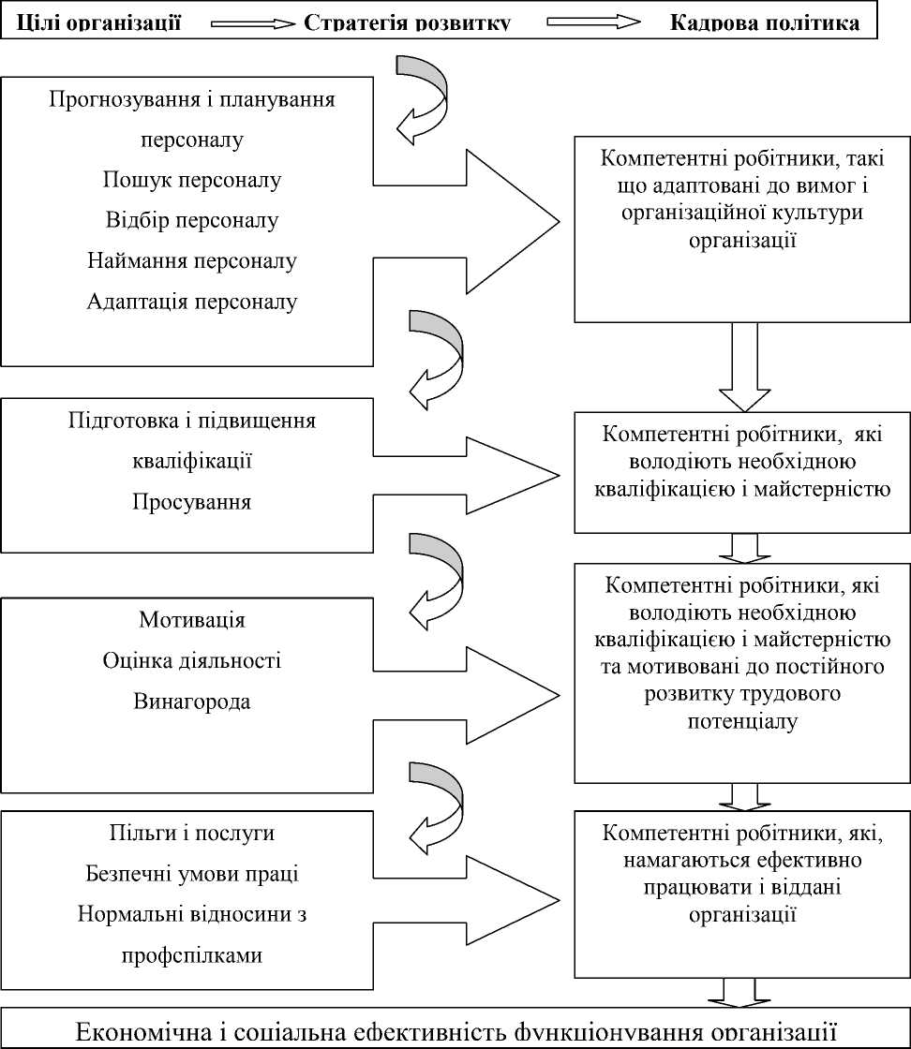

Рис.1.2. **Напрямки управління персоналом в структурі сучасного менеджменту**

Джерело: складено автором

Отже, управління персоналом в системі менеджменту спрямоване більше на практичні дії, ніж на концептуальні процедури і правила. Спираючись на теоретичні основи сучасного менеджменту організації, можна визначити, що процес управління персоналом включає сукупність методів, процедур і програм впливу організації на своїх співробітників з метою максимального використання їхнього потенціалу.

Організаційно-функціональна модель управління персоналом надана у табл. 1.3.

Таблиця 1.3. **Організаційно-функціональна модель управління**

**персоналом**

|  |  |  |  |
| --- | --- | --- | --- |
| **Цілі управління** | Забезпечення організації кадрами, їх ефективне використання, професійний і соціальний розвиток | | |
| **Функції управління**  **(укрупнені блоки)** | 1. Розробка стратегії, прогнозування і планування   персоналу   1. Підбір, оцінювання і навчання персоналу 2. Організація, мотивація і адаптація працівників 3. Використання і розвиток персоналу, управління діловою кар’єрою. 4. Правове і інформаційне забезпечення процесу   управління персоналом | | |
| **Структура управління** | Структурно-функціональні ланки управління персоналом  організації:   1. лінійні і функціональні керівники; 2. апарат служби управління персоналом | | |
| **Методи** | * організаційно-розпорядчі; * економічні; * соціально-психологічні | | |
| **Процес управління** | предмет праці | засоби праці | праця |
| інформація | комп’ютери, засоби зберігання, передачі і надання інформації | керівники, спеціалісти, технічні виконавці |

Джерело: [21]

Організаційно-функціональна модель управління персоналом демонструє, що управління персоналом виступає одночасно і як система організації, і як процес, і як структура. В контексті цього можна зробити висновок, що управління персоналом в структурі сучасного менеджменту представляє сукупність механізмів, принципів, форм і методів впливу на

формування, розвиток і використання персоналу організації, реалізованих

як низка взаємозалежних напрямків і видів діяльності.

Результативність господарювання на підприємстві великою мірою залежать від якості чинної системи управління персоналом. Під системою управління розуміють багатовекторну діяльність відповідних відділів підприємства, галузевих органів та органів центральної виконавчої влади, вона охоплює низку функціональних підсистем.

Функціональні підсистеми управління персоналом на підприємстві

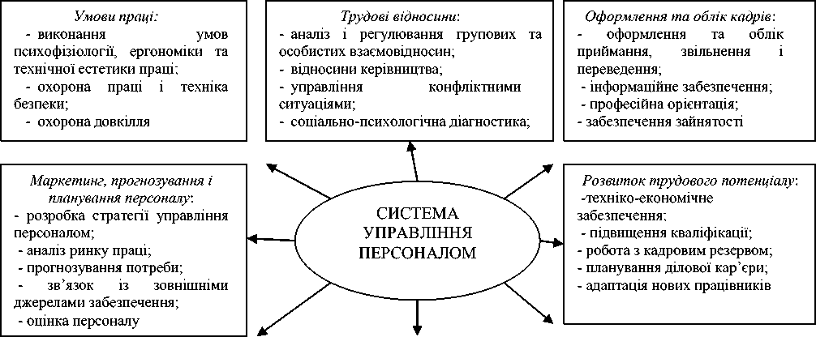

представлено на рис.1.3.

*Стимулювання праці:*

- нормування та тарифікація праці;

- розробка системи оплати та морального заохочення праці;

- застосування форм участі у прибутках та капіталі;

- управління трудовою

мотивацією

*Створення необхідної соціальної інфраструктури*:

- організація громадського харчування;

- управління житлово-побутовим обслуговуванням;

- забезпечення належних умов охорони здоров’я та відпочинку

*Вибір та застосування організаційних структур управління*:

- аналіз існуючої і

проектування найбільш

придатної для даного

підприємства оргструктури

управління;

- розробка штатного розпису

Рис.1.3. **Функціональні підсистеми управління персоналом**

Джерело: складено автором на основі [11, с. 67-69].

Найбільший успіх господарювання досягається тоді, коли всі функціональні підсистеми управління персоналом узгоджені в часі та просторі і застосовуються одночасно.

У сучасній науці і практиці менеджменту, відбувається постійний процес вдосконалення, оновлення та пошуку нових підходів, концепцій, ідей в галузі управління персоналом як ключовим і стратегічним ресурсом

ділових організацій (таб.1.4). Важливою особливістю сучасного менеджменту стає єдине і комплексний вплив на весь персонал в цілому. У зв'язку з цим складається система управління персоналом, яка інтегрує управління персоналом в загальну систему менеджменту, пов'язує його зі стратегічними установками і корпоративною культурою, а також з плануванням виробництва, збуту, підвищення якості тощо.

Таблиця 1.4. **Трансформація принципів управління персоналом**

**в системі сучасного менеджменту**

|  |  |
| --- | --- |
| Традиційні принципи | Сучасні принципи |
| Максимізація прибутку як єдина мета | Прибуток є головною метою, але зростає усвідомлення соціальних цілей. багатоцільова задоволеність |
| Універсальний упор на вигідні і ефективні економічні досягнення | Упор на вигідність, ефективність і  задоволення учасників |
| Організація підприємства як закритої  системи | Організація підприємства як відкритої системи, яка взаємодіє з навколишнім середовищем |
| Реакція тільки на ринок і конкурентне середовище | Реакція на багато зацікавлені групи і соціальні сили |
| Необмежене використання науки і техніки. Погляд на науку з позицій невтручання і детермінізму | Усвідомлення межі науки і техніки. Визнання необхідності контролю над прикладним використанням техніки |
| Зведення суспільних очікувань від підприємства до виробництва матеріальних цінностей і послуг | Суспільство чекає від підприємства звернення до проблем якості життя в більш широкому сенсі |
| Вимірювання досягнень підприємства  прибутком | Оцінка підприємства по прибутку і  показниками соціальних результатів |

Джерело: складено автором на основі [18]

Загальна сучасна тенденція, характерна для практики підприємств в ринковій економіці, полягає в орієнтації на комплексний, системний підхід в управлінні персоналом, в спробах здійснення цілісного охоплення різних сфер, аспектів, функцій, що в свою чергу передбачає органічну ув'язку політики в області праці з перспективними планами організації.

Таким чином, управління персоналом в структурі сучасного менеджменту набуває особливого значення, є однією з найбільш важливих функціональних сфер в організації, яка може забезпечити багаторазове підвищення ефективності її роботи.

* 1. **Методи формування системи управління персоналом**

Управління персоналом як специфічна діяльність здійснюється за допомогою різних методів (способів) впливу на співробітників. Методи управління - це способи впливу на персонал з метою досягнення певних управлінських цілей, необхідних для функціонування компанії в цілому.

При цьому треба мати на увазі, що на практиці мають місце різні класифікації таких методів.

Аналіз наукової літератури демонструє, що у залежності від характеру впливу на людину вітчизняні вченні виокремлюють такі методи як:

* методи стимулювання, зв'язані з задоволенням визначених потреб співробітника;
* методи інформування, що припускають передачу співробітнику відомостей, які дозволять йому самостійно будувати свою організаційну поведінку; методи переконання, тобто безпосереднього цілеспрямованого впливу на внутрішній світ, систему цінностей людини;
* методи (адміністративного) примушування, засновані на погрозі чи застосуванні санкцій.

Наука і практика менеджменту виробили три групи методів управління персоналом організації (рис.1.4).

В основі адміністративних, або організаційно-розпорядчих методах лежить застосування влади і нормативне забезпечення трудової діяльності співробітників. Зазвичай реалізуються у вигляді наказів, розпоряджень, вказівок і орієнтовані на такі мотиви людської поведінки, як почуття обов'язку, усвідомлення необхідності дотримання трудової дисципліни, прагнення працювати в певній організації. Адміністративні метоли мають прямий характер впливу - будь-який наказ чи розпорядження керівництва повинні бути обов'язково виконані.

**МЕТОДИ УПРАВЛІННЯ ПЕСОНАЛОМ**

АДМІНІСТРАТИВНІ

* Ієрархія управління
* Персональна залежність
* Вузька спеціалізація
* Виконання
* Зовнішній контроль

ЕКОНОМІЧНІ

* Авторитет з використанням матеріальних стимулів
* Мотивація
* Групова діяльність
* Ініціатива
* Колективний контроль

СОЦІАЛЬНО-ПСИХОЛОГІЧНІ

* Лідерство та партнерство
* Прихильність
* Віртуальна або мережева організація
* Творчість
* Самоконтроль

Рис. 1.4. **Особливості методів управління персоналом**

Джерело: складено автором

До економічних методів відносять всі методи матеріальної стимуляції персоналу. Основний економічний метод - це заробітна плата, а також отримання частки прибутку, система заохочень за якість праці і його ефективність, система покарань у вигляді відрахувань і штрафів. У цю ж групу входять деякі елементи соціального забезпечення персанолу - оплата харчування, проїзду, надання медичного страхування. Застосування економічних методів базується на їх окупності. Інвестування коштів в матеріальне стимулювання має мати віддачу у вигляді прибутку за рахунок підвищення якості роботи.

Соціально-психологічні методи засновані на законах психології і соціології. Один з найбільш важливих результатів застосування психологічних метолу - мінімізація особистісних конфліктів. Крім того, з їх допомогою можна управляти кар'єрою кожного працівника, формувати корпоративну культуру на основі образу ідеального співробітника. Соціологічні методи допомагають визначити місце кожного в колективі, виявити неформальних лідерів, вирішити виробничі конфлікти.

Розглядаючи більш детально зміст і характер методів, треба мати на увазі, що адміністративні методи відрізняються прямим характером впливу; вони обов'язкові для виконання, не допускають волі вибору співробітників і припускають санкції за невиконання розпоряджень. Економічні та соціально- психологічні методи мають непрямий характер впливу, відсутність чітко визначеного часу й обов'язковості цього впливу. Вони допускають у відомих межах волю індивідуального вибору і поведінки, багато в чому залежать від індивідуальних особливостей працівників. Точно установити силу і кінцевий ефект впливу зазначених методів досить важко, але в цілому дані способи управління, особливо економічні, займають ведуче місце в управлінні персоналом, виступаючи як би фундаментом управлінського впливу.

Технології управління - це своєрідний інструмент впливу, який використовує спеціальну систему методів, способів і цілей.

Всі розроблені технології можна розділити на кілька груп залежно від кінцевої мети, масштабів застосування або походження. Остання класифікація є найбільш поширеною в системі управління персоналом. Відповідно до неї технології управління персоналом можна розділити на чотири великі групи (табл..1.5)

Таблиця 1.5. **Технології управління персоналом**

|  |  |
| --- | --- |
| Технологія | Характеристика |
| Традиційні технології | Використовуються в будь-якої організаційної структури. Частково вони є результатом професійного успадкування, частково закріплені законодавчо. |
| Галузеві технології | Застосовуються в діяльності спеціалізованих галузевих служ. При використанні галузевих технологій управління розробляється спеціальне технологічне супроводження діяльності галузі, що стосується кадрових питань.. |
| Професійні. | Технології цієї групи створюються за спеціальним замовленням компанії консалтинговими агентствами. Їх перевагою є можливість врахувати специфіку конкретної організації і особливість періоду, для якого створюється технологія. Мінуси - висока собівартість і відсутність універсальності: сфера їх застосування дуже вузька |
| Інноваційні | Створюються для вирішення актуальних проблем. Для того щоб розробити і впровадити в компанії подібні технології, необхідна висока кваліфікація фахівців HR-відділу |

Джерело: складено автором

Вибір тієї чи іншої технології управління розвитком персоналу має спиратися на розуміння того, якими ресурсами володіє компанія і які базові завдання. Фахівці рекомендують використовувати на практиці кілька технологій, щоб підвищити ефективність управління персоналом. Наприклад, поєднання *традиційних* та *інноваційних підходів* в сфері підбору кадрів допомагає точніше виявити перспективних кандидатів на посаду, визначити лідерські якості претендентів.

Економічна ефективність у сфері управління персоналом означає досягнення цілей організації шляхом використання співробітників за принципом економічної витрати обмежених ресурсів. Цей принцип реалізується при найбільш сприятливому співвідношенні між результатом праці і масштабом його використання (продуктивність праці) і відповідно при найбільш сприятливому співвідношенні між результатом праці персоналу і витратами на персонал (економічність праці).

*Традиційний підхід* до економічної ефективності в сфері управління персоналом аналізує співвідношення результатів праці персоналу і витрат на персонал (рис.1.5).

Фактори ефективності управління персоналом може виступати потужним важелем зростання результативності всього управлінського процесу. В контексті проблеми порівняння витрат і результатів праці, економічна ефективність вимагає конкретизації, перш за все необхідно з’ясувати, що слід оцінювати:

* досягнення певного результату діяльності за допомогою спеціально підібраного, навченого та мотивованого колективу підприємства, сформованого в результаті реалізації вибраної кадрової політики;
* досягнення цілей, поставлених перед управлінням персоналом, з мінімальними витратами коштів;
* вибір найефективніших методів управління, що забезпечують результативність самого процесу управління.

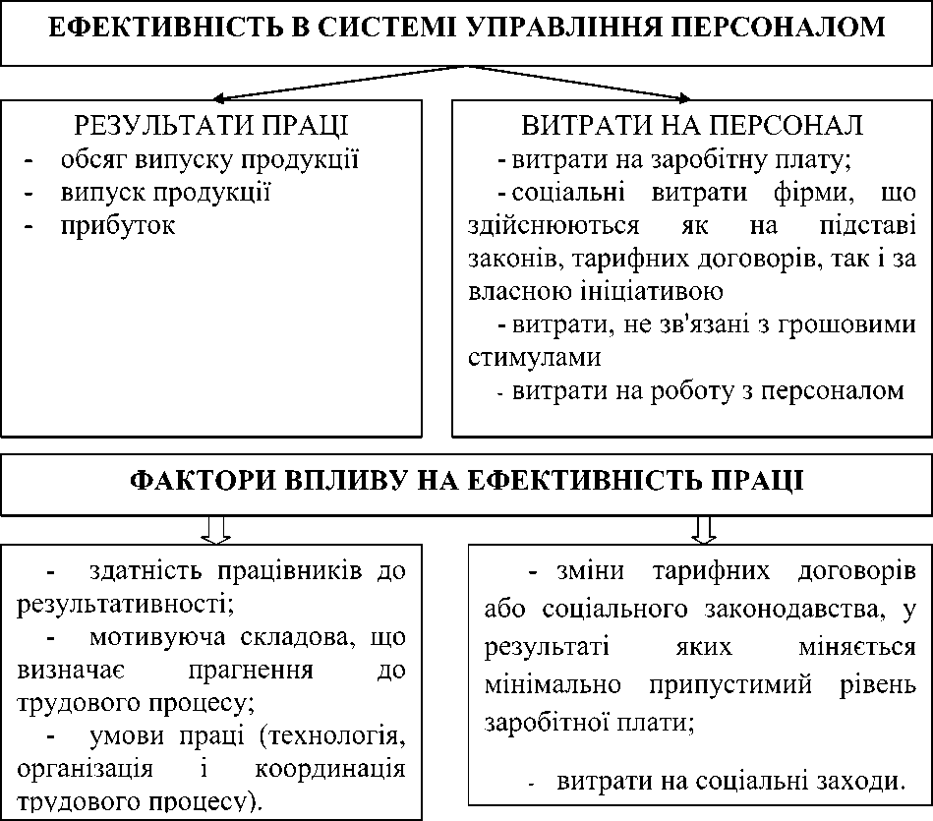

Рис.1.5 **Фактори впливу на ефективність у сфері управління персоналом**

Джерело: складено автором на основі [12]

Проте не можна визначити ефективність управління персоналом тільки за допомогою зіставлення тих чи інших показників, адже потрібні перш за все критерії, що дають змогу це зробити, а їх вибір залежить від точки відліку (діяльність конкретного працівника, трудові показники або особливості колективу загалом).

Існує багато методів вимірювання ефективності управління персоналом, критеріїв, кількісних та якісних показників, метою яких є найточніше вимірювання якості роботи персоналу та віддачі, яку має підприємство від персоналу. Сьогодні відбувається трансформація розуміння того, що кращим та стабільнішим буде не те підприємство, де від персоналу вимагають постійного збільшення обсягів виробництва, а те, де для

персоналу створюють найбільш комфортні та прийнятні умови роботи, завдяки чому він сам починає прагнути віддячити своєму підприємству найбільш корисливішою працею та відданістю [12].

Опрацювання наукової літератури в галузі менеджменту дало змогу визначити, що управління персоналом в контексті ефективності слід розглядати як безперервний процес, спрямований на залучення висококваліфікованих працівників та їх закріплення на підприємстві задля отримання максимальної віддачі[7]. На сьогоднішній день відсутня єдина методика оцінки ефективності системи управлення персоналом.

У табл. 1.6 представлені існуючі підходи до оцінки.

Таблиця 1.6. **Підходи до оцінки ефективності системи управління**

**персоналом**

|  |  |  |  |  |
| --- | --- | --- | --- | --- |
| **Підхід** | **Критерії оцінки** | **Приклади показників** | **Переваги підходу** | **Недоліки підходу** |
| **1** | **2** | **3** | **4** | **5** |
| Результативний | результати діяльності організації | обсяг реалізованої продукції, якість продукції, прибуток, рентабельність, собівартість продукції, термін окупності капітальних вкладень  тощо | наявність зв'язку з кінцевими результатами діяльності організації | залежність результатів діяльності не  тільки від результативності  персоналу (наприклад, від впровадження інноваційних технологій) |
| Функціональний | Функціонал ьні підсистеми системи управління персоналом | Забезпечення потреби в персоналі; організація праці та мотивація; розвиток персоналу; оцінка персоналу | Простота і доступність використання можливість використання | відсутність відповідальності за результат. низька зацікавленість персоналу в кінцевому результаті |
| Порівняльний, або еталонний (Бенчмаркінг) | Витрати і доходи, пов'язані з персоналом | Витрати на персонал на одного співробітника, виручка на одного співробітника | Визначення свого положення щодо конкурентів. Визначення слабких місць в управлені персоналом | Висока вартість через залучення консультантів.  Складність зіставлення через суттєвої різниці в діяльності компаній. |

Продовження таблиці 1.4

|  |  |  |  |  |
| --- | --- | --- | --- | --- |
| **1** | **2** | **3** | **4** | **5** |
| Ресурсний | Результатив ність і якість праці | Продуктивність праці, питома вага оплати праці в собівартості продукції, трудомісткість продукції, фондоозброєність праці, втрати робочого часу | Враховуються відмінності у праці по продукції, що випускається і видам робіт | Не враховується ринкова компонента діяльності організації |
| Підхід на основі інтегральних показників | Успішність діяльності організації: конкурентоз датність продукції, організації | Продуктивність на одиницю сировини, витрати по управлінню персоналом на одного співробітника, укомплектованість штату тощо. | Враховується внесок персоналу в успішність діяльності компанії | Складність оцінки окремо взятих критеріальних показників через відсутність достовірних вихідних даннях. |

Джерело: складено автором

З позиції різноманіття систем управління персоналом єдиний підхід до оцінки їхньої ефективності повинен припускати наявність загальних для всіх систем параметрів. Таким загальним параметром є збіг цілей організації і системи управління персоналом. Система управління персоналом є убудованою частиною системи управління підприємством і її ефективність у кінцевому рахунку визначається кінцевим результатом діяльності організації. Отже, ефективною треба визнати таку систему управління персоналом організації, яка є конкурентоздатною з позиції продукції, що випускається, (послуг), самої організації і роботи в ній.

**Висновки до розділу 1**

Управління персоналом є сукупністю принципів, механізмів, методів і форм впливу на створення, розвиток і використання співробітників компанії, що реалізуються як ряд взаємозалежних напрямків і видів діяльності. В контексті цього виходить, що управління персоналом одночасно є системою

організації, процесом і структурою.

Управління персоналом в структурі сучасного менеджменту набуває особливого значення, є однією з найбільш важливих функціональних сфер в організації, яка може забезпечити багаторазове підвищення ефективності її роботи. У сучасній науці і практиці менеджменту, відбувається постійний процес вдосконалення, оновлення та пошуку нових підходів, концепцій, ідей в галузі управління персоналом як ключовим і стратегічним ресурсом організацій. Важливою особливістю сучасного менеджменту стає комплексний вплив на весь персонал в цілому. У зв'язку з цим складається система управління персоналом, яка інтегрує управління персоналом в загальну систему менеджменту, пов'язує його зі стратегічними установками і корпоративною культурою, а також з плануванням виробництва, збуту, підвищення якості тощо.

Управління персоналом здійснюється за допомогою різних методів (способів) впливу на співробітників та технологій. Виокремлено три групи методів управління персоналом організації: адміністративні, економічні та соціально-психологічні. Всі розроблені технології розділено на кілька груп (традиційні, галузеві, професійні та інноваційні) залежно від кінцевої мети, масштабів застосування або походження.

Економічна ефективність у сфері управління персоналом означає досягнення цілей організації шляхом використання співробітників за принципом економічної витрати обмежених ресурсів. Цей принцип реалізується при найбільш сприятливому співвідношенні між результатом праці і масштабом його використання (продуктивність праці) і відповідно при найбільш сприятливому співвідношенні між результатом праці персоналу і витратами на персонал (економічність праці).

**РОЗДІЛ 2**

**АНАЛІЗ УПРАВЛІННЯ ПЕРСОНАЛОМ НА ПАТ "КИЇВСЬКА  
ПОЛІГРАФІЧНА ФАБРИКА «ЗОРЯ»**

* 1. **Загальна характеристика підприємства та аналіз господарсько- фінансового стану підприємства**

ПАТ "Київська поліграфічна фабрика «Зоря» є однією з провідних компаній в області поліграфії і має сучасну виробничу базу для створення високоякісної пакувальної, рекламної і єтикеточної продукції.

Місією ПАТ "Київська поліграфічна фабрика «Зоря» є повне задоволення попиту споживачів області виробництва виробів із пластмас і поліграфічної продукції. Головною метою компанії є постійне підвищення якості товарів та послуг для задоволення потреб споживачів, як в сфері поліграфії, так і в сфері ідентифікації тварин. В сфері поліграфії підприємство. має повний спектр робіт, які дозволяють створювати широкий асортимент друкарської продукції.

* рекламна поліграфія (листівки, буклети, проспекти, брошури, плакати, листівки, календарі);
* пакувальна продукція (коробки для харчових продуктів, коробки для новорічних прикрас, упаковка для парфюмерії, різноманітна конфігураця і дизайн коробочок для новорічних подарунків);
* фірмові рекламні підставки під пивні келихи

В сфері ідентифікації тварин робот підприємства спрямована на те, щоб споживачі отримали необхідні засоби для ефективного ведення аграрного бізнесу. ПАТ "Київська поліграфічна фабрика «Зоря» є національним виробником та дистриб’ютором сучасних засобів ідентифікації тварин.

Також, поліграфічне підприємство розвиває передові технології і впроваджує сучасне устаткування, забезпечуючи якість і оперативність

виконання таких робіт як : розробка дизайнів різноманітних конструкцій пакувальної продукції; офсетний листовий друк; нанесення фольги (тиснення); конгрев; висікання; виготовлення штампів; склеювання; флатовка. Повний технологічний цикл дозволяє виробити максимально якісний продукт. Тобто, підприємство ПАТ "Київська поліграфічна фабрика «Зоря» контролює якість продукції від її розробки до виготовлення, продажу та після продажного обслуговування.

Основними напрямками діяльності ПАТ "Київська поліграфічна фабрика «Зоря» є:

* виробництво та постачання пакувальної та етикетної продукції;
* виробництво та постачання засобів для ідентифікації тварин;
* дистрибуція електронних систем ідентифікації тварин.

Дослідимо динаміку виробленої та реалізованої продукції на ПАТ "Київська поліграфічна фабрика «Зоря» за період з 2015-2018 рр.(табл.. 2.1).

Таблиця 2.1. **Динаміка виробленої та реалізованої продукції на ПАТ**

**"Київська поліграфічна фабрика «Зоря» за період за 2015-2018 рр**

|  |  |  |  |  |  |  |
| --- | --- | --- | --- | --- | --- | --- |
| Найменування | Роки | | | | Відхилення +/- (2015-2018) | |
| 2015 | 2016 | 2017 | 2018 |
| **ВИРОБНИЦТВО ПРОДУКЦІЇ** | | | | | | |
| *у натуральній формі (фізична од. вим.)* | | | | | | |
| Засоби iдентификацiї тварин | 22 | 28 | 38 | 37 | 15 | |
| Етикетно-пакувальна продукцiя | 6950 | 5659 | 29655.2 | 4541,2 | -2408,8 | |
| у грошовій формі (тис.г | | | рн.) | | | |
| Засоби iдентификацiї тварин | 13524 | 21310 | 23523 | 27830 | 14306 | |
| Етикетно-пакувальна продукцiя | 18822 | 24190 | 7000,5 | 17897,8 | -924,2 | |
| **РЕАЛІЗАЦІЯ ПРОДУКЦІЇ** | | | | | | |
| *у натуральній формі (фізична од. вим.)* | | | | | | |
| Засоби iдентификацiї тварин | 22 | 28 | 38 | 37 | | 15 |
| Етикетно-пакувальна продукцiя | 6787 | 5621 | 6919,1 | 4491,5 | | -2295,5 |
| у грошовій формі (тис.грн.) | | | | | | |
| Засоби iдентификацiї тварин | 13524 | 21310 | 23523 | 27558 | | 14034 |
| Етикетно-пакувальна продукція | 18516 | 24026 | 29310,4 | 17701,9 | | -814,1 |

Джерело: фінансова звітність підприємства

Аналіз динаміки виробленої та реалізованої продукції на ПАТ

"Київська поліграфічна фабрика «Зоря» за 2015-2018 рр показує, що структурі виробленої та реалізованої продукції основну частку в об’ємах випуску продукції займає етикетно-пакувальна продукція (52%). Важлива складовою в випуску продукції на підприємстві відведено засобам iдентификацiї тварин. У структурі виробленої та реалізованої продукції частка складає 42%. Аналіз динаміки виробленої та реалізованої продукції показує, що виробництво та реалізація засобів iдентификацiї тварин зростає, виробництво та реалізація етикетно-пакувальної продукції знижується .

Організаційна структура управління - це сукупність організаційно впорядкованих відносин і зв’язків між ланками та рівнями керівництва. Головою правління та генеральним директором підприємства підпорядковані директор з маркетингу, заступник директора з маркетингу, заступник директора з маркетинг по продажу, консультант генерального директора зі стратегії бізнес та науки, начальник відділу бюджетування.

Організаційна структура ПАТ "Київська поліграфічна фабрика «Зоря» включає такі структурні підрозділи: фінансовий відділ, відділ маркетингу, відділи реклами та дизайну, відділ з продажу, виробничий відділ,технологічний відділ, відділ з контролю якості, відділ постачання,склад готової продукції, склад паперу та матеріалів, підрозділ логістики, цехи (глибокого та флексо-графського друку, офсетний та ремонтно-механічний). Керівництво підприємства в особі голови - генерального директора, його заступника, директорів прагне до ділової досконалості свого підприємства і розуміє, що для забезпечення ефективної діяльності в умовах ринкової економіки, підвищення конкурентоздатності продукції і розширення ринків збуту необхідна чітка система управління підприємством.

Організаційна структура ПАТ «Київська поліграфічна фабрика «Зоря» - це система органів управління та структурних підрозділів підприємства, що містить назви органів управління та структурних підрозділів, відображає розподіл повноважень між структурними

підрозділами та їх підпорядкованість і дає змогу оптимізувати процес прийняття рішень, пов’язаних з виконанням поставлених завдань та цілей. Організаційна структура ПАТ «Київська поліграфічна фабрика «Зоря» є досить розгалуженою та багаторівневою. Є досить багато відділів, які

знаходяться за межами управлінь та на пряму підпорядковуються

Генеральному директору. ПАТ «Київська поліграфічна фабрика «Зоря» має

наступну організаційну структуру (рис.2.1):

***Генеральний директор ПАТ "Київська поліграфічна фабрика «Зоря»***



Заступник директора

Директор з реклами

Фінансовий директор

Комерційний директор

Відділ з продажу

Директор  
виробництва

> Бухгалтерія

Фінансовий  
відділ

Відділ  
маркетингу

Директор з розвитку

Відділ реклами

Відділ дизайну

служба аналізу і розвитку

Виробничий відділ

Технологічний відділ

Відділ контролю якості

Адміністративно-  
господарський відділ

Склад паперу і матеріалів

Відділ постачання

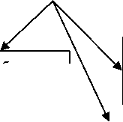

Служба безпеки

Господарська служба

Підрозділ логістики

Склад готової продукції

Відділ головного механіку

Цеха

Відділ кадрів

Цех глибокого та флексо-  
графського друку

Офсетний  
цех

Ремонтно - механічний  
цех

Рис. 2.1. **Організаційна структура ПАТ «Київська поліграфічна фабрика  
«Зоря»**

Джерело: складено автором

ПАТ «Київська поліграфічна фабрика «Зоря» має складну розгалужену

організаційну трирівневу систему управління, яка містить у собі три управлінські структури: загальні збори; - наглядова рада; - генеральний директор. Ця структура передбачає розмежування повноважень та передачу відповідальності за прийняття рішень за функціями по вертикалі. В структурі ПАТ «Київська поліграфічна фабрика «Зоря» є підрозділи, що забезпечують реалізацію таких основних функцій його діяльності:

1. Розробка пакувальної та етикетної продукції та засобів для ідентифікації тварин і впровадження у виробництво нових технологій.
2. Виробництво, контроль та нагляд за якістю поліграфічної продукції, що випускається;
3. Маркетинг та реалізація поліграфічної продукції.
4. Будівництво, оновлення та розширення виробничих фондів.

Організаційна структура ПАТ «Київська поліграфічна фабрика «Зоря» є лінійно-функціональною, така структура є найбільш поширеною в даний час. Вона вдало поєднує лінійні підрозділи, що виконують весь обсяг основної економічної діяльності, з відділами та службами, що реалізовують конкретні функції управління в масштабах всієї організації (планування, виробництво, фінанси, маркетинг, кадри). Передача поточного управління керівникам лінійних підрозділів і функціональний розподіл управлінської діяльності організації в цілому дозволяють вищому керівництву зосередитися на вирішенні стратегічних проблем розвитку підприємства, забезпечити найбільш раціональну взаємодію з зовнішнім середовищем. Організаційна структура набуває певний стратегічний потенціал, а менеджмент - умови його реалізації.

Основними видами діяльності реалізації на підприємстві були виробництво та постачання пакувальної та етикетної продукції, а також виробництво та постачання засобів для ідентифікації тварин. Основні показники фінансово-господарської діяльності підприємства ПАТ «Київська поліграфічна фабрика «Зоря» за період 2015-2018 року наведені у табл. 2.2. В цілому за період, що досліджується, на підприємстві відбулося розширення

обсягів діяльності з подальшим його зниженням, про що говорить динаміка основного показника результатів комерційної діяльності підприємства.

Таблиця 2.2. **Показники фінансово-господарської діяльності ПАТ**

**«Київська поліграфічна фабрика «Зоря за 2015-2018 рр., тис. грн.**

|  |  |  |  |  |  |  |
| --- | --- | --- | --- | --- | --- | --- |
| Показники | Роки | | | | Зміни, 2018/2015 | |
| 2015 | 2016 | 2017 | 2018 | (+/-) | (%) |
| Чистий дохід (виручка) від реалізації продукції | 38641 | 52963 | 61952 | 53724 | 15083 | 139,03 |
| Собівартість реалізованої продукції | 32216 | 44037 | 55821 | 50100 | 17884 | 155,51 |
| Валовий прибуток (збиток) | 6425 | 8926 | 6131 | 3624 | -2801 | 56,40 |
| Прибуток (збиток) від операційної діяльності | 4687 | 2432 | 1344 | -2571 | -7258 | -54,85 |
| Чистий прибуток (збиток) | 2851 | -413 | 984 | -2112 | -4963 | -74,08 |
| Матеріальні затрати | 28925 | 18963 | 34696 | 30584 | 1659 | 105,74 |
| Витрати на оплату праці | 4574 | 3788 | 6208 | 8721 | 4147 | 190,66 |
| Відрахування на соціальні заходи | 1035 | 1212 | 1386 | 1915 | 880 | 185,02 |
| Оборотні активи | 14182 | 15416 | 14150 | 13223 | -959 | 93,24 |
| Необоротні активи | 11308 | 10339 | 9402 | 8267 | -3041 | 73,11 |
| Вартість основних виробничих фондів | 7513 | 7285 | 6954 | 5942 | -1571 | 79,09 |
| Власний капітал | 12267 | 15118 | 16102 | 13990 | 1723 | 114,05 |
| Чисельність працюючих, осіб | 66 | 65 | 74 | 91 | 25 | 137,88 |
| Середньомісячна з/п, грн.. | 4566 | 5752 | 6874 | 7735 | 3169 | 169,40 |
| Продуктивність праці | 585,47 | 814,82 | 837,19 | 590,37 | 4,9 | 100,84 |
| Рентабельність продажу, % =Прибуток від операційної діяльності/ Чиста виручка від реалізації | 12,13 | 4,59 | 2,17 | -4,79 | -16,915 | -39,45 |
| Рентабельність виробництва (основної діяльності), %= Прибуток від операційної діяльності / Собівартість реалізованої продукції | 119,94 | 120,27 | 110,98 | 107,23 | -12,71 | 89,40 |

Джерело: розроблено автором на основі фінансової звітності

Виручка (його значення зросло з 38641 тис. грн. у 2015 р до 61952 тис. грн. у 2017 р.з подальшим зниженням до рівня 53724 тис. грн. у 2018 р).

Аналіз чисельності працюючих на ПАТ «Київська поліграфічна фабрика «Зоря» демонструє позитивну тенденція, оскільки збільшення кількості працюючих за 2015-2018 рр на поліграфічному підприємстві склало 20%. У зв’язку зі зміною численності працюючих на підприємстві змінювався і фонд оплати праці. Що в свою чергу вплинуло на середньомісячну заробітну плату, яка зросла у 2018 році на 69% по

відношенню до 2015р.

Обсягу основного показника фінансово-господарської діяльності прибутку на ПАТ «Київська поліграфічна фабрика «Зоря» був позитивним у 2015 р та 2017 р. Він був розподілений на матеріальне заохочення, та покращення діяльності підприємства. Але у 2018 році цей показник скоротився і склав -2112 тис. грн., що менше на 4963 тис.грн. по відношенню до 2015. Від’ємне значення чистого прибутку зумовлене збільшенням собівартості на 55% та значним зростанням витрат по оплаті праці (майже в 2 рази). Таким чином, 2018 р. ПАТ «Київська поліграфічна фабрика «Зоря» був негативним, про що свідчать показники погіршення діяльності підприємства, по відношенню до 2015 року.

* 1. **Аналіз системи управління персоналом на підприємстві**

Суть системи управління персоналом ПАТ "Київська поліграфічна фабрика «Зоря» є робота з персоналом, відповідно до концепції розвитку поліграфічного підприємства (рис. 2.2).

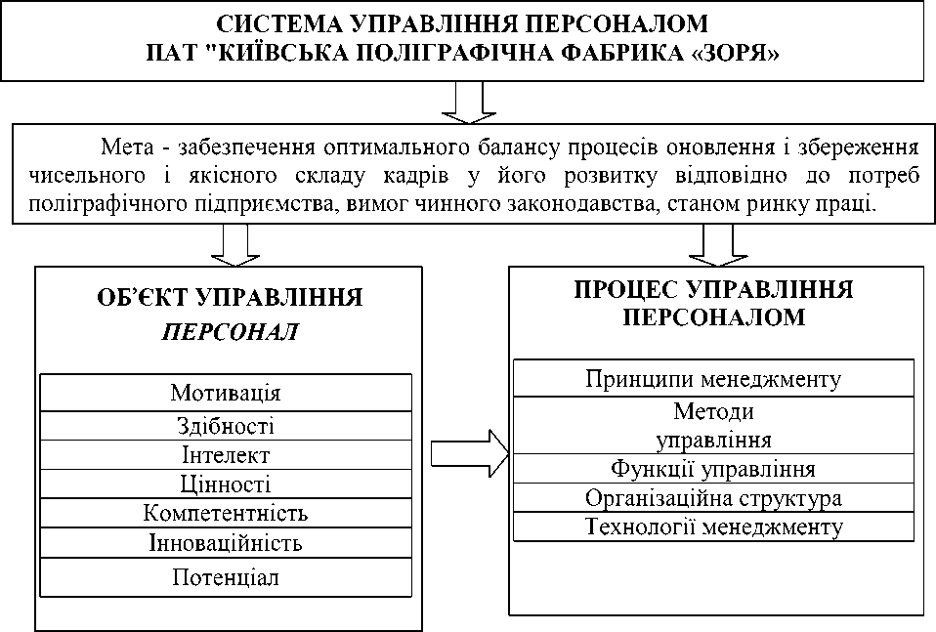

Рис. 2.2 **Система управління персоналом ПАТ «Зоря» (**складено автором)

Управління персоналом ПАТ "Київська поліграфічна фабрика «Зоря» в функціональному відношенні включає ряд найважливіших елементів, схематично відображених на рис. 2.3.

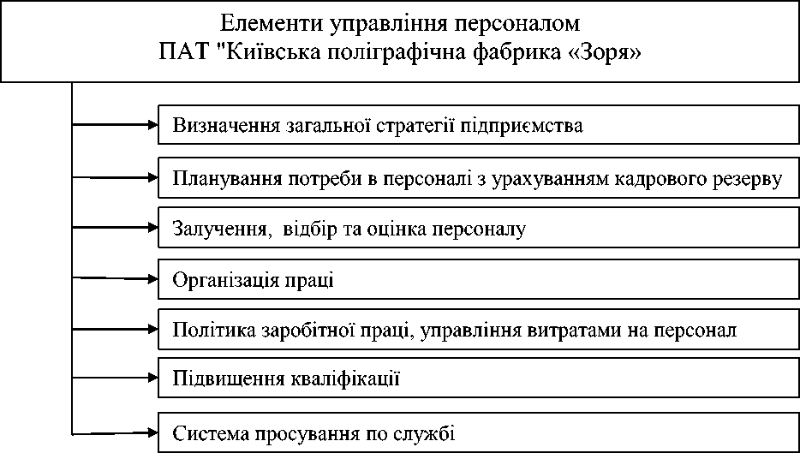

Рис.2.3.**Елементи управління персоналом ПАТ "Київська поліграфічна фабрика «Зоря»**

Джерело: складено автором

Одним з найважливіших елементів є визначення загальної стратегії управління персоналом. Вона розвиває і деталізує ділові, корпоративні стратегії поліграфічного підприємства та підпорядковані завданню їх реалізації. Стратегія управління персоналом ПАТ "Київська поліграфічна фабрика «Зоря» – залучення висококваліфікованих працівників, постійне підвищення їх професійної майстерності та створення привабливих умов праці для забезпечення конкурентоспроможності, стабільності та надійності підприємства.

Система управління на ПАТ «Київська поліграфічна фабрика «Зоря» будується на таких принципах:

* Вагомість (люди є ключовою і найбільш цінною складовою

підприємства);

* Обґрунтованість (будь-які рішення та дії щодо персоналу повинні прийматися та реалізовуватися тільки для підвищення ефективності діяльності поліграфічного підприємства);
* Системність (будь-які рішення та дії щодо персоналу повинні прийматися та реалізовуватися тільки з урахуванням усіх елементів управління);
* Об’єктивність оцінки (підприємство гарантує, що оцінка кожного працівника та кандидатів на посади здійснюється об’єктивно. Під об’єктивністю мається на увазі, що оцінювання кожного працівника чи кандидата на посаду здійснюється за єдиними критеріями, відповідно до встановлених процедур оцінювання та максимально незалежно від суб’єктивних суджень керівників, працівників тощо);
* Націленість на результат (усі відділи, фахівці та керівники повинні мати чітко визначений результат їхньої діяльності й усі працівники мають прагнути його досягти. Саме цей результат є критерієм оцінки досягнення успіху, а також це єдиний критерій, на якому базується система стимуляції та мотивації персоналу ПАТ "Київська поліграфічна фабрика «Зоря»);
* Постійний особистий розвиток та забезпечення самореалізації працівників (розвиток підприємства прямо залежить від розвитку та самореалізації його працівників);
* Відповідність матеріальної винагороди кваліфікації та рівню особистої участі в діяльності підприємства (система матеріальної винагороди працівників враховує не тільки кваліфікацію працівника, а й сприяє збільшенню рівня його особистої участі в діяльності підприємства).

В системі управління персоналом ПАТ «Київська поліграфічна фабрика «Зоря» сформульовані вимоги до керівників і співробітників, специфічні для різних функціональних напрямків. Ці вимоги зафіксовані в функціональних компетенціях. На рівні керівників функціональні компетенції полягають в наступному. Робота з персоналом розглядається як

пріоритетне завдання кожного керівника структурних підрозділів ПАТ «Київська поліграфічна фабрика «Зоря»." Керівники підрозділів беруть активну участь у прийнятті всіх кадрових рішень і транслюють цю установку своїм підлеглим. Керівники несуть відповідальність за реалізацію загальних стандартів управління персоналом. Крім того, на керівників покладено обов'язок сприяти працівникам у розвитку своїх професійних навичок і умінь.

Керуючий вплив на діяльність ПАТ "Київська поліграфічна фабрика «Зоря» здійснюється за допомогою методів управління. Як було зазначено в Розділі 1, методи управління - це способи здійснення управлінських дій на персонал для досягнення цілей управління організацією. Розрізняють: економічні, адміністративні та соціально-психологічні методи управління, які відрізняються способами і результативністю впливу на персонал.

Проаналізуємо в таблиці 2.3. застосовувані методи управління на ПАТ «Київська поліграфічна фабрика «Зоря».

Таблиця 2.3.**Методи управління персоналом на ПАТ «Київська**

**поліграфічна фабрика «Зоря»**

|  |  |  |  |
| --- | --- | --- | --- |
| Група методів | Види методів використання | Рівень менеджменту | % використува ння |
| Адміністративні | 1.1.Дисциплінарна відповідальність **і** стягнення | Вищий | 4 |
| 1.2.Посадові інструкції | Вищий | 10 |
| 1.3. Статут і організаційна структура | Вищий | 7 |
| 1.4. Накази, розпорядження, вказівки, інструкції | Вищий | 10 |
| Економічні | 2.1.Система заробітної плати | Середній | 25 |
| 2.2.Система преміювання | Середній | 10 |
| 2.3.Матеріальна допомога | Середній | 5 |
| 2.4.Матеріальні пільги і привілеї | Середній | 7 |
| Соціально- психологічні | 3.1. Переконання | Низовий | 5 |
| 3.2. Хвала і осуд | Низовий | 10 |
| 3.3.Примус, спонукання | Низовий | 7 |

Джерело: розроблено автором

Серед адміністративних методів на ПАТ «Київська поліграфічна

фабрика «Зоря» використовуються дисциплінарна відповідальність і стягнення, посадові інструкції, статут і організаційна структура, накази, розпорядження, вказівки, інструкції. Економічні методи представлені системою заробітною плати, системою преміювання, матеріальною допомогою, матеріальними пільгами. Серед соціально-психологічних методів на поліграфічному підприємстві використовуються переконання, похвала, осуд, примус, спонукання.

У процесі управління на ПАТ «Київська поліграфічна фабрика «Зоря» використовуються такі основні види документів: постанови, накази, розпорядження, вказівки, статути, положення, інструкції, рішення, акти, приписи, протоколи, листи, доповіді, висновків, стенограми, протоколи, зведення, плани. З метою раціональної організації потоків документованої інформації їх необхідно регламентувати, вказуючи при цьому конкретного одержувача, відправника та номенклатуру документів.

Таким чином, система управління персоналом на ПАТ «Київська поліграфічна фабрика «Зоря» організована на досить високому рівні, використовуються в основному економічні методи управління. У зв’язку з цим, доцільно буде дослідити динаміку оплати праці на ПАТ «Київська поліграфічна фабрика «Зоря» в порівнянні з встановленими мінімумами та рівнем заробітної плати поліграфічної галузі (табл. 2.4).

Таблиця 2.4 **Оплата праці працівників ПАТ «Київська поліграфічна**

**фабрика «Зоря» за 2015-2018 рр.**

|  |  |  |  |  |  |  |
| --- | --- | --- | --- | --- | --- | --- |
| Показники | Роки | | | | Відхилення (2018-2015.) | |
| 2015 | 2016 | 2017 | 2018 | +/- | % |
| Мінімальна ЗП, грн. | 1550 | 1600 | 3200 | 3723 | 2173 | 240,19 |
| Мінімальний прожитковий мінімум для працюючого населення, грн. | 1550 | 1600 | 1762 | 1921 | 371 | 123,94 |
| Середня місячна ЗП для ПАТ «Київська поліграфічна фабрика «Зоря», грн. | 4566 | 5752 | 6874 | 7735 | 3169 | 169,40 |
| Середня місячна ЗП по галузі | 3500 | 5000 | 6500 | 7613 | 4113 | 217,51 |

Джерело: фінансова звітність підприємства та [24]

Згідно вищенаведених даних, мінімальна заробітна плата в Україні зросла на 2173грн., а прожитковий мінімум – 371 грн. В той же час, середня місячна заробітна плата працівників ПАТ «Київська поліграфічна фабрика

«Зоря» зросла на 3169 грн.

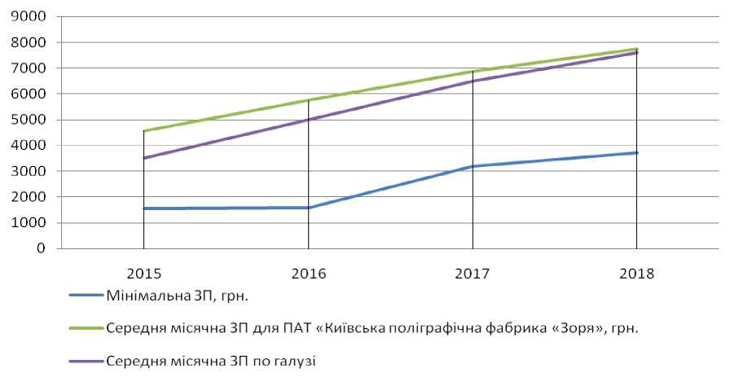

Рис.2.4 **Оплата праці працівників ПАТ «Київська поліграфічна фабрика «Зоря» за 2015-2018 рр.**

Джерело: фінансова звітність підприємства

Слід також зазначити, що рівень оплати праці працівників ПАТ «Київська поліграфічна фабрика «Зоря» значно вищий за мінімальну заробітну плату по Україні в цілому майже в 2 рази, і трохи вищий за середньомісячну заробітну плата по поліграфічної галузі.

В процесі управління персоналом на ПАТ «Київська поліграфічна фабрика «Зоря» звертає особливу увагу на процес відбору кадрів, що включає в себе процес вивчення психологічних і професійних якостей працівника з метою встановлення його придатності для виконання обов'язків на певному робочому місці або посаді і вибору з сукупності претендентів найбільш підходящого з урахуванням відповідності його кваліфікації, спеціальності, особистих якостей і здібностей характеру діяльності, інтересам ПАТ «Київська поліграфічна фабрика «Зоря» і його самого. Але,

слід відзначити, що ПАТ «Київська поліграфічна фабрика «Зоря» використовує спрощену відбіркову процедуру, що пояснюється неможливістю відшкодування значних фінансових ресурсів на проведення серйозних заходів пошуку та відбору персоналу.

Навчання керівників і фахівців здійснюється як безупинний процес протягом усього періоду їхньої роботи. На ПАТ «Київська поліграфічна фабрика «Зоря» рішення про прийом на роботу приймає керівник фірми, на основі особистої співбесіди, наявних характеристик та рекомендацій здобувача. Головна мета співбесіди - знайомство та аналіз досвіду претендента, його досягнень, оцінка індивідуальних якостей - загальної ерудиції, глибини розуміння проблем, комунікативних здібностей, цілеспрямованості.

Система управління персоналом ПАТ «Київська поліграфічна фабрика «Зоря» включає в себе розвиток персоналу. На основі даних поліграфічного підприємства, було виявлено, що однією з головних складових розвитку персоналу вважається наявність на підприємстві стратегії розвитку персоналу, яка включає в себе певні складові, такі як:

* здійснення професійної підготовки персоналу;
* організація виробничої адаптації персоналу;
* забезпечення повного використання здібностей;
* оцінювання персоналу;
* формування позитивного ставлення персоналу до організації.

Основним фундаментом бізнес-стратегії ПАТ «Київська поліграфічна фабрика «Зоря» має бути професійне зростання і розвиток кар'єри співробітників. Розглянемо процес професійного навчання кадрів на ПАТ «Київська поліграфічна фабрика «Зоря».

Професійне навчання кадрів ПАТ «Київська поліграфічна фабрика «Зоря» спрямоване на підвищення якості професійного складу працівників, носить безперервний характер і проводиться протягом їх трудової діяльності

з метою поступового розширення та поглиблення знань, умінь та навичок відповідно до вимог виробництва. Процедурою організації професійного на­вчання займається відділ кадрів.

Розглянемо види професійного навчання для керівників і спеціалістів на ПАТ «Київська поліграфічна фабрика «Зоря» (табл. 2.5).

Таблиця 2.5. **Види професійного навчання на ПАТ «Київська**

**поліграфічна фабрика «Зоря»**

|  |  |
| --- | --- |
| **Класифікаційна ознака** | **Види навчання відповідно до класифікаційної ознаки** |
| Залежно від учасників процесу навчання | * внутрішнє - готується і проводиться працівниками підприємства; * зовнішнє - готується і проводиться із залученням зовнішніх фахівців, навчальних закладів; * самонавчання - готується і проводиться працівником самостійно при консультаційній та методичній допомозі з боку навчальних закладів підвищення кваліфікації. |
| Залежно від поєднання учбового процесу і роботи на  підприємстві | * з відривом від виробництва - під час проходження навчання працівник звільняється від своїх обов'язків; * без відриву від виробництва - під час навчання працівник суміщає його з виконанням своїх основних обов'язків. |
| Залежно від цільового призначення | * перепідготовка - навчання працівника, що має освіту, нової необхідної спеціальності (професії); * підвищення кваліфікації - отримання працівником нових знань, умінь і формування у нього нових навиків в рамках своєї професії, спеціальності; * стажування проводиться на споріднених підприємствах, у ВУЗах, наукових організаціях, за кордоном з метою освоєння кращого досвіду в роботі; * навчання в цільовій аспірантурі - проводиться для вирішення наукових проблем, підвищення рівня науково-педагогічної кваліфікації. |
| Залежно від часу  навчання | * короткострокове - навчання не більше 5 днів; * середньострокове - навчання не більше 6 місяців; * довгострокове - навчання більше 6 місяців. |
| Залежно від кількості учасників навчання | - індивідуальне;  - групове. |

Джерело: складено автором

Отже,в компанії існує досить широкий спектр видів професійного навчання.

Розглянемо стан підвищення кваліфікації керівників, менеджерів і спеціалістів на ПАТ «Київська поліграфічна фабрика «Зоря» за 2017-2018рр. (табл. 2.6).

Таблиця 2.6. **Показники підвищення кваліфікації керівників, менеджерів і спеціалістів на ПАТ «Київська поліграфічна фабрика**

**«Зоря»**

|  |  |  |  |  |  |  |  |  |  |  |  |  |
| --- | --- | --- | --- | --- | --- | --- | --- | --- | --- | --- | --- | --- |
| Назва показн иків | Навчено всього, осіб | | Відхиленн я | | У тому числі: | | | | | | | |
| керівник и | | Відхиленн я | | менеджери , фахівці | | Відхиленн я | |
| 2017 | 2018 | + | % | 2017 | 2018 | + | % | 2017р. | 2018р. | + | % |
| Підвищили кваліфікацію, всього | 10 | 12 | 2 | 120 | 3 | 1 | -2,00 | 33,33 | 7 | 11 | 4 | 157,1 4 |
| у тому числі: безпосередньо на підприємстві | 7 | 8 | 1 | 114,28 | - | - | - | - | 7 | 8 | 1 | 114,2 9 |
| у навчальних закладах різних типів за договорами | 3 | 4 | 1 | 133,33 | 3 | 1 | -2,00 | 33,33 | - | 3 | 3 | - |

Джерело: складено автором

Кількість осіб, які підвищили кваліфікацію безпосередньо на ПАТ «Київська поліграфічна фабрика «Зоря» у 2018р. зросла на 20% порівняно до 2017 р. Проте спостерігається негативна тенденція до зменшення кількості осіб управлінського персоналу, які підвищили свою кваліфікацію. Відповідно, кількість керівників, які підвищили свою кваліфікацію, зменшилась на 67%. За видами навчання кількість менеджерів і фахівців, які у 2018 році підвищили свою кваліфікацію безпосередньо в компанії, збільшилось на 14,29%. Але за сьогоднішніх ринкових умов цього недостатньо, тобто кількість працівників, які підвищують свій професійний рівень повинна бути значно більшою, а програма здійснення навчання кадрів - спрямованою на підтримку якісного фактору підготовки кадрів.

Однією з головних проблем, яка гальмує професійне навчання працівників на ПАТ «Київська поліграфічна фабрика «Зоря» є низька відповідальність роботодавців за рівень професіоналізму і кваліфікації працівників, а також небажання виділяти на це кошти. В Україні обов'язки, щодо фінансування професійного навчання, покладаються тільки на роботодавця, тому значна кількість підприємств не має можливості підвищувати кваліфікацію персоналу відповідно до вимог сучасного виробництва.

Перешкодою у розвитку системи професійного навчання є неякісна організація навчання та підготовки персоналу, відсутність ефективної системи стимулювання просування по службі. Навіть, коли роботодавці створюють умови для професійного навчання, працівники часто відмовляються проходити курси підвищення кваліфікації, особливо, якщо це відбувається в неробочий час.

Отже, суть системи управління персоналом ПАТ "Київська поліграфічна фабрика «Зоря» полягає в роботі з персоналом, відповідно до концепції розвитку поліграфічного підприємства, спрямована на залучення висококваліфікованих працівників, постійне підвищення їх професійної майстерності та створення привабливих умов праці для забезпечення конкурентоспроможності, стабільності та надійності підприємства. Система управління персоналом на ПАТ «Київська поліграфічна фабрика «Зоря» організована на досить високому рівні, використовуються в основному економічні методи управління. Однією з головних проблем, яка гальмує професійне навчання працівників на поліграфічному підприємстві є низька відповідальність роботодавців за рівень професіоналізму і кваліфікації працівників.

Організаційна структура управління представляє собою сукупність певним чином пов'язаних між собою управлінських ланок. Вона характеризується кількістю органів управління, порядком їх взаємодії та функціями, які вони виконують. Головне призначення організаційної структури - забезпечити ефективну діяльність управлінського персоналу. До його складу на підприємстві входять: керівник підприємства, керівники підрозділів, фахівці, обслуговуючий персонал (технічний). В рамках структури управління протікає управлінський процес (рух інформації і прийняття управлінських рішень), між учасниками якого розподілені задачі і функції управління, а отже - права і відповідальність за їх виконання [15, с.15]. Формування організаційної структури підприємства повинно спрямовуватися на забезпечення ефективної діяльності підприємства, на

здійснення та запровадження нових, а також зміну старих підходів до управління структурою підприємства.

У ПАТ «Київська поліграфічна фабрика «Зоря» існує ієрархія (піраміда) управління з диференціацією по рангу командної влади, компетенції прийняття рішень, авторитету, положенню: вищий, середній і низовий рівні управління. Ієрархія управління - інструмент для реалізації цілей фірми і гарантія збереження системи. Чим вищий ієрархічний рівень, тим більше обсяг і комплексність виконуваних функцій, відповідальність, частка стратегічних рішень і доступ до інформації. До вищого рівня управління відноситься директор. До середнього рівня управління: фінансовий директор, директор виробництва, директор з

розвитку,комерційний директор, директор з реклами. До низової ланки управління відноситься директор господарського відділу, головний бухгалтер. В таблиці 2.7 наведемо розподіл керівників підприємства за рівнями менеджменту.

Таблиця 2.7 . **Розподіл керівників ПАТ «Київська поліграфічна фабрика**

**«Зоря» за рівнями менеджменту**

|  |  |  |
| --- | --- | --- |
| Рівень менеджменту | Чисельність, осіб | Питома вага, % |
| Вищий | 1 | 11,11 |
| Середній | 5 | 55,56 |
| Низовий | 3 | 33.33 |
| Всього: | 9 | 100,00 |

Джерело: складено автором

Основна частина керівників ПАТ «Київська поліграфічна фабрика «Зоря» відносяться до середнього рівня управління. Керівник підприємства вищого рівня забезпечує інтереси і потреби власника поліграфічного підприємства, виробляє політику організації та сприяє її практичної реалізації. Керівники середнього рівня управління забезпечують реалізацію політики функціонування організації, розробленої вищим керівництвом, і відповідають за доведення більш детальних завдань до підрозділів і відділів, а також за їх виконання. Керівники низового рівня управління відповідають за доведення конкретних завдань до безпосередніх виконавців.

Отже, організаційна структура ПАТ «Київська поліграфічна фабрика «Зоря» є передумовою ефективного функціонування всіх підсистем підприємства, а також основою досягнення його стратегічних цілей. При цьому, в рамках структури управління протікає управлінський процес (рух інформації і прийняття управлінських рішень), між учасниками якого розподілені задачі і функції управління, а отже - права і відповідальність за їх виконання. В контексті цього, доцільно дослідити рівень мотивації персоналу як величини, що характеризує мотивованість персоналу до праці для досягнення особистих цілей та цілей підприємства. Порівняння результатів діяльності ПАТ «Київська поліграфічна фабрика «Зоря» та показників рівня мотивації праці дозволить визначити напрям вдосконалення методів управління персоналом. Показник рівня мотивації персоналу дає уявлення про ступінь участі персоналу у прийнятті рішень, плануванні, контролі та оцінці результатів діяльності, про рівень децентралізації управління, спрямованість системи мотивації на досягнення особистих чи колективних цілей, що дозволяє визначити основні напрями вдосконалення системи управління персоналом підприємства.

Оцінимо рівень мотивації персоналу ПАТ «Київська поліграфічна фабрика «Зоря». Для цього скористаємося методом многокутника. Критеріями за яким утворюється п’ятикутник мотивації персоналу є: «прийняття рішень», «планування», «організація», «оцінка,контроль», «мотивація». Кожен критерій оцінюється від 0 до 2, де: від 1 до 2 рівня мотивації персоналу визначається як високий, від 0,5 до 1 - середній, більше 0 і до 0,5 - низький. При чому форма п’ятикутника може бути двох типів. Перший тип має правильну форму п’ятикутника. Це свідчить, що поліграфічне підприємство рівномірно реалізує інструменти мотивації персоналу за всіма функціями управління організації, що є запорукою її позитивної діяльності. Другий тип має неправильну форму п’ятикутника: один вектор більше інших або всі вектори розвинені по-різному, що свідчить про недовикористання потенціалу мотивації праці в системі управління

персоналом. Значення інтегрального показника рівня мотивації персоналу визначається як більше 0 і до 2,5 - свідчить про низький рівень мотивації праці персоналу, більше 2,5 і до 5–про середній, більше 5 - високий рівень.

При прийнятті управлінських рішень необхідно враховувати, що для показника низького рівня мотивації персоналу підприємства характерно низькі темпи зростання результативності праці, показник високого рівня є одним з передумов досягнення високих темпів зростання як шляхом підвищення мотивації, так і шляхом особистої участі у прийнятті рішень, плануванні, організації, контролі своєї діяльності, колективної згуртованості. Слід зазначити, що роль інструментів мотивації персоналу значно зростає: при невизначеності майбутньої ситуації, недостатньому рівні інформованості або розповсюдженні дезінформації у трудовому колективі, відсутності знань та досвіду у сфері планування, відсутності впевненості у фінансовій та соціальній стабільності членів колективу.

Застосування графоаналітичного методу при оцінці рівня мотивації персоналу на ПАТ «Київська поліграфічна фабрика «Зоря» дозволило одержати результати, наведені на рис. 2.5

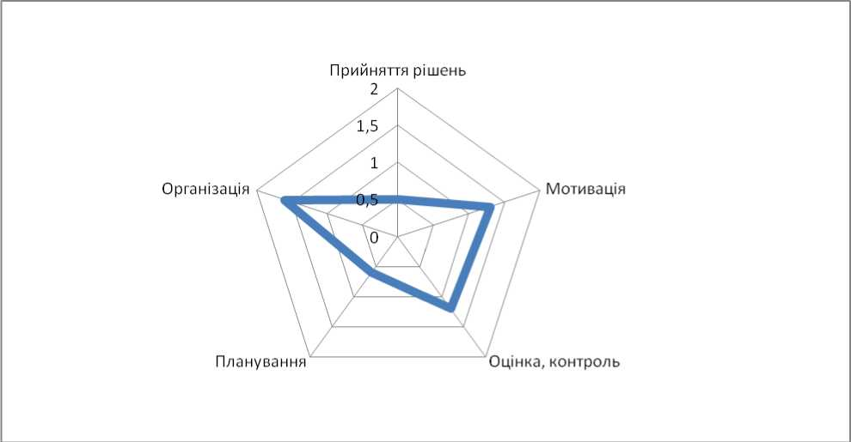

Рис. 2.5. **Результати експертної оцінки рівня мотивації персоналу на ПАТ «Київська поліграфічна фабрика «Зоря»**

Джерело: складено автором на основі проведеної експертної оцінки

П’ятикутник мотивації праці ПАТ «Київська поліграфічна фабрика «Зоря» має неправильну форму, оскільки два вектора («прийняття рішень» та «планування») менш розвинені ніж інші. Показник рівня мотивації персоналу дорівнює 5,2 (0,5+1,3+1,2+0,6+1,6) свідчить про рівень мотивації персоналу дещо вище середнього, але одержані значення довжини векторів показують недооцінку ролі участі персоналу в прийнятті рішення та планування діяльності підприємства.

Характеристики показника мотивації праці «Київська поліграфічна фабрика «Зоря» свідчить, що коливання рівня мотивації праці залежно від посади, рівня та стилю управління керівника, його знань, досвіду, структурного підрозділу (специфіки діяльності, професійно-кваліфікаційного складу колективу). Для досягнення якісного зростання потенціалу персоналу необхідно розробити рекомендації щодо: залучення працівників управління фірмою на основі розширення участі працівників у розробці стратегічних та оперативних планів, удосконалення планування кар’єри; впровадження складання індивідуальних планів роботи на окремих робочих місцях.

Відомо, що раціональне використання персоналу і високий рівень продуктивності праці сприяють збільшенню обсягів виробництва продукції, ефективному використанню обладнання, машин, механізмів, зниженню собівартості та зростанню прибутку. Водночас ефективність використання персоналу залежить від оперативності реагування апарату управління на певні фактори впливу. З метою виявлення ефективності операційної діяльності підприємства, проведемо аналіз виробничо-господарської діяльності, визначимо рівень ефективності застосування виробничих ресурсів для виробництва і реалізації поліграфічної продукції.

Отже, ПАТ «Київська поліграфічна фабрика «Зоря» має складну розгалужену організаційну трирівневу систему управління, спрямованої на досягнення позитивних результатів у розвитку бізнесу на основі поєднання цілей бізнесу та реалізації і розвитку працівниками компанії їх професійних та особистісних талантів. Показник мотивації праці «Київська поліграфічна

фабрика «Зоря», як величина, що характеризує мотивованість персоналу до праці для досягнення особистих цілей та цілей підприємства, показуює недооцінку ролі участі персоналу в прийнятті рішення та планування діяльності підприємства..

* 1. **Основні тенденції розвитку управління персоналом на підприємстві**

Аналіз ефективності персоналу на господарську діяльність поліграфічного підприємства починається з вивчення забезпеченості підприємства працівниками за кількістю, структурою, кваліфікацією і культурно-освітнім рівнем та характеристики руху робочої сили. Метою такого аналізу є виявлення внутрішніх резервів економії робочої сили у зв’язку з більш раціональним розміщенням працюючих, їхнім завантаженням і використанням відповідно до отриманої професії, спеціальності і кваліфікації.

Середньооблікова чисельність працівників в 2018 році порівняно з 2015 роком зросла на 37,88% (рис.2.6).

**■ Середньооблікова чисельність персоналу ПАТ «Київська поліграфічна фабрика «Зоря», осіб**

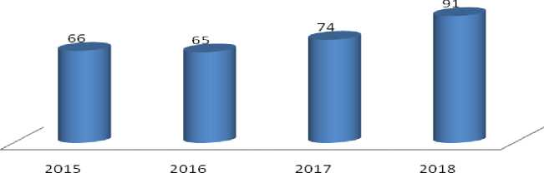

Рис.2.6. **Середньооблікова чисельність персоналу ПАТ «Київська поліграфічна фабрика «Зоря», осіб**

Джерело: фінансова звітність підприємства

Аналіз структури персоналу повинен здійснюватися систематично з метою своєчасного прийняття рішень керівником підприємства та кадровою

службою щодо її вдосконалення та відповідності вирішуваним управлінським і виробничим завданням. Отже, наступним етапом аналізу персоналу ПАТ «Київська поліграфічна фабрика «Зоря» є аналіз складу ресурсів у розрізі окремих категорій (груп) персоналу. Аналіз чисельності та структури персоналу за 2015-2018 рр наведена у таблиці 2.8.

Таблиця 2.8. **Аналіз чисельності та структури персоналу ПАТ «Київська**

**поліграфічна фабрика «Зоря» 2015-2018 рр.**

|  |  |  |  |  |  |  |  |  |  |  |  |
| --- | --- | --- | --- | --- | --- | --- | --- | --- | --- | --- | --- |
| .№ | Показники | 2015 | | 2016 | | 2017 | | 2018 | | Відхилення 2018 / 2015 | |
| Чол. | % | Чол. | % | Чол | % | Чол. | % | + (- ) | % |
| 1 | Середньооблікова чисельність працюючих | 66 | 100 | 65 | 100 | 74 | 100 | 91 | 100 | 25 | 137,88 |
| 2 | По професійним групам: |  |  |  |  |  |  |  |  |  |  |
| 2.1 | Управлінських персонал | 12 | 18,46 | 12 | 18,46 | 14 | 18,92 | 15 | 16,48 | 3 | 125,00 |
|  | керівники | 8 | 12,31 | 8 | 12,31 | 9 | 12,16 | 9 | 9,89 | 1 | 112,50 |
|  | спеціалісти | 4 | 6,15 | 4 | 6,15 | 5 | 6,76 | 6 | 6,59 | 2 | 150,00 |
| 2.2 | Робочий персонал | 49 | 75,38 | 48 | 73,85 | 56 | 75,68 | 69 | 75,82 | 20 | 140,82 |
| 2.3 | Допоміжний персонал | 5 | 7,69 | 5 | 7,69 | 4 | 5,41 | 7 | 7,69 | 2 | 140,00 |
|  | Прибиральники та охорона | 3 | 4,62 | 3 | 4,62 | 2 | 2,70 | 5 | 5,49 | 2 | 166,67 |
|  | Технічний персонал | 2 | 3,08 | 2 | 3,08 | 2 | 2,35 | 2 | 2,22 | 0 | 0,00 |
| 3 | Кваліфікований рівень |  |  |  |  |  |  |  |  |  |  |
|  | Висококваліфіковані | 19 | 28,79 | 19 | 29,23 | 21 | 25,88 | 28 | 27,78 | 9 | 147,37 |
|  | Кваліфіковані | 30 | 45,45 | 30 | 46,15 | 33 | 47,06 | 38 | 44,44 | 8 | 126,67 |
|  | Малокваліфіковані | 16 | 24,24 | 15 | 23,08 | 16 | 22,35 | 20 | 22,22 | 4 | 125,00 |
|  | Некваліфіковані | 1 | 1,52 | 1 | 1,54 | 4 | 4,71 | 5 | 5,56 | 4 | 500,00 |
| 4 | Стаж роботи |  |  |  |  |  |  |  |  |  |  |
|  | До 1 року | 8 | 12,12 | 8 | 12,31 | 17 | 22,97 | 33 | 36,26 | 25 | 412,50 |
|  | 1-5 років | 35 | 53,03 | 35 | 53,85 | 33 | 44,59 | 33 | 36,26 | -2 | 94,29 |
|  | 5-10 років | 17 | 25,76 | 16 | 24,62 | 16 | 21,62 | 17 | 18,68 | 0 | 100,00 |
|  | Більше 10років | 6 | 9,09 | 6 | 9,23 | 8 | 10,81 | 8 | 8,79 | 2 | 133,33 |
| 5 | Освіта |  |  |  |  |  |  |  |  |  |  |
|  | Вища | 38 | 57,58 | 38 | 58,46 | 42 | 56,76 | 53 | 58,24 | 15 | 139,47 |
|  | Середня спеціальна | 25 | 37,88 | 24 | 36,92 | 27 | 36,49 | 33 | 36,26 | 8 | 132,00 |
|  | Загальна середня | 3 | 4,55 | 3 | 4,62 | 5 | 6,76 | 5 | 5,49 | 2 | 166,67 |
|  | Без загально середньої | 0 | 0 | 0 | 0 | 0 | 0 | 0 | 0 | 0 | 0 |

Джерело: складено автором

В структурі персоналу спостерігається переважання робочого персоналу та управлінського, що обумовлено особливістю поліграфічною діяльністю підприємства. Як видно з наведеної таблиці, найбільшу частку у структурі персоналу за професійною ознакою займав робочий персонал (у межах 75,38–75,82 %), в 2018 р. питома вага цієї групи трудових ресурсів становить

75,82 %. В 2014 році допоміжний персонал на підприємстві складав 7,7 % (7 чол.). Щодо управлінського персоналу, то його абсолютне значення на протязі періоду дослідження суттєво не змінювалось і складало 12–15 чол. Загалом зважаючи на зростаючу тенденцію чисельності персоналу, спостерігається позитивний приріст кожної із його категорій (Рис.2.7).

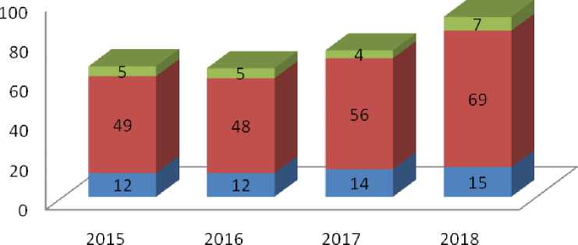

■ Управлінський персонал ■ Робочий персонал і Допоміжний персонал

Рис. 2.7 **Структура персоналу за категоріями ПАТ «Київська поліграфічна фабрика «Зоря» 2015-2018 рр.**

Джерело: дані підприємства

Саме по собі збільшення питомої ваги управлінського персоналу на ПАТ «Київська поліграфічна фабрика «Зоря» 2015-2018 рр не може бути оцінено як позитивне (про що свідчать основні показники діяльності за 2018 рік), однак при внесенні відповідних змін і чіткому регулюванні збоку апарату управління можливий вихід підприємства з кризи та подальше нарощування обсягів діяльності. Тому для забезпечення виконання своєчасних та логічних управлінських функцій підприємству слід лишити частку керівних одиниць у складі трудових ресурсів незмінною.

Кваліфікація робочого пояснює ступінь знань та вмінь у певній спеціальності (в поліграфічній промисловості працівники діляться на 6 кваліфікаційних розрядів). Залежно від кількості часу, необхідного для виконання певних операцій виробничого циклу, роботи на поліграфічних

підприємствах поділяються на 4 групи: некваліфіковані (вантажно- розвантажувальні операції), малокваліфіковані (транспортування), кваліфіковані (складальні роботи, ретушування, фотографування, друкування) та висококваліфіковані (виконання кваліфікованих робіт та передача знань молодшим спеціалістам, їх перекваліфікація та контроль) [4]. Динаміка кваліфікованого рівня ПАТ «Київська поліграфічна фабрика «Зоря» за 2015-2018 рр характеризується позитивною тенденцію, що відбулося за рахунок загальним збільшенням кількості працюючих на підприємстві: висококваліфікований персонал збільшився на 9 осіб (47,37%), кваліфікований - на 8 осіб (26,67), малокваліфіковані – на 4 особи (25%), некваліфікований персонал збільшено аж 5 разів. За структурою кваліфікованого рівня ПАТ «Київська поліграфічна фабрика «Зоря» переважають кваліфікований персонал (рис.2.8).

■ Висококваліфіковані ■ Кваліфіковані ■ Малокваліфіковані ■ Некваліфіковані

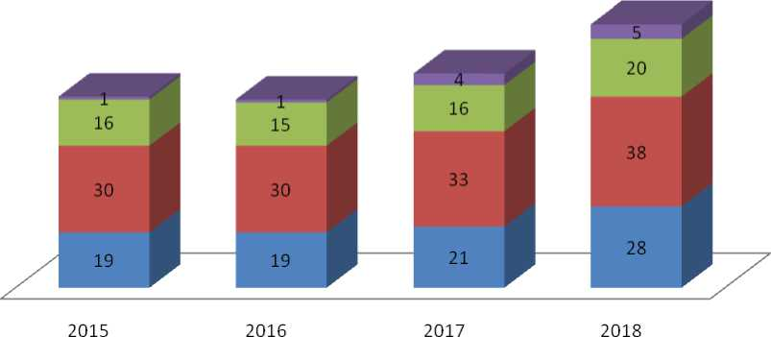

Рис. 2.8 **Структура персоналу за кваліфікованим рівнем на ПАТ «Київська поліграфічна фабрика «Зоря» 2015-2018 рр.**

Джерело: дані підприємства

На ПАТ «Київська поліграфічна фабрика «Зоря» 2015-2018 рр відбулися певні зрушення у освітньому рівні працівників. Так, зросла частка працівників, які мають вищу, середню та загальну середню освіту, що пов’язано з загальним збільшенням кількості працюючих на підприємстві.

Щодо рівня освіти, то 41,7% працівників неповну та базову вищу освіту, а 58,24% - повну вищу освіту, що цілком відповідає потребам ПАТ «Київська поліграфічна фабрика «Зоря» (рис.2.9).

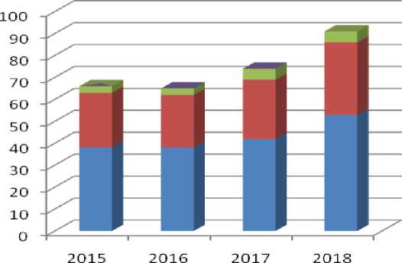

■ Без загально середньої

Загальна середня

■ Середня спеціальна

■ Ви ща

Рис.2.9 **Структура персоналу за освітою ПАТ «Київська поліграфічна фабрика «Зоря» 2015-2018 рр.**

Джерело: дані підприємства

ПАТ «Київська поліграфічна фабрика «Зоря» станом на 31 грудня 2017 року кількість працівників становила 91 осіб, з яких 63 жінок (70%). В останні роки частка жінок в організації поступово зростає, а саме в порівнянні з 2015 роком частка жінок в 2015 році зросла на 65% (Рис.2.10.).

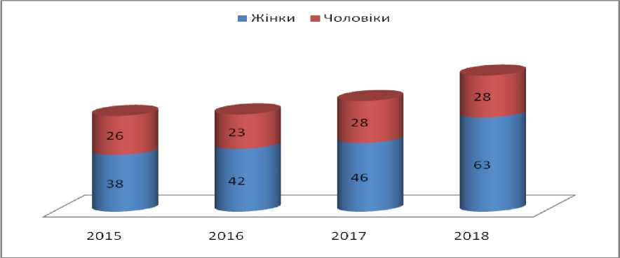

Рис.2.10 **Структура персоналу за статтю ПАТ «Зоря» 2015-2018 рр.**

Джерело: дані підприємства

Вікова структура персоналу може дати багато корисної інформації про підприємство. Якщо вона збалансована, тобто приблизно відповідає віковій

структурі економічно активного населення країни, міста чи регіону, це

свідчить про те, що підприємство задовольняє соціальні та економічні потреби різних вікових груп. Вікова структура персоналу ПАТ «Київська поліграфічна фабрика «Зоря» представлена в таблиці 2.9 та рис.2.11

Таблиця 2.9. **Вікова структура персоналу ПАТ «Київська**

**поліграфічна фабрика «Зоря»**

|  |  |  |  |  |  |
| --- | --- | --- | --- | --- | --- |
| Показники | 2015 | 2016 | 2017 | 2018 | Відхилення Абс. |
| Облікова численність штатних працівників | 66 | 65 | 74 | 91 | 25 |
| Кількість працюючих у віці, років |  |  |  |  |  |
| До 20 |  |  |  |  |  |
| Від 21 до 30 | 4 | 4 | 4 | 5 | 2 |
| Від 31 до 40 | 17 | 16 | 19 | 23 | 6 |
| Від 41 до 50 | 15 | 15 | 17 | 21 | 6 |
| Від 51 до 60 | 30 | 28 | 33 | 41 | 11 |
| Старше 60 | 1 | 2 | 1 | 1 | 0 |
| Кількість працівників, які мають вищу освіту за освітніми рівнями: |  |  |  |  |  |
| неповна та базова вища освіта | 23 | 23 | 26 | 32 | 9 |
| повна вища освіта | 43 | 42 | 48 | 59 | 16 |
| Кількість працівників, які отримують пенсію, усього | 1 | 2 | 1 | 1 | 0 |

Джерело: дані підприємства

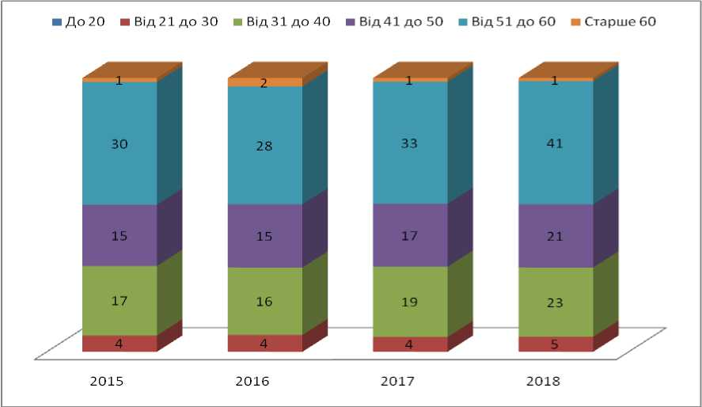

Рис.2.11.**Динаміка вікової структури персоналу ПАТ «Зоря» 2015-2018 рр**

Джерело: дані підприємства

Більша частина працівників ПАТ «Київська поліграфічна фабрика «Зоря», а саме 45% (11 осіб) є у віці 51-60 років. На підприємстві помітна тенденція старіння персоналу. По вакансіях, на які раніше були потрібні кандидати «до 35 років», вже зараз ця цифра збільшена «до 45 років».

Наступним етапом, що доповнює аналіз динаміки чисельності і складу працівників є аналіз руху персоналу, який передбачає детальне вивчення процесів, пов’язаних з прийомом та звільненням працівників підприємства. З цією метаю вивчається загальний обсяг руху персоналу, причин звільнення персоналу (з диференціацією по категоріях персоналу).

Для проведення аналізу руху персоналу доцільно використовувати такі аналітичні показники, як:

* коефіцієнт оновлення персоналу розраховується відношення загальної кількості прийнятих на роботу до середньоспискової чисельності персоналу.
* коефіцієнт плинності персоналу розраховується як відношення кількості звільнених з усіх причин до середньоспискової чисельності персоналу.
* коефіцієнт співвідношення прийнятих та звільнених працівників розраховується як відношення кількості прийнятих працівників до кількості звільнених працівників [72. С.104].

Аналіз руху персоналу ПАТ «Київська поліграфічна фабрика «Зоря» 2015-2018 рр наведений у таблиці 2.10.

Таблиця 2.10. **Аналіз руху персоналу ПАТ «Київська поліграфічна**

**фабрика «Зоря» за 2015-2018 рр**

|  |  |  |  |  |  |  |  |
| --- | --- | --- | --- | --- | --- | --- | --- |
| № | Показники | 2015 | 2016 | 2017 | 2018 | Відхилення 2018 /  2015 | |
| +(-) | % |
| 1 | Середньооблікова чисельність працюючих | 66 | 65 | 74 | 91 | 25 | 137,88 |
| 2 | Кількість прийнятих працівників, чол. | 6 | 3 | 17 | 27 | 21 | 450,00 |
| 3 | Кількість звільнених працівників,чол. | 4 | 4 | 8 | 10 | 6 | 250,00 |
| 4 | Загальна кількість прийнятих та звільнених працівників за рік, чол. | 10 | 7 | 25 | 37 | 27 | 370,00 |
| 5 | Коефіцієнт оновлення | 0,09 | 0,05 | 0,23 | 0,30 | 0,21 | х |
| 6 | Коефіцієнт звільнення | 0,06 | 0,06 | 0,11 | 0,11 | 0,05 | х |
| 7 | Коефіцієнт обороту персоналу | 0,15 | 0,11 | 0,34 | 0,41 | 1,08 | х |

Проведені розрахунки дозволяють зробити наступні висновки. На ПАТ «Київська поліграфічна фабрика «Зоря» 2015-2018 рр, окрім зростаючої тенденції середньооблікової чисельності працівників, спостерігається зростання чисельності звільнених працівників. В 2018 році було звільнено з різних причин 10 осіб, в той час як в 2015 році тільки 4 осіб. Коефіцієнт оновлення (найму) працівників, що показує частку прийнятих на підприємство працівників у середньосписковій їх чисельності, збільшився за період 2015-2018 на 0,21 (рис.2.12).

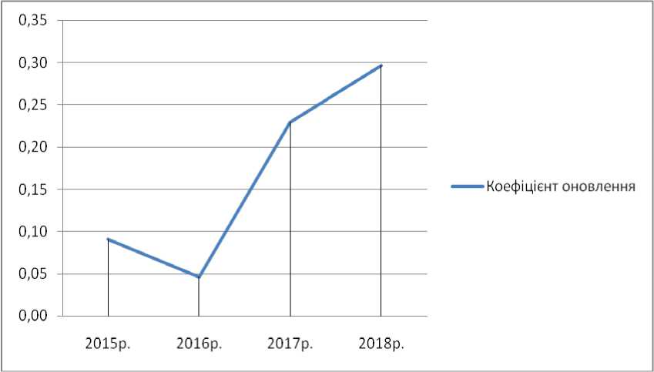

Рис. 2.12 **Динаміка оновлення персоналу ПАТ «Київська поліграфічна фабрика «Зоря» 2015-2018**

Джерело: дані підприємства

Основною причиною приймання на роботу нових людей стало розширення обсягів діяльності підприємства. Така ситуація і цілому не є позитивною, адже залучення на роботу нових робітників не призвело до загального підвищення якісного складу працюючих. Тому в даному випадку слід більше уваги приділити самому процесу найму спеціалістів, які б за своїми професійними характеристиками відповідали б потребам підприємства, а також розробці та вживанню заходів по підвищенню матеріальної та нематеріальної зацікавленості працюючих залишатися на підприємстві.

Існування фактів звільнення (за різних причин) та прийняття на роботу працівників на ПАТ «Київська поліграфічна фабрика «Зоря» за період 2015- 2018рр потребує проведення більш детального аналізу процесу плинності. Поняття плинність персоналу означає звільнення працівників за особистим бажанням і у зв'язку з порушенням трудової дисципліни. Цей показник відображає динаміку надмірного руху персоналу підприємства, що супроводжується суттєвими втратами, тому є своєрідним індикатором кадрової безпеки підприємства. Для ПАТ «Київська поліграфічна фабрика «Зоря» характерно зростання показника плинності персоналу (рис.2.13).

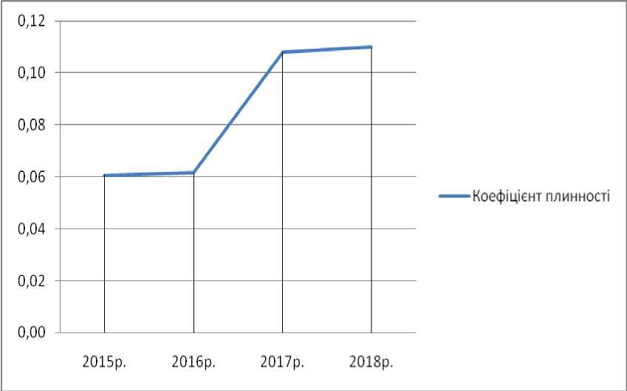

Рис. 2.13 **Динаміка показника плинності персоналу ПАТ «Київська поліграфічна фабрика «Зоря» 2015-2018**

Джерело: дані підприємства

В 2017-2018 рр.плинність персоналу була вищою на 5% від рівня 2015 року. Нормативно припустимим значенням плинності для організації є 8-10 %. Відповідно, зростання рівня плинності до значення 11% є негативною тенденцією, адже може вказувати на наявні проблеми системи управління персоналом, а саме: про невдоволеність працівників своєю роботою. Так, за період що аналізується, працівники звільнялися за власним бажанням, незадоволені умовами праці та системою її оплати. В контексті цього требі

знов таки з акцентувати увагу на необхідності більш ретельної організації підбору кадрів на підприємстві та розробити додаткові стимули до більш ефективної праці.

Фонд оплати праці – основний економічний показник з оплати праці, що широко використовується у господарській практиці, статистичній звітності та економічному аналізі. Під фондом оплати праці розуміють всю суму виплат, визначених по тарифах, окладах і розцінках, прогресивних доплатах, преміальних системах, а також матеріальним заохоченням, соціальних доплатах, та інші виплати з прибутку. Попри зростання плинності персоналу, фонд заробітної плати ПАТ «Київська поліграфічна фабрика «Зоря» має виключно позитивну тенденцію (Рис.2.14).

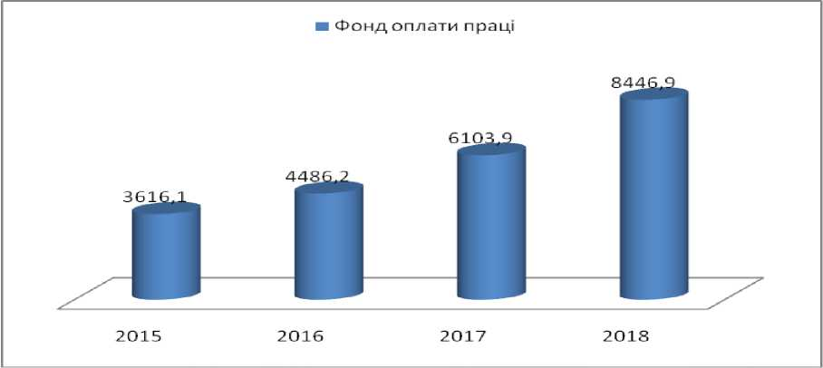

Рис.2.14 **Динаміка річного фонду заробітної плати працівників**

**ПАТ «Київська поліграфічна фабрика «Зоря» 2015-2018 рр.**

Джерело: дані підприємства

У 2018 році фонд заробітної плати ПАТ «Київська поліграфічна фабрика «Зоря» зріс порівняно з 2015 роком в 2, рази (на 48,30 тис. грн.), що загалом можна пов’язати зі зростанням чисельності персоналу загалом, а також із індексацією середньої заробітної плати.

Ефективність використання трудових ресурсів визначається передусім продуктивністю праці, рентабельністю витрат на персонал і часткою витрат

на персонал у вартості продукції. Отже, для оцінки персоналу ПАТ «Київська поліграфічна фабрика «Зоря» за 2015-2018 рр. необхідно, також, обчислити та проаналізувати показники ефективності роботи з персоналом. У таблиці 2.11 наведено ефективність використання персоналу ПАТ «Київська поліграфічна фабрика «Зоря» за 2015-2018 рр.

Таблиця 2.11. **Ефективність використання персоналу ПАТ «Київська**

**поліграфічна фабрика «Зоря» за 2015-2018 рр.**

|  |  |  |  |  |  |  |
| --- | --- | --- | --- | --- | --- | --- |
| Показники | Роки | | | | Відхилення до 2013р | |
| 2015 | 2016 | 2017 | 2018 | +/- | % |
| Середньооблікова чисельність працівників, осіб | 66 | 65 | 74 | 91 | 25 | 137,879 |
| Обсяг реалізованої продукції, тис.грн. | 38641 | 52963 | 61952 | 53 724 | 15083 | 139,034 |
| Продуктивність праці, тис. грн. | 585,47 | 814,82 | 837,19 | 590,37 | 4,90393 | 100,838 |
| Темпи росту продуктивність праці,% | х | 139,17 | 102,75 | 70,52 | х | х |

Джерело: фінансова звітність підприємства

На підставі даних таблиці 2.14 виходить, що середньооблікова чисельність працівників у 2018 збільшилась на 25 осіб (37,8%), порівнюючи

з 2015 роком, також збільшився показник обсягу реалізованої продукції на 15083тис. грн., ці тенденції позитивно вплинули на продуктивність праці,

яка відзначається незначним збільшенням на 4,9 тис.грн (0,8%) у 2018 році у

співставленні з 2015 р.(рис.2.15).

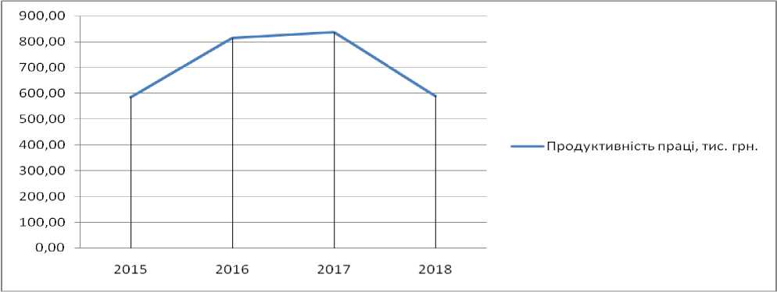

Рис.2.15 **Продуктивність праці ПАТ «Зоря» за 2015-2018 рр.**

Джерело: фінансова звітність підприємства

Загальна ефективність витрат на персонал (у відсотках) визначається як співвідношення результату діяльності за певний період до витрат на оплату праці персоналу [71, c.79].Розрахунок ефективності витрат на персонал здійснюється за формулою:

Еф. в. п. = ЧД / ВОП, тис. грн. (2.1.)

де ЧД - чистий дохід від реалізації продукції (товарів, робіт, послуг), тис. грн.; ВОП - витрати на оплату праці, тис. грн.

Аналіз ефективності витрат персоналу ПАТ «Київська поліграфічна фабрика «Зоря» за 2015-2018 рр.наведений у таблиці 2.12.

Таблиця 2.12. **Ефективність витрат на персонал ПАТ «Київська поліграфічна фабрика «Зоря» за 2015-2018 рр.**

|  |  |  |  |  |  |  |  |
| --- | --- | --- | --- | --- | --- | --- | --- |
| № | Показники | 2015р. | 2016р. | 2017р. | 2018р. | Відхилення 2018р. до 2015 р, | |
| +(-) | % |
| 1 | Чистий дохід, тис. грн. | 38641 | 52963 | 61952 | 53 724 | 15 083 | 139,03 |
| 2 | Витрати на оплату праці, тис. грн | 3788 | 4574 | 6208 | 8 721 | 4 933 | 230,23 |
| 3 | Ефективність витрат на персонал, грн. | 10,20 | 11,58 | 9,98 | 6,16 | -4,04 | 60,39 |

Складено автором

У 2018 році спостерігається тенденція зменшення коефіцієнту ефективності витрат на персонал порівняно з попередніми роками і складає 6,16 грн., тобто 1 грн., витрачена на оплату праці персоналу принесла підприємству 447,76 грн. доходу. У 2015 році цей показник знизився і становить 10,2 грн., тобто 1 грн., витрачена на оплату праці персоналу принесла підприємству 10,2 грн. доходу. Отже, аналіз ефективності витрат на персонал ПАТ «Київська поліграфічна фабрика «Зоря» за 2015-2018 рр. показав, що витрати на персонал є цілком доцільними, підприємство отримує дохід, а це результат ефективної роботи працівників.

Таким чином, Середньооблікова чисельність працівників в 2018 році порівняно з 2015 роком зросла на 37,88%, основною причиною приймання на роботу нових людей стало розширення обсягів діяльності підприємства. Саме по собі збільшення питомої ваги персоналу на ПАТ «Київська поліграфічна

фабрика «Зоря» 2015-2018 рр не може бути оцінено як позитивне (про що свідчать основні показники діяльності за 2018 рік), однак при внесенні відповідних змін і чіткому регулюванні збоку апарату управління можливий вихід підприємства з кризи та подальше нарощування обсягів діяльності. Тому в даному випадку слід більше уваги приділити самому процесу найму спеціалістів, які б за своїми професійними характеристиками відповідали б потребам підприємства, а також розробці та вживанню заходів по підвищенню матеріальної та нематеріальної зацікавленості працюючих залишатися на підприємстві.

**Висновки до розділу 2**

ПАТ "Київська поліграфічна фабрика «Зоря» є однією з провідних компаній в області поліграфії і має сучасну виробничу базу для створення високоякісної пакувальної, рекламної і єтикеточної продукції. Головною метою компанії є постійне підвищення якості товарів та послуг для задоволення потреб споживачів, як в сфері поліграфії, так і в сфері ідентифікації тварин.

Суть системи управління персоналом ПАТ "Київська поліграфічна фабрика «Зоря» полягає в роботі з персоналом, відповідно до концепції розвитку поліграфічного підприємства, спрямована на залучення висококваліфікованих працівників, постійне підвищення їх професійної майстерності та створення привабливих умов праці для забезпечення конкурентоспроможності, стабільності та надійності підприємства.

Система управління персоналом на ПАТ «Київська поліграфічна фабрика «Зоря» організована на досить високому рівні, використовуються в основному економічні методи управління. Однак, вона має певні недоліки. Показник мотивації праці «Київська поліграфічна фабрика «Зоря», як величина, що характеризує мотивованість персоналу до праці для досягнення особистих цілей та цілей підприємства, свідчить, що коливання рівня

мотивації праці залежно від посади, рівня та стилю управління керівника. К контексті цього для досягнення якісного зростання потенціалу персоналу необхідно розробити рекомендації щодо залучення працівників управління фірмою на основі розширення участі працівників у розробці стратегічних та оперативних планів.. Також, однієї з головних проблем, яка гальмує профе­сійне навчання працівників на поліграфічному підприємстві є низька відповідальність роботодавців за рівень професіоналізму і кваліфікації працівників.

ПАТ «Київська поліграфічна фабрика «Зоря» має складну розгалужену організаційну трирівневу систему управління, спрямованої на досягнення позитивних результатів у розвитку бізнесу на основі поєднання цілей бізнесу та реалізації і розвитку працівниками компанії їх професійних та особистісних талантів.

Середньооблікова чисельність працівників в 2018 році порівняно з 2015 роком зросла на 37,88%. Саме по собі збільшення питомої ваги персоналу не може бути оцінено як позитивне (про що свідчать основні показники діяльності за 2018 рік), однак при внесенні відповідних змін і чіткому регулюванні збоку апарату управління можливий вихід підприємства з кризи та подальше нарощування обсягів діяльності.

**РОЗДІЛ 3**

**НАПРЯМИ УДОСКОНАЛЕННЯ СИСТЕМИ УПРАВЛІННЯ  
ПЕРСОНАЛОМ НА ПАТ "КИЇВСЬКА ПОЛІГРАФІЧНА ФАБРИКА  
«ЗОРЯ»**

* 1. **Заходи оптимізації системи управління персоналом в ПАТ «Зоря»**

Система управління персоналом поліграфічних підприємств повинна бути сформована на базі сучасних принципів, які дадуть змогу таким підприємствам досягати як загальних цілей у межах вибраних ринків, так і високого рівня прихильності працівників Ефективна система управління персоналом - це робота з персоналом, у відповідності до концепції розвитку підприємства.

В контексті цього, була проведена діагностика системи управління персоналом на ПАТ «Київська поліграфічна фабрика «Зоря» з метою внесення коректив у діючу систему управління. Завдяки їй була отримана повна картина вже сформованої системи управління персоналом та схеми навчання та виявлено її слабкі місця, а саме:

* недооцінка ролі участі персоналу в прийнятті рішення та в

плануванні діяльності підприємства;

* низька відповідальність керевництва за рівень професіоналізму і

кваліфікації працівників.

* відсутність креативних методів упавління персоналом на

підприємстві .

На основі проведеного аналізу, запропоновано заходи удосконалення системи управління персоналом на ПАТ «Київська поліграфічна фабрика «Зоря» (табл.3.1)

Таблиця 3.1. **Заходи удосконалення системи управління персоналом**

**на ПАТ «Київська поліграфічна фабрика «Зоря»**

|  |  |
| --- | --- |
| Напрями | Засоби |
| Удосконалення організаційної структури управління ПАТ «Київська поліграфічна фабрика «Зоря» | Запропоновано в загальну організаційну структуру внести зміни у відділі кадрів та створити відділ управління персоналом  Розробка «Положення про відділ управління  персоналом»  Розробка «Кодексу корпоративної культури та організаційної поведінки». |
| Вдосконалення процесу навчання, підготовки та перепідготовки персоналу | Побудова системи навчання  Розробка тренінгу «Креативний менеджмент» |
| Поліпшення інформаційного забезпечення ПАТ «Київська поліграфічна фабрика «Зоря» | Запровадження програмний продукт ISF -7 - систему управління персоналом та кадрового обліку «ISF-Персонал». |

Джерело: складено автором

Ефективне використання персоналу ПАТ «Київська поліграфічна фабрика «Зоря» можна забезпечити, вдосконаливши організаційну структуру. Запропоновано в загальну організаційну структуру внести зміни у відділі кадрів та створити сучасний відділ управління персоналом (рис.3.1).

Основне завдання директору відділу управління персоналом буде полягати у формуванні сильної команди всередині підрозділу. Директор несе індивідуальну відповідальність за якість команди в своєму підрозділі; відповідає за утримання цінних членів своєї команди, надаючи їм мотиваційні і кар'єрні можливості; відповідає за підтримання іміджу ПАТ «Київська поліграфічна фабрика «Зоря» всередині підприємства і за його межами;у співпраці з підрозділом по роботі з персоналом забезпечують наявність перспективних кандидатів на ключові позиції в своєму підрозділі, в тому числі - за рахунок постійного пошуку кращих кандидатів на ринку.

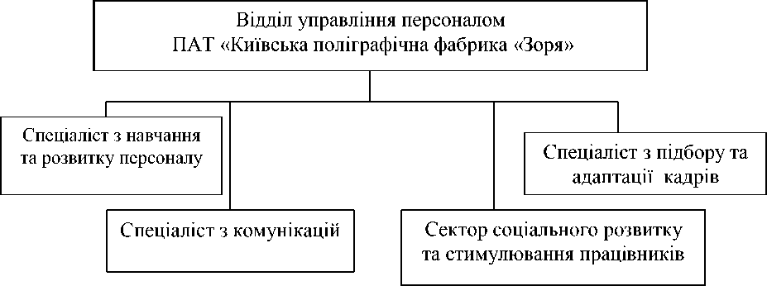

Рис.3.1. **Організаційна структура відділу управління персоналом ПАТ  
«Київська поліграфічна фабрика «Зоря» (вдосконалена)**

Джерело: складено автором

Основне Діяльність відділу управління персоналом ПАТ «Київська поліграфічна фабрика «Зоря» має регламентуватися Положенням про відділ управління персоналом. Це положення включає наступні розділи:

1. Загальні положення: повинно бути зазначено, що відділ управління персоналом є самостійним структурним підрозділом апарату.
2. Задачі відділу: задачі щодо кадрового забезпечення, формування стабільного трудового колективу, зниження плинності персоналу і зміцнення трудової дисципліни.

Задачі відповідного підрозділу (відділу кадрів, сектору навчання та розвитку і т.д.), як правило, полягають у такому:

* розробка і реалізація кадрової політики підприємства відповідно до внутрішніх стандартів і сучасних концепцій управління персоналом;
* створення і підтримка інформаційно-аналітичної бази для прийняття рішень з питань управління персоналом;
* організація безпечних умов роботи працівників підприємства, матеріального і морального стимулювання їхньої діяльності.

1. Функції відділу: визначаються, виходячи із встановлених перед ним задач. Типовими основними функціями підрозділу є:

* розробка і реалізація комплексу планів і програм розвитку персоналу підприємства;
* прогнозування і планування потреби в персоналі, участь у рішенні задач, пов'язаних із задоволенням кожного працівника умовами, характером і змістом роботи. Поліпшення якісного складу персоналу підприємства; створення умов, що стимулюють постійне зростання професійної компетенції;
* формування резерву кадрів на основі аналізу загальної потреби в персоналі і політики планування кар'єри;
* організація навчання персоналу із застосуванням методів діагностики і оцінки ефективності персоналу (організація професійного тестування нових працівників; організація перепідготовки і підвищення кваліфікації персоналу відповідно до вимог ринку і потреб підприємства; відбір персоналу для навчання; розробка форм навчання; розробка адаптованих програм навчання; підбір викладачів, проведення постійного моніторингу ринку ділової і професійної освіти);
* забезпечення соціальної рівноваги, впровадження заходів щодо підтримки сприятливого соціально-психологічного клімату у підприємстві, проведення психологічного тестування персоналу, контроль за адаптацією персоналу у підприємстві;
* підвищення ефективності роботи персоналу на основі раціоналізації структур і штатів, управління дисципліною;
* забезпечення дотримання норм трудового законодавства в роботі з кадрами;
* здійснення консультування і підготовки рекомендацій керівництву підприємства з питань правомірного захисту від протиправних дій по відношенню до діяльності підприємства;

‐ удосконалення організації оплати і стимулювання працівників підприємства (аналіз робочих місць; проведення розподілу персоналу за категоріями; розробка форм і систем оплати; розробка компенсаційного

пакету; організація процесу оцінки ефективності праці працівників; контроль ротації кадрів);

* організація захисту життя та здоров'я працівників і майна підприємства, зокрема, протипожежної безпеки; впровадження заходів щодо техніки безпеки;
* постійне удосконалення форм і методів управління кадрами на основі впровадження сучасних науково обґрунтованих, зокрема, комп'ютерних, технологій роботи з персоналом, уніфікація документації з кадрового діловодства;
* здійснення представницьких функцій від імені підприємства у зовнішніх організаціях, що пов'язані з виконанням задач підрозділу; виконання функцій підрозділу по зв'язках із громадськістю, засобами масової інформації.

1. Права відділу: виражаються у повноваженнях начальника відділу кадрів і його працівників, обумовлених посадовими інструкціями, що затверджує керівник підприємства.

До прав відділу кадрів можуть належати такі:

* вносити керівництву пропозиції щодо удосконалення діяльності підприємства, інших структурних підрозділів. Брати участь у підготовці перспективних планів розвитку підприємства, складанні його бюджетів;
* запитувати в межах встановленого регламенту і затверджених форм необхідні офіційні документи. Контролювати розставлення і правильність використання працівників, стан трудової дисципліни у підрозділах підприємства;
* залучати до роботи в межах затвердженого бюджету консультантів, фізичних і юридичних осіб з укладанням відповідних угод;
* запитувати необхідну інформацію в межах, необхідних для рішення задач підрозділу;
* вносити керівнику пропозиції про заохочення або застосування у встановленому порядку передбачених законом дисциплінарних заходів до

працівників підприємства, що винні у порушенні законодавства, рішень органів управління підприємства, наказів і розпоряджень вищого керівництва та інших нормативних актів підприємства.

1. Відповідальність відділу: обмовлюється відповідальністю начальника відділу кадрів, його працівників, у залежності від посадових функцій, і в цілому відділу кадрів.

Виходячи із наведеного «Положення про відділ управління персоналом на ПАТ «Київська поліграфічна фабрика «Зоря»», відділ управління персоналом має виконувати функції системи управління персоналом, яка під собою передбачає ряд заходів щодо підвищення кваліфікації, придбання нових навичок і умінь співробітниками, застосування інноваційних методів у роботі, згуртування їх в одну команду, за допомогою чого в подальшому підприємство буде досягати своїх цілей.

З метою підвищення прихильності співробітників компанії до політики ПАТ «Київська поліграфічна фабрика «Зоря» на відділ управління персоналом буде покладено розробка «Кодексу корпоративної культури та організаційної поведінки». Впроваджуваний Кодекс корпоративної культури та організаційної поведінки має виконувати три основні функції:

1. Інтеграція організації. Це означає підвищення узгодженості та взаєморозуміння в цілях і діях співробітників, зміцнення горизонтальних, вертикальних і діагональних зв'язків в організації, введення більшої визначеності в організаційну середу.
2. Формування очікуваних норм життєдіяльності колективу, спонтанно регулюючих фактичну поведінку (звички, традиції). Кодекс декларує необхідні правила.
3. Полегшення і прискорення адаптації новачків, допомогти новим співробітникам зрозуміти і прийняти культуру організації, освоїтися в ній. Вже на стадії підбора вони будуть знайомиться з правилами, складовими Кодекс корпоративної культури та організаційної поведінки, і можуть оцінити запропоновані їм очікування, побачити відповідність правил, що

існують в організації, своєї особистої культурі або можливі проблеми.

Пропонується удосконалювати розвиток корпоративної культури шляхом впровадження Кодексу, який виступає «моральним контрактом» між організацією і співробітниками. Впроваджуваний кодекс має бути розроблений на основі існуючих в корпоративній культурі ПАТ «Київська поліграфічна фабрика «Зоря» цінностей і практики повсякденної діяльності персоналу. Кодекс буде містити цінності, норми, переконання, необхідні для формування і розвитку організаційної поведінки персоналу в ПАТ «Київська поліграфічна фабрика «Зоря». Він покликаний встановити принципи, що визначаються ділової поведінкою працівників організації.

Вище керівництво ПАТ «Київська поліграфічна фабрика «Зоря» переконане, що знання цих встановлених етичних норм і орієнтація на них є обов'язковою умовою спільної діяльності на благо організації і кожного працівника. Щоб Кодекс став діючим, працюючим, має бути дотримані вимоги до формулювання правил Кодексу корпоративної культури та організаційної поведінки, які полягають в наступному: трохи вище існуючої практики, орієнтують співробітників на щось більше, ніж поки прийнято, залишаючись посильними для виконання; відхилення від їх виконання будь- ким фактично наочно і легко оцінюється з боку оточуючих, тобто порушення правил відразу фіксується.

Коли правила освоюються на стільки, що переходять в норму, вони будуть вилучені з Кодексу як вже не потрібні там, оскільки дотримуються в силу звички. Таким чином, пропонований Кодекс ПАТ «Київська поліграфічна фабрика «Зоря» буде важливим елементом корпоративної культури та механізмом регулювання організаційної поведінки персоналу, який дозволить працівникам швидше адаптуватися до умов організації. Положення, прописані в Кодексі, дотримання їх співробітниками, з часом перетворяться на звичку, і не будуть суперечити їхнім переконанням. Таким чином, розроблений план заходів дозволить впровадити кодекс корпоративної культури.

Таким чином, єдність колективу і керівництва, атмосфера довіри, комунікативна компетентність менеджерів, теплий психологічний клімат є нечисленними складовими, при яких навіть найскладніші проблеми можуть бути вирішені спільно.

Наступним етапом щодо підвищення конкурентоспроможності ПАТ «Київська поліграфічна фабрика «Зоря» є розробка заходів щодо вдосконалення процесу навчання, підготовки та перепідготовки персоналу .

Побудова системи навчання - процес трудомісткий насамперед через витрати, як тимчасові, так і фінансові. Саме тому всі працівники, в першу чергу керівники вищої і середньої ланки, повинні чітко розуміти цілі і завдання підготовки персоналу та усвідомлювати його значення у успішному функціонуванні компанії.

Розглянемо основні принципи побудови і впровадження системи навчання персоналу на ПАТ «Київська поліграфічна фабрика «Зоря». Навчання, що проводилося раніше, було хаотичним і малоефективним, а учасники, як втім і внутрішні замовники, мали туманне уявлення про його цілі та кінцевому результаті. Для ефективного розвитку і функціонування підприємства обов’язковою умовою є постійне удосконалення знань, умінь і навичок працівників.

Проведення бізнес-тренінгів передбачає використання на практиці набутих знань, умінь і навичок, що сприяє генерації нових ідей, дозволяє оптимізувати процес організації діяльності підприємства, підвищити рівень задоволеності замовників послуг тощо. В цілому система навчання повинна бути створена з урахуванням потреб окремих співробітників, цільових груп і віддділів, керівного складу компанії та включених до кадрового резерву працівників.

Реалізація запропонованих заходів дозволить ПАТ «Київська поліграфічна фабрика «Зоря» набути статусу компетентного, тобто такого, що ефективно використовує інтелектуально-творчий потенціал персоналу, володіє комплексом унікальних організаційних знань, а також розглядає

формування і розвиток ключових компетенцій як фактори стійкої конкурентної переваги.

Схему навчання персоналу ПАТ «Київська поліграфічна фабрика «Зоря» слід вважати системою тільки тоді, коли на підприємстві втримується чітка послідовність дій:

‐ планування – включає аналіз, визначення потреб і мети навчання, детальну розробку критеріїв оцінки навчання;

‐ реалізація – безпосередня підготовка, організація і проведення навчання;

‐ оцінка – моніторинг ефективності навчання.

За умови використання системи навчання персоналу на ПАТ «Київська поліграфічна фабрика «Зоря» прогнозований позитивний ефект досягається:

‐ за рахунок коротких термінів підготовки управлінців при мінімальному відриві від основної діяльності, оскільки навчання є безперервним процесом і немає необхідності виділяти час на «звикання» до нового виду діяльності (вчитися);

‐ шляхом збільшення практичної віддачі, тому що навчання на підприємстві максимально наближене до виробничої, організаційної практики, особливо якщо це безперервна система заходів щодо розвитку управлінського персоналу, що містить різні сучасні форми і методи;

‐ персонал, що пройшов навчання за запропонованими навчальними програмами на підприємстві, оперативно реагує і добре пристосовується до умов швидкозмінного професійного середовища, що сприяє підвищенню конкурентоспроможності підприємства в цілому.

Отже, ефективна система навчання персоналу на підприємстві має бути інтегрована, «вбудована» в загальну систему управління персоналом і управління підприємством в цілому.

Навчання персоналу ПАТ «Київська поліграфічна фабрика «Зоря» покликане виявити та розвинути професійну компетентність, сформувати зацікавленість,пізнавальну активність, готовність до управлінської

діяльності, ліквідувати прогалину в уявленні керівників про значення навчання та практичне використання отриманих знань у професійній управлінській діяльності. Запропонуємо використовувати ПАТ «Київська поліграфічна фабрика «Зоря» наступну програму навчання персоналу в ПАТ «Київська поліграфічна фабрика «Зоря» (рис. 3.2). Метою проведення навчання є підвищення рівня знань персоналу, його конкурентоспроможності, і як наслідок збільшення обсягу виручки ПАТ «Київська поліграфічна фабрика «Зоря».

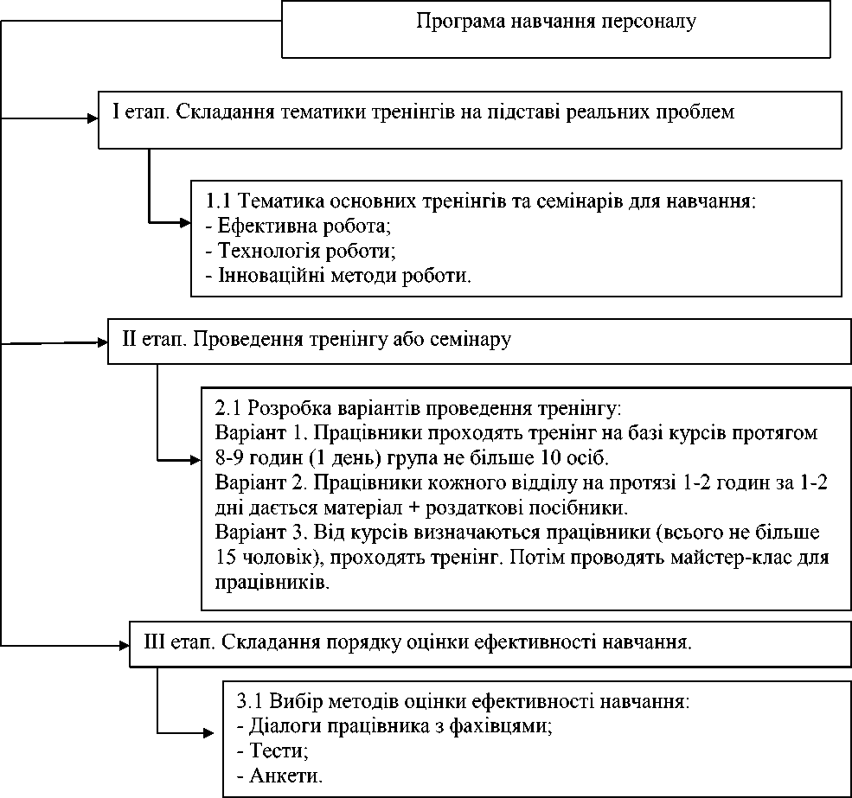

Рис.3.2 **Програма навчання персоналу в ПАТ «Київська поліграфічна фабрика «Зоря»**

Джерело: складено автором

Доволі привабливим та ефективним методом навчання персоналу ПАТ «Київська поліграфічна фабрика «Зоря» є тренінг, що дає можливість за допомогою рольових ігор, рішення нестандартних задач змінити поведінку, набути нових професійних навичок. Тренінг відноситься до активних методів навчання та дає змогу розширити власний потенціал та відкрити нові професійні можливості кожного фахівця. Саме тому, ефективність активних методів навчання значно вища у порівнянні з традиційними. У тренінгові програми слід включати такі складові, які потребують нестандартного, інноваційного та креативного осмислення та рішення..

Наразі існує велика кількість тренінгових технологій, кожна з яких є ефективною та спрямована на розвиток певних навичок і компетенцій особистого, а також професійного характеру. Усі тренінгові програми, що існують можливо поділити на три групи: тренінги особистісного зростання; тренінги спілкування; бізнес-тренінги.

Доведено, що працівники повинні брати участь у тренінгах не лише у разі погіршення справ компанії з метою стабілізації поточної ситуації. Відвідування навчальних курсів треба проводити із певною періодичністю згідно до заздалегідь розробленого плану розвитку персоналу. Підприємство, що дотримується такої стратегії, у майбутньому матиме змогу сформувати кваліфікований і досвідчений персонал, здатний адаптуватися до змін у ринковому середовищі. Але щоб отримати максимальну віддачу від вкладення коштів у розвиток професійних компетенцій персоналу, треба спрямувати зусилля на створення цілісної системи корпоративного навчання. Створення вказаної системи можливо, якщо на підприємстві визначено довгострокові цілі та стратегію розвитку, описані необхідні компетенції персоналу, усвідомлена потреба в навчанні, а працівників визнано стратегічним ресурсом. Послідовно формується й розвивається корпоративна культура.

Отже, висока якість роботи співробітників, дотримання ними єдиних стандартів і вимог, розуміння і прийняття бізнес-цілей та стратегій розвитку

організації, а також належність до єдиної корпоративної спільноти забезпечать суттєві конкурентні переваги для підприємства у разі запровадження системи корпоративного навчання.

Бізнес-тренінг є методом інтенсивного та активного навчання, який зорієнтований на збагачення знань і вмінь працівників підприємства, розвиток персональних і фахових навичок, у тому числі навичок колективної роботи й творчого вирішення конкретних проблем. Основною метою проведення бізнес-тренінгів є навчання сучасним бізнес-технологіям, які необхідні для конкурентної боротьби на ринку. А тому важливим є усвідомлення невідповідності наявних знань персоналу підприємства та потреби набуття ними нових стійких навичок.

Враховуючи усе викладене, пропонується розглянути проведення тренінгів як початковий етап у процесі створення системи корпоративного навчання. Процес розробки ефективної системи навчання складається з трьох послідовних кроків. На першому етапі керівництво підприємства усвідомлює необхідність застосування прогресивних форм навчання і починає використовувати тренінги. Наступним кроком є розробка програм розвитку персоналу, що передбачають регулярний комплекс навчальних заходів, спланованих заздалегідь. На завершальному етапі за умови розуміння підприємством важливості ролі кадрової складової відбувається створення комплексної системи корпоративного навчання, що є наразі найдосконалішою формою розвитку професійних та особистих компетенцій персоналу.

Оскільки, особливості діяльності ПАТ «Київська поліграфічна фабрика «Зоря» висувають принципово нові вимоги до працівників - керівникам, спеціалістам, в частині організації та змісту їх підготовки і перепідготовки, а також з метою підвищення інноваційної активності роботи підприємства пропонується проведення тренінгового навчання персоналу компанії на тему «Креативний менеджмент і креативність в менеджменті».

Розглянемо тренінг «Креативний менеджмент і креативність в

менеджменті». В результаті проходження тренінгу співробітники компанії випробовують інструментарій творчого підходу до вирішення професійних завдань; отримають досвід пошуку нестандартних варіантів рішень бізнес - завдань і доведення їх до програм реалізації.

Цільова аудиторія: менеджмент усіх рівнів та спеціалісти компаній;

Завдання тренінгу:

‐ навчити учасників тренінгу техніці створення креативного середовища в організації і управління процесами і явищами в ній.

‐ ознайомити учасників тренінгу з прийомами і способами творчого підходу до вирішення професійних і життєвих ситуацій.

‐ напрацювати інструментарій підвищення ефективності роботи

організації, структурного підрозділу.

‐ напрацювати навички формулювання короткого і коректного

клієнтського запиту на вирішення конкретної бізнес-завдання, проблеми.

‐ відпрацювати навички формування та розвитку інноваційного мислення і поведінки, навички управління креативним процесом.

Методи тренінгу: в ході тренінгу учасники виконують індивідуальні та групові завдання, беруть участь у рольових іграх, тренерами ведеться відеозапис виступів з подальшою роботою над корекцією стилю кожного учасника. Формат проведення: лекції - 15%, вправи і практичні завдання - 85% В рамках програми приділяється велика увага розвитку практичних навичок. Способи роботи на тренінгу: міні-лекції, відео матеріал, дискусії, мозкові штурми, робота в групах, індивідуальна робота, бізнес-гра симулятор.Тривалість програми: 2 дні (14 годин). Після проходження навчання учасники будуть готові застосовувати вивчений матеріал у своїй повсякденній діяльності, у відповідності з цілями і вимогами компанії.

Для оцінки якості системи навчання пропонується використовувати метод експертних оцінок, де оцінка якості здійснюється фахівцем-експертом. Метою збору інформації, необхідної для виміру показників ефективності навчання, є встановлення впливу навчання на рівень знань співробітників і

те, як це проявляється на підсумкових фінансових показниках організації.

Якість навчання співробітників визначається за допомогою критеріїв результативності навчання (табл. 3.2).

Таблиця 3.2. **Критерії результативності навчання**

|  |  |
| --- | --- |
| Критерій | Коментарі |
| Задоволеність навченого співробітника | Визначається за допомогою анкетування, після чого проводяться аналіз і розрахунки ефективності за даним критерієм, виявляються причини незадоволеності й робляться висновки |
| Придбання, що навчаються необхідних знань, навичок і вмінь | Для оцінки даного критерію використовується спеціальна форма звіту по навчанню, за допомогою якої визначається ступінь розвиненості необхідних знань, навичок і вмінь |
| Ефективність внесених пропозицій по вдосконаленню професійної діяльності | З урахуванням отриманих знань навчений співробітник виносить на розгляд керівництва свої пропозиції по поліпшенню діяльності як самого співробітника, так і організації в цілому, які надалі оцінюються з погляду ефективності |
| Ефективність діяльності співробітника, що пройшов навчання | Оцінюється ефективність, виражена в: підвищенні норм виробітку; росту продуктивності; скороченні часу на виконання робіт/ проектів; скороченні фінансових витрат на виконання проекту; - збільшенні обсягу продажів і т.д. |
| Задоволеність керівника результатами навчання | Приблизно через місяць для оцінки заповнюється спеціальна анкета результативності навчання |

Джерело: складено автором

Навчання, підвищення кваліфікації, перепідготовка працівників і рішення в якості основної мети завдань щодо формування конкурентоспроможного персоналу висувають перед кадровою службою нові, дуже складні і актуальні завдання по вироблення і реалізації основних напрямів підготовки кадрів.

Безумовно, важливим є впровадження в ПАТ «Київська поліграфічна фабрика «Зоря» інформаційних технологій. З метою додаткового інформаційного забезпечення підвищення конкурентоспроможності ПАТ «Київська поліграфічна фабрика «Зоря» пропонується впровадження ERP- системи в ПАТ «Київська поліграфічна фабрика «Зоря», яка дозволить, розвантажить повноваження багатьох підрозділів підприємства.

Цілі проекту полягають у наступному: поліпшити якість управління

персоналом, поліпшити систему управління фінансами, структуризувати документообіг в ПАТ «Київська поліграфічна фабрика «Зоря» і як наслідок підвищення конкурентоспроможності підприємства.

Щодо інформаційного забезпечення з метою підвищення ефективності системи управління персоналом пропонуємо запровадити в діяльність ПАТ «Київська поліграфічна фабрика «Зоря» програмний продукт ISF-7 - систему управління персоналом та кадрового обліку «ISF-Персонал». Використання сучасних технологій та досвіду, дозволяє зробити управління персоналом досконалим інструментом в руках фахівців.

Вартість програмного продукта 20000,00 тис.грн.

Автоматизована система управління персоналом «ISF-Персонал» призначена для комплексної автоматизації бізнес-процесів HR-департаменту та відділу управління персоналом. Використання системи значно підвищує ефективність управління персоналом і полегшує HRM-процеси (Human Resource Management), в т.ч. завдання рекрутингу, мотивації, підвищення кваліфікації та ін.

Система "ISF-Персонал" інтегрована з системою розрахунку заробітної плати [(Парус-Заробітна плата)](http://parus.ua/ru/186/), електронною прохідною [(Парус - Пропускний](http://parus.ua/ru/195/) [режим)](http://parus.ua/ru/195/) та системою бухгалтерського обліку [(Парус - Бухгалтерія)](http://parus.ua/ru/186/).

Система дозволяє формувати і друкувати такі кадрові звіти:- штатний розклад у розрізі посад і співробітників;- звіт про рух співробітників;- звіт за вакантними посадами;- звіт про стаж роботи;- перелік дітей для надання допомоги; - в системі також передбачена можливість друку статистичних звітів; - формувати відомості про військовозобов'язаних, укомплектованості і вакантним посадам на підприємстві та багато інших; система також дає можливість отримувати звіти користувача на підставі відібраних співробітників по тим чи іншим умовам відбору.

Додаткові функції:

* забезпечена можливість оперативного відбору співробітників за заданими критеріями, що дозволяє отримувати оперативні зведення по різних напрямках діяльності персоналу;
* в системі реалізована функція розмежування прав доступу до окремих розділів, що є необхідною умовою при роботі в системі декількох користувачів.

Для удосконалення формування креативних технологій управління персоналом на підприємстві ПАТ «Київська поліграфічна фабрика «Зоря», що сприяє підвищенню результативності діяльності підприємства є такий механізм як запуск «Банку ідей» (табл.3.3).

Таблиця 3.3. **Основні положення створення «Банку ідей»**

|  |  |
| --- | --- |
| **ДЖЕРЕЛА ІДЕЇ** | **ІНСТРУМЕНТ УПРАВЛІННЯ ЗНАННЯМИ** |
| ‐ Працівники (основне джерело)  ‐ Бізнес партнери  ‐ покупці  ‐ консультанти  ‐ конкуренти  ‐ Виставки, конференції | ‐ Інструмент, який дозволяє співробітникам ділитися новими ідеями, заснованими на їх досвіді і спостереженнях  ‐ Інструмент, який дозволяє залучити клієнтів, постачальників, партнерів в вдосконалення діяльності компанії, її продуктів і послуг |
| **ПРИЗНАЧЕННЯ ІНСТРУМЕНТУ УПРАВЛІННЯ ЗНАННЯМИ** | **МЕТРИКИ ІНСТРУМЕНТУ УПРАВЛІННЯ ЗНАННЯМИ** |
| ‐ Пошук і реалізація перспективних ідей з метою оптимізації: продуктів, послуг, технологій, бізнес-процесів, структур  ‐ Розвиток інноваційної діяльності та інноваційної культури  ‐ Зниження витрат за різними  статтями при реалізації ідей | ‐ Кількість поданих ідей  ‐ Кількість реалізованих ідей у вигляді  проектів  ‐ Економічний ефект від реалізованих  проектів |

Джерело: складено автором

Свої ідеї співробітники можуть направити для розгляду через мережу інтернет, по електронній пошті, за допомогою «скриньок» і «каталогів для ідей», а також через керівників підрозділів. Для регламентації проекту слід розробити «Положення про стимулювання творчої активності

співробітників». У ньому чітко описані: порядок пропозиції ідей, критерії їх оцінки, умови впровадження, варіанти стимулювання персоналу.

Оцінювати ідеї планується силами спеціально створеної експертної ради, до якої входять представники керуючої компанії, а також із залученням фахівців, що володіють необхідними знаннями та досвідом в даній області. Відповідальний за координацію проекту директор відділу управління персоналу.

Отже, з метою підвищення ефективності системи управління персоналом на ПАТ «Київська поліграфічна фабрика «Зоря» запропоновано:

1. В загальну організаційну структуру внести зміни у відділі кадрів та створити сучасний віддділ управління персоналом. В рамках цього розглядається розробка «Положення про відділ управління персоналом», а також формування «Кодексу корпоративної культури та організаційної поведінки»
2. Для вдосконалення процесу підвищення кваліфікації персоналу в ПАТ «Київська поліграфічна фабрика «Зоря» необхідно поліпшити системи навчання персоналу ПАТ «Київська поліграфічна фабрика «Зоря» (розроблена «Програма навчання персоналу, розглянуто тренінг «Креативний менеджмент»).
3. Для поліпшення інформаційного забезпечення ПАТ «Київська поліграфічна фабрика «Зоря» впровадити програмний продукт ISF -7 - систему управління персоналом та кадрового обліку «ISF-Персонал».
4. Для удосконалення формування креативних технологій управління персоналом ПАТ «Київська поліграфічна фабрика «Зоря», що сприяє підвищенню результативності діяльності підприємства, запропоновано такий механізм як запуск «Банку ідей» на підприємстві.

**3.2. Економічний ефект від запропонованих заходів**

Навчання співробітників підприємства є найважливішим чинником, що впливає на подальшу трудову діяльність працівника, його заробітну плату, на його відношення до роботи, на продуктивність і ефективність праці. Вкладення в навчання рівною мірою важливі як для співробітника, так і для самого підприємства, оскільки трудова діяльність персоналу, що володіють необхідними для організації знаннями й уміннями, відрізняється більш високою якістю й ефективністю. Успіх навчання буде визначатися тієї додатковою вартістю, яку воно принесе організації. Вимір показників ефективності навчання для ПАТ «Київська поліграфічна фабрика «Зоря» буде проводитися у двох різних площинах (табл. 3.4).

Таблиця 3.4. **Показники ефективності навчання персоналу**

|  |  |  |
| --- | --- | --- |
|  | Повернення на знання | Ефективність навчання |
| Підрозділи, що беруть участь у розрахунках ефективності навчання | Економічний відділ;  Відділ з управління персоналу | Відділ з управління персоналу |
| Бажані кінцеві результати | Збільшення обсягу послуг;  скорочення витрат; підвищення ступеня задоволеності клієнтів; підвищення  продуктивності праці;  підвищення ступеня  задоволеності  співробітників; скорочення  плинності кадрів | Скорочення  числа постачальників  освітніх послуг; зменшення  показника вартості години  навчання; підвищення  мотивації  співробітників, їх лояльності  до організації; зменшення  часу відриву, що навчаються від роботи |
| Показники виміру ефективності навчання | 1. Рівень впровадження. 2. Рівень компетенції. 3. Рівень задоволення | Показники часу й витрат |

Складено автором

Ефективність навчання персоналу розраховується по формулі:

((Дохід - Витрати) / Витрати) x 100% (3.1)

Витрати на навчання оцінюються фінансовими та тимчасовими показниками: вартісне вираження витрат на навчання згідно з фактичним кошторисом; вартісне вираження витрат на навчання згідно з особистою

карткою обліку витрат на навчання; кількість співробітників, що пройшли навчання; кількість людино-днів навчання (добуток числа працівників на число навчальних днів). Служба управління персоналом робить обробку представлених показників і заповнених форм, а потім формулює загальний висновок, який представляється керівництву організації.

Таким чином, оцінка якості й ефективності навчання дозволяє не тільки проаналізувати процес навчання персоналу, але й розробити практичні рекомендації з подальшого вдосконалювання формування системи навчання управлінського персоналу по основних складових її елементам.

Проведемо оцінку ефективності запропонованої тренінгової програми, результати представимо в таблиці 3.5.

Таблиця 3.5. **Оцінка ефективності тренінгової програми**

|  |  |
| --- | --- |
| Показник | Тренінг «Креативний менеджмент» |
| Вартість навчання 1 працівника, грн. | 1700 |
| Кількість працівників, що пройшли навчання, осіб | 45 |
| Прогнозований дохід від навчання 1 працівника, грн. | 2200 |
| ROI (ефективність навчання персоналу )% | 29,4 |

Складено автором

Отже, в результаті реалізації запропонованого заходу щодо навчальної тренінговою програмою прогнозується зростання основних показників фінансово-господарської діяльності на 29,4%.

Для підрахунку економічного ефекту від запропонованих заходів щодо удосконалення системи управління персоналом використання ПАТ «Київська поліграфічна фабрика «Зоря» наведемо видатки на їх фінансування (табл. 3.6).

Таблиця 3.6. **Видатки на фінансування проекту з удосконалення**

**системи управління персоналом ПАТ «Київська поліграфічна фабрика  
Зоря»**

|  |  |
| --- | --- |
| Витрати | Сума, тис.грн. |
| Витрати на вдосконалення організаційної структури служби персоналу | 10000,00 |
| Витрати, пов'язані з процесом організації системи навчання та впровадження тренінгових програм | 68000,00 |

|  |  |
| --- | --- |
| Впровадження програмного продукту «Парус-7 (персонал)» | 20000,00 |
| Створення «Банку Ідей» | 2000,00 |
| Всього | 100000,00 |

Складено автором

Отже, на реалізацію заходів щодо удосконалення системи управління персоналом компанії 105 тис.грн.

Проблема адекватної оцінки привабливості запропонованих заходів удосконалення системи управління персоналом з підходами щодо організації управління, пов'язаного із вкладенням капіталу, укладається у визначенні того, наскільки майбутні вкладення виправдовують сьогоднішні витрати. Для цього розрахуємо чистий дисконтований дохід від інвестиційного проекту, індекс рентабельності та внутрішню норма прибутковості.

Показник чистої приведеної вартості визначається за формулою:

*NPV* = - *С*0 + V *'■* . (3.2)

(1+*г*)

де *C0* – величина інвестицій, грош. од.;

*Cn* – грошовий потік, грош. од.;

*r* – ставка відсотка, %;

*n* – кількість років.

Якщо *NPV*>0, то проект є вигідним, якщо *NPV*<0, то – невигідним.

Показник індексу рентабельності (*PI*) являє собою відношення дисконтованих доходів до дисконтованих затрат інвестиційного проекту. Індекс рентабельності – це відношення дисконтованих грошових потоків до початкових інвестицій.

Показник індексу рентабельності визначається за формулою:

PI=Дисконтированные доходы/Дисконтированные затраты

*Cn*

2(1 + *г*)*"*I- *С* 0І

*РІ =*

(3.3)

Якщо *PI*>1, то проект є вигідним, якщо *PI*<1, то проект є невигідним.

Показник внутрішньої норми доходності (*IRR*) визначається за

формулою:

*IRR* = *rx* +

*NPV*

*NPVX* - *NPV2*

• (*r*2

- *r*i)

(3.4)

r1, r2 –ставки відсотка, %;

NPV1 – значення чистої теперішньої вартості при r1, грош. од.;

NPV2 – значення чистої теперішньої вартості при r2, грош. од..

Визначаємо показники NPV засобами Excel, результати вводимо в таблицю 3.8.

Таблиця 3.8. **Оцінка ефективності інвестиційного проекту з**

**удосконалення системи управління персоналом**

|  |  |  |  |  |
| --- | --- | --- | --- | --- |
| Періоди | Роки | | | |
| 0 | 1 | 2 | 3 |
| Грошовий потік | -100000,00 | 75000,00 | 20000,00 | 90000,00 |
| Ставка дисконтування | 15% | | | |
| Чиста приведена варість інвестицій (NPV) | -100000,00 | 65217,39 | 4 220,44 | 4 606,51 |
| 39517 | | | |
| Індекс рентабельності | 1,35 | | | |
| Внутрішня норма дохідності (IRR) | 28% | | | |
| Строк окупності | 1 рік 6 місяців | | | |
| Складено автором  Розрахунок чистої приведеної вартості:  *NPV* = -100000 + + ~~20000~~~~2~~ + ~~90000~~~~3~~ = 39517 грн.  (1 + 0,15) (1 + 0,15)2 (1 + 0,15)3 | | | | |

Розрахунок індексу рентабельності інвестованих фінансових засобів у

вдосконалення системи управління персоналом:

75000 20000 90000

++

PI = (1 + 0,15) (1 + 0,15)2 (1 + 0,15)3 = J 395

100 ,

Розрахунок внутрішньої норми доходності:

Візьмемо r1=2% и r2 =40%

*NPVv* =-100 +

75000 20000

(1 + 0,02) + (1 + 0,02)2

9000

+ 7

(1 + 0,02)3

= 77,5 ТИС. ГрН.

*NPV2* =-100 +

75000 2000

7 7 + 7

(1 + 0,4) (1 + 0,4)2

9000

+ 7

(1 + 0,4)3

= -3,4 ТИС. Грн.

*115  
IRR* = 2% + , (40% - 2%) = 28%

77,5 - (-3,4)

Отже, запропоновані заходи удосконалення системи управління персоналом є привабливим для впровадження (NPV > 0). Очікується

внутрішня норма доходності інвестицій у розмірі 28%. Середній строк окупності інвестованих фінансових засобів у вдосконалення системи управління персоналом складає 1,62 роки.

Таким чином, за результатами реалізації запропонованих заходів щодо формування ефективної системи управління персоналом ПАТ «Київська поліграфічна фабрика «Зоря» приріст прибутку складе 39,517 грн. Річний чистий збиток становить у плановому році 2022 тис.грн, що на 5% менший ніж у звітному періоді, рентабельність персоналу підвищиться на 7,02% та складе 21,16%(рис.3.9).

Таблиця 3.9.**Порівняння результатів діяльності ПАТ «Київська  
поліграфічна фабрика «Зоря» за рахунок удосконалення кадрової**

**політики**

|  |  |  |  |  |
| --- | --- | --- | --- | --- |
| № | Показники | Результати діяльності підпримства | Результати діяльності за рахунок удосконалення | ВІдхилення % |
| 1 | Середньорічна чисельність,чол | 91 | 91 | 100 |
| 2 | Чистий прибуток/збиток, тис.грн | -2112 | -2022 | 5% |
| 3 | Рентабельність персоналу,% | 6,16 | 7,02 | 14% |

Джерело: розроблено автором

Проведений аналіз дозволяє стверджувати, що у даний час саме організація сучасної та ефективно діючої системи управління персоналом та підвищення ефективності системи управління персоналом виступає одним із найвагоміших чинників підвищення ефективності діяльності й конкурентоспроможності вітчизняних господарюючих суб’єктів.

**Висновки до розділу 3.**

З метою підвищення ефективності управління персоналом на ПАТ «Київська поліграфічна фабрика «Зоря» запропоновано:

1. В загальну організаційну структуру внести зміни у відділі кадрів та створити сучасний віддділ управління персоналом. В рамках цього розглядається розробка «Положення про відділ управління персоналом», а також формування «Кодексу корпоративної культури та організаційної поведінки»
2. Для вдосконалення процесу підвищення кваліфікації персоналу в ПАТ «Київська поліграфічна фабрика «Зоря» необхідно поліпшити системи навчання персоналу ПАТ «Київська поліграфічна фабрика «Зоря» (розроблена «Програма навчання персоналу, розглянуто тренінг «Креативний менеджмент»).
3. Для поліпшення інформаційного забезпечення ПАТ «Київська поліграфічна фабрика «Зоря» впровадити програмний продукт ISF -7 - систему управління персоналом та кадрового обліку «ISF-Персонал».
4. Для удосконалення формування креативних технологій управління персоналом ПАТ «Київська поліграфічна фабрика «Зоря», що сприяє підвищенню результативності діяльності підприємства, запропоновано такий механізм як запуск «Банку ідей» на підприємстві.

В результаті удосконалення системи управління персоналом буде досягнуто приріст прибутку складе 39,517 грн. Річний чистий збиток становить у плановому році 2022 тис.грн, що на 5% менший ніж у звітному періоді, рентабельність персоналу підвищиться на 7,02% та складе 21,16%. Таким чином, запропоновані й реалізовані заходи ефективні.

**ВИСНОВКИ**

В результаті дослідження напрямів підвищення ефективності системи управління персоналом на підприємстві можна зробити такі висновки.

1. Управління персоналом є сукупністю принципів, механізмів, методів і форм впливу на створення, розвиток і використання співробітників компанії, що реалізуються як ряд взаємозалежних напрямків і видів діяльності. В контексті цього виходить, що управління персоналом одночасно є системою організації, процесом і структурою.
2. Управління персоналом в структурі сучасного менеджменту набуває особливого значення, є однією з найбільш важливих функціональних сфер в організації, яка може забезпечити багаторазове підвищення ефективності її роботи. У сучасній науці і практиці менеджменту, відбувається постійний процес вдосконалення, оновлення та пошуку нових підходів, концепцій, ідей в галузі управління персоналом як ключовим і стратегічним ресурсом організацій. Важливою особливістю сучасного менеджменту стає комплексний вплив на весь персонал в цілому. У зв'язку з цим складається система управління персоналом, яка інтегрує управління персоналом в загальну систему менеджменту, пов'язує його зі стратегічними установками і корпоративною культурою, а також з плануванням виробництва, збуту, підвищення якості тощо.
3. Управління персоналом здійснюється за допомогою різних методів (способів) впливу на співробітників та технологій. Виокремлено три групи методів управління персоналом організації: адміністративні, економічні та соціально-психологічні. Всі розроблені технології розділено на кілька груп (традиційні, галузеві, професійні та інноваційні) залежно від кінцевої мети, масштабів застосування або походження.
4. Економічна ефективність у сфері управління персоналом означає досягнення цілей організації шляхом використання співробітників за принципом економічної витрати обмежених ресурсів. Цей принцип

реалізується при найбільш сприятливому співвідношенні між результатом праці і масштабом його використання (продуктивність праці) і відповідно при найбільш сприятливому співвідношенні між результатом праці персоналу і витратами на персонал (економічність праці).

1. ПАТ "Київська поліграфічна фабрика «Зоря» є однією з провідних компаній в області поліграфії і має сучасну виробничу базу для створення високоякісної пакувальної, рекламної і єтикеточної продукції. Система управління персоналом на ПАТ «Київська поліграфічна фабрика «Зоря» організована на досить високому рівні, використовуються в основному економічні методи управління. Однак, вона має певні недоліки. Показник мотивації праці «Київська поліграфічна фабрика «Зоря», як величина, що характеризує мотивованість персоналу до праці для досягнення особистих цілей та цілей підприємства, свідчить, що коливання рівня мотивації праці залежно від посади, рівня та стилю управління керівника. К контексті цього для досягнення якісного зростання потенціалу персоналу необхідно розробити рекомендації щодо залучення працівників управління фірмою на основі розширення участі працівників у розробці стратегічних та оперативних планів.. Також, однієї з головних проблем, яка гальмує профе­сійне навчання працівників на поліграфічному підприємстві є низька відповідальність роботодавців за рівень професіоналізму і кваліфікації працівників.
2. ПАТ «Київська поліграфічна фабрика «Зоря» має складну розгалужену організаційну трирівневу систему управління, спрямованої на досягнення позитивних результатів у розвитку бізнесу на основі поєднання цілей бізнесу та реалізації і розвитку працівниками компанії їх професійних та особистісних талантів.
3. Середньооблікова чисельність працівників в 2018 році порівняно з 2015 роком зросла на 37,88%. Саме по собі збільшення питомої ваги персоналу не може бути оцінено як позитивне (про що свідчать основні показники діяльності за 2018 рік), однак при внесенні відповідних змін і

чіткому регулюванні збоку апарату управління можливий вихід підприємства з кризи та подальше нарощування обсягів діяльності.

1. Ефективна система системи управління персоналом має бути гнучкою, здатною змінювати зміст, методи та організаційні форми згідно з потребами підприємства і ситуацією, яка складається на ринку праці. З метою підвищення ефективності управління персоналом на ПАТ «Київська поліграфічна фабрика «Зоря» запропоновано:

* В загальну організаційну структуру внести зміни у відділі кадрів

та створити сучасний віддділ управління персоналом. В рамках цього розглядається розробка «Положення про відділ управління персоналом», а також формування «Кодексу корпоративної культури та організаційної поведінки»

* Для вдосконалення процесу підвищення кваліфікації персоналу в ПАТ «Київська поліграфічна фабрика «Зоря» необхідно поліпшити системи навчання персоналу ПАТ «Київська поліграфічна фабрика «Зоря» (розроблена «Програма навчання персоналу, розглянуто тренінг «Креативний менеджмент»).
* Для поліпшення інформаційного забезпечення ПАТ «Київська

поліграфічна фабрика «Зоря» впровадити програмний продукт ISF -7 -

систему управління персоналом та кадрового обліку «ISF-Персонал».

* Для удосконалення формування креативних технологій

управління персоналом ПАТ «Київська поліграфічна фабрика «Зоря», що сприяє підвищенню результативності діяльності підприємства, запропоновано такий механізм як запуск «Банку ідей» на підприємстві.

1. В результаті вдосконалення системи управління персоналом буде досягнуто приріст прибутку складе 39,517 грн. Річний чистий збиток становить у плановому році 2022 тис.грн, що на 5% менший ніж у звітному періоді, рентабельність персоналу підвищиться на 7,02% та складе 21,16%. Таким чином, запропоновані й реалізовані заходи ефективні.

**СПИСОК ВИКОРИСТАНИХ ДЖЕРЕЛ**

1. Балабанова Л. В. Управління персоналом / Л.В. Балабанова. – К.: ЦУЛ, 2011. – 468 с.
2. Балановська Т.І. Методи управління персоналом в сучасних умовах / Т.І. Барановська // Науковий вісник НАУ. – 2003. – № 7–8. – С. 50–52;
3. Бісвас П.Ч.Сучасні технології управління персоналом на вітчизняних підприємствах/ П.Ч. Бісвас // Маркетинг в Україні. – 2008.– № 3. – С. 36–39;
4. Виноградський М. Д. Управління персоналом. : навч. посібник / Виноградський М. Д. , Виноградська А. М., Шканова А. М. – К. : Центр учбової літератури, 2009. – 502 с.
5. Гавкалова Н.Л. Менеджмент персоналу: навч. посіб. / Н.Л. Гавкалова. - Х.: Інжек, 2004. - 276 с.
6. Галушко В.П. Сучасні методи в системі управління персоналом / В.П. Галушко, І.А. Міщенко // Міжнародний збірник наукових праць. – 2007. – № 1 (13). – С. 6–12;
7. Герасименко О. Ефективність управління персоналом на малому підприємстві: індикатори стану та пріоритетні напрями підвищення/ О.Герасименко // Вісник Київського національного університету імені Тараса Шевченка. Економіка. - 2015. -№ 7 (172). - С. 29–37.
8. Горецькая В.В. Роль и место управления персоналом в компании / В.В. Горецькая // Управление человеческим потенциалом. – 2009. №2 (18).
9. Гризовська Л.О. Актуальні проблеми управління розвитком персоналу / Л.О. Гризовська // Вісник Хмельницького національного університету. – 2011. – № 5. – Т. 2. – С. 192–196;
10. Грузіна І. А. Проблеми розвитку персоналу в системі стратегічного управління підприємством: монографія / І. А. Грузіна, В. І. Дериховська. – Х.: ХНЕУ ім. С. Кузнеця, 2014. – 252 с.
11. Деслер Г. Управление персоналом / Г. Деслер; пер.с англ. - М.:БИНОМ. Лаборатория знаний, 2014. – 799 с.
12. Кальєніна Н. В. Сутність категорії «управління персоналом» / Н. В. Кальєніна // Держава та регіони. Серія: Економіка та підприємництво. — 2018. — № 3. — С. 111—115.
13. Кибанов А. Я. Управление персоналом организации : учебник / А. Я. Кибанов. – М. : ИНФРА-М, 1997. – 406 с
14. Кичко І. М. Інновації в управлінні персоналом та сучасний ринок праці: аспекти взаємодії/Кичко І., Горбаченко// Проблеми і перспективи економіки та управління. . – 2017. – №5. – 5(71) – С. 139-147
15. Ковальська А.І. Економічна сутність персоналу та його роль у забезпеченні конкурентоспроможності підприємства [Електронний ресурс] / А.І. Ковальська. — Режим доступу: <http://www.economy.nayka.com.ua>
16. Линенко А. В. Сутність й аналіз персоналу підприємства за показниками його ефективності / А. В. Линенко, О. Л. Шевченко // Держава та регіони. Серія : Економіка та підприємництво. — 2008. — № 4. — С. 111— 116.
17. Мажура I.A. Стратегічне управління персоналом підприємств / I.A. Мажура, C.М. Невмержицька // Формування ринкових відносин в Україні. - 2014. - № 4 (155).-С . 203-206
18. Маслак О.О. Стратегічні аспекти управління персоналом / О. Маслак // Науковий вісник НЛТУ України. – 2010. № 20/6.- С.123-129
19. Мельничук Д.П. Особливості оцінки персоналу на вітчизняних підприємствах; / Д.П. Мельничук // Вісник ЖДТУ. Економічні науки. – 2017. – № 4 (42). – С. 224-231
20. Меньшикова, М. А К вопросу об управлении персоналом как системе и интегрированной подсистеме организации/ М. А. Меньшикова// Ученые записки. Электронный научный журнал Курского государственного университета. - 2018. - № 3(7).- С.59-66
21. Никифоренко В.Г Н Управління персоналом: Навчальний посібник. 2-ге видання, виправлене та доповнене. – Одеса: Атлант, 2013 р. – 275 с.
22. Олексенко Р.І. Управління персоналом у сучасних умовах господарювання / Р.І. Олексенко // АгроСвіт. – 2018. – № 14. – С. 41
23. Офіційна сторінка компанії ПАТ «Київська поліграфічна фабрика «Зоря» [Електронний ресурс]. – Режим доступу до матеріалу: [http://www.kpf- zorya.com.ua/site/page345.html](http://www.kpf-zorya.com.ua/site/page345.html)
24. Пархоменко Н.А. Теоретичні засади управління персоналом / Н.А. Пархоменко // Вісник Східноукр. нац. ун-ту імені В. Даля 2009. № 3 (133). – С.45-56
25. Петюх В. М. Управління персоналом: [навч.-метод. посібник для самост. вивч. дисц. ] / В.М. Петюх. – К.: КНЕУ, 2000. – 124 с
26. Полоус О.В. Принципи управління формуванням креативності персоналу на підприємстві / О.В. Полоус // Науковий вісник Полтавського університету економіки і торгівлі. – Полтава, 2013. - №1 (56). – С. 187-192.
27. Пелих А.С.Особливості сучасного управління персоналом на вітчизняних підприємствах [Електронний ресурс] / Пелих А.С.// Інноваційна економіка. – 2010. – № 15. – С. 163-166. – Режим доступу:

<http://www.nbuv.gov.ua/portal/Soc_Gum/inek/2010_1/163.pdf>

1. Прохорова М.В. Персонал приносящий прибыль. Технологии рационального управления персоналом / М.В. Прохорова, Ю.И. Кондратьева. – М.: Эссимо, 2014. – 623с.
2. Процак К.В. Креативність персоналу як важливий чинник інноваційного розвитку підприємства / К.В. Процак, О.П. Просович // Вісник Національного університету «Львівська політехніка». – 2016. – № 698. – С. 272- 276.
3. Пузирьова П.В. Вдосконалення управління персоналом шляхом мінімізації економічного ризику / П.В. Пузирьова // Національний дослідний економічний інститут Міністерства економіки України «Формування

ринкових відносин в Україні»: Зб. наук. праць. – Вип. № 11, 2008. - Київ:НДЕІ МЕУ. – 2008. – С.43-46.

1. Пузирьова, П. В. Базові підходи до формування принципів і методів управління персоналом підприємства / П. В. Пузирьова // Формування ринкових відносин в Україні. – 2016. – № 1. – C. 158-162
2. Разинькова О. П .. Управління персоналом підприємства в умовах нестабільного виробництва / О. П. Разинькова: монографія. Твер: ТДТУ, 2006. - 144 с.
3. Савченко В.А. Управління розвитком персоналу: навч. посіб. / В.А. Савченко. – К.: КНЕУ, 2002. –– 351 с.
4. Сивальнева, Н.Н. Управление персоналом как элемент системы конкурентных преимуществ организации/ Н.Н. Сивальнева., А.В. Швеков// Управление персоналом.- 2018.- №22.- С.51-54
5. Ситник Н.І. Управління персоналом [навчальний посібник для ВНЗ ]/ Н.І. Ситник. – К. : Інкос, 2009. – 472 с.
6. Смоляр Л.Г. Дослідження тенденції управління персоналом на поліграфічних підприємствах України / Л.Г. Смоляр, О.О. Грамотенко // Економіка та держава. – 2016. – №5. – С. 96 – 99.
7. Торрингтон Д., Холл Л., Тейлор С. Управление человеческими ресурсами: учебник / пер. 5-го англ. изд., научн. ред. перевода А. Хачатуров. Москва: Дело и Сервис, 2004. 752 с.
8. Тяннікова К.П. Соціально-економічна сутність персоналу підприємства / К.П. Тяннікова, С.В. Березюк // Економічні проблеми розвитку аграрного виробництва в регіоні. — 2010. – Вип. 6. – C. 78–82.
9. Хандій О.О. Управління персоналом підприємства: концептуальне визначення та механізми розвитку: монографія / О.О. Хандій. – Луганськ: Вид-во СНУ ім В. Даля, 2010. – 240 с.
10. Ходикіна І. Мотивація, розвиток персоналу та створення корпоративної культури – запорука ефективного управління персоналом компанії та успішної діяльності компанії/ І. Ходикіна // Вісник Кам’янець-

Подільського національного університету імені Івана Огієнка. Економічні науки. - 2015. - Вип. 10. - С. 341–348.

1. Чернишова Л.І. Забезпечення розвитку кадрового потенціалу підприємства / Чернишова Л.І., Тропанець М.В., Гайтанжий В.В. // IV Міжнародна інтернет-конференція "Актуальні проблеми теорії та практики менеджменту" (Одеський національний політехнічнийуніверситет. — Одеса, 21—22 травня 2015). — Одеса: ОНПУ, 2015. — С. 205— 208.
2. Чуднова О. К. Організація аналізу основних складових системи управління персоналом в Україні / О.К. Чуднова // Формування ринкової економіки: Збірник наукових праць. *–* Вип. 15. – К.: КНЕУ, 2016. – С.146 *–* 154
3. Чуднова О.К. Аналіз сучасних систем управління прсоналом: міжнародний досвід / О.К.Чуднова // Формування ринкових відносин в Україні: Збірник наукових праць. *–* Вип.6 (37).- К.: НДЕІ, 2014. – С.97 *–* 100
4. Щербаков В.Г. Управління персоналом / В.Г. Щербаков. – Х. : ХНЕУ, 2015. – 218 с.
5. Яхонтова Е. Эффективные технологии управления персоналом. – СПб.: Питер, 2003. – 272 с.: ил. – (Серия «Теория и практика менеджмента»).

**ДОДАТКИ**

Додаток А

|  |  |  |
| --- | --- | --- |
| т"БЛІЧНЕ .АКЦІОНЕРНЕ ТОВАРИСТВО  Підприємство "КИЇВСЬКА ПОЛІГРАФІЧНА ФАБРИКА  "ЗОРЯ" | Дата(рік. місяць.  число)  за ЄДРПОУ | КОДИ |
| 2017 | 01 | 01 |
| 02470684 |
| Територія | за КОАТУУ | 8038000000 |
| Організаційно- правова форма господарювання | за КОПФГ | 230 |
| Вид економічної діяльності | за КВЕД | 22.29 |
| Середня кількість працівників |  |  |
| Одиниця виміру: тнс.грн. без десяткового знака  Адреса 04074 м. Київ. вул. Лугова. 1-А |  |  |
| Складено (зробити позначку 'V у відповідній клітинці): |  |  |
| за положеннями (стандартами бухгалтерського обліку) |  |  |
| за міжнародними стандартаїш фінансової звітності |  | V |

Баланс (Звіт про фінансовий стан)  
на 31.12.2016 р.

|  |  |  |  |  |
| --- | --- | --- | --- | --- |
| **Актив** | **Код рядка** | **На початок звітного періоду** | **На кінець звітного періоду** | **На дат)' переходу на міжнародні стандарти фінансової звітності** |
| **1** | 2 | 3 | 4 | 5 |
| **І. Необоротні активи** | | | | |
| **Нематеріальні активи:** | 1000 | 54 | 49 | зо |
| **первісна вартість** | 1001 | 148 | 148 | 93 |
| **накопичена амортизація** | 1002 | 94 | 99 | 63 |
| **Незавершені капітальні інвестиції** | 1005 | 1020 | 969 | 1041 |
| **Основні засоби:** | 1010 | 7513 | 7285 | 8970 |
| **первісна вартість** | 1011 | 19820 | 20638 | 17801 |
| знос | 1012 | 12307 | 13353 | 8831 |
| **Інвестиційна нерухомість:** | 1015 | 2358 | 1918 | 2994 |
| **первісна вартість** | 1016 | 5993 | 6003 | 4687 |
| знос | 1017 | 3635 | 4085 | 1693 |
| **Довгострокові біологічні активи:** | 1020 | 0 | 0 | 0 |

|  |  |  |  |  |
| --- | --- | --- | --- | --- |
| первісна вартість | 1021 | 0 | 0 | 0 |
| накопичена амортизація | 1022 | 0 | 0 | 0 |
| Довгострокові фінансові інвестиції: які обліковуються за методом участі в капіталі інших підприємств | 1030 | 0 | 0 | 0 |
| інші фінансові інвестиції | 1035 | 0 | 0 | 0 |
| Довгострокова дебіторська заборгованість | 1040 | 0 | 0 | 0 |
| Відстрочені податкові активи | 1045 | 363 | 118 | 0 |
| Г удвіл | 1050 | 0 | 0 | 0 |
| Відстрочені аквізнційні витрати | 1060 | 0 | 0 | 0 |
| Залишок коштів у централізованих страхових резервних фондах | 1065 | 0 | 0 | 0 |
| Інші необоротні активи | 1090 | 0 | 0 | 0 |
| Усього за розділом І | 1095 | 11308 | 10339 | 0 |
| **II. Оборотні активи** | | | | |
| Запаси | 1100 | 7106 | 7804 | 0 |
| Виробничі запаси | 1101 | 6464 | 6800 | 5045 |
| Незавершене виробництво | 1102 | 0 | 0 | 0 |
| Готова продукція | 1103 | 597 | 995 | 641 |
| Товари | 1104 | 45 | 8 | 96 |
| Поточні біологічні активи | 1110 | 0 | 0 | 0 |
| Депозити перестрахування | 1115 | 0 | 0 | 0 |
| Векселі одержані | 1120 | 0 | 0 | 0 |
| Дебіторська заборгованість за продукцію, товари, роботи, послати | 1125 | 2509 | 2918 | 1781 |
| Дебіторська заборгованість за розрахунками: за виданими авансами | **1130** | 171 | 290 | 6919 |
| з бюджетом | 1135 | 408 | 49 | 136 |
| у тому числі з податку на прибуток | 1136 | 408 | 22 | 0 |
| з нарахованих доходів | 1140 | 1 | 0 | 0 |
| із внутрішніх розрахунків | 1145 | 0 | 0 | 0 |
| Інша поточна дебіторська заборгованість | 1155 | 86 | 105 | 61 |
| Поточні фінансові інвестиції | 1160 | 0 | 0 | 0 |
| Гроші та їх еквіваленти | 1165 | 3445 | 2895 | 1209 |
| Готівка | 1166 | 0 | 0 | 4 |
| Рахунки в банках | 1167 | 3445 | 2895 | 1205 |
| Витрати майбутніх періодів | 1170 | 0 | 0 | 0 |
| Частка перестраховика у страхових резервах | 1180 | 0 | 0 | 0 |
| у тому числі в:  резервах довгострокових зобов’язань | 1181 | 0 | 0 | 0 |
| резервах збитків або резервах належних виплат | 1182 | 0 | 0 | 0 |
| резервах незароблених премій | 1183 | 0 | 0 | 0 |

|  |  |  |  |  |
| --- | --- | --- | --- | --- |
| інших страхових резервах | 1134 | **0** | 0 | **0** |
| Інші оборотні активи | 1190 | **456** | 1355 | 579 |
| **Усього за розділом II** | 1195 | **14182** | **15416** | **16467** |
| **III. Необоротні активи, утримувані для продажу, та групи вибуття** | 1200 | **0** | **0** | **0** |
| **Баланс** | 1300 | **25490** | **25755** | **29502** |

|  |  |  |  |  |
| --- | --- | --- | --- | --- |
| **Пасив** | **Код рядка** | **На початок звітного періоду** | **На кінець звітного періоду** | **На дату переходу на міжнародні стандарти фінансової звітності** |
| **І. Власний капітал** | | | | |
| Зареєстрований (пайовий) капітал | 1400 | 12 | 12 | 12 |
| Внески до незареєстрованого статутного капіталу | 1401 | 0 | 0 | 0 |
| Капітал у дооцінках | 1405 | 0 | 0 | 6699 |
| Додатковий капітал | 1410 | 0 | 0 | 0 |
| Емісійний дохід | 1411 | 0 | 0 | 0 |
| Накопичені курсові різниці | 1412 | 0 | 0 | 0 |
| Резервний капітал | 1415 | 93 | 93 | 93 |
| Нерозподілений прибуток (непокритий збиток) | 1420 | 12162 | 15013 | 6437 |
| Неоплаченнй капітал | 1425 | (0) | (0) | (0) |
| Вилучений капітал | 1430 | (0) | (0) | (0) |
| Інші резерви | 143 5 | 0 | 0 | 0 |
| **Усього за розділом І** | 1495 | 12267 | 15113 | 13241 |
| **II. Довгострокові зобов'язання і забезпечення** | | | | |
| Відстрочені податкові зобов'язання | 1500 | 0 | 0 | 1764 |
| Пенсійні зобов'язання | 1505 | 0 | 0 | 0 |
| Довгострокові кредити банків | 1510 | 0 | 0 | 0 |
| Інші довгострокові зобов'язання | 1515 | 0 | 0 | 1920 |
| Довгострокові забезпечення | 1520 | 0 | 0 | 0 |
| Довгострокові забезпечення витрат персоналу | 1521 | 0 | 0 | 0 |
| Цільове фінансування | 1525 | 0 | 0 | 0 |
| Благодійна допомога | 1526 | 0 | 0 | 0 |
| Страхові резерви, у тому числі: | 1530 | 0 | 0 | 0 |
| резерв довгострокових зобов’язань; (на початок звітного періоду) | 1531 | 0 | 0 | 0 |
| резерв збитків або резерв належних виплат: (на початок звітного періоду) | 1532 | 0 | 0 | 0 |
| резерв незароблених премій: (на початок звітного періоду) | 1533 | 0 | 0 | 0 |
| інші страхові резерви: (на початок звітного періоду) | 1534 | 0 | 0 | 0 |
| Інвестиційні контракти, | 1535 | 0 | 0 | 0 |

|  |  |  |  |  |
| --- | --- | --- | --- | --- |
| Призовий фонд | 1540 | 0 | 0 | 0 |
| Резерв на виплату джек-поту | 1545 | 0 | 0 | 0 |
| **Усього за розділом II** | **1595** | **601** | **0** | **3684** |
| **III. Поточні зобов'язання і забезпечення** | | | | |
| Короткострокові кредити банків | 1600 | 0 | 0 | 0 |
| Векселі видані | 1605 | 0 | 0 | 0 |
| Поточна кредиторська заборгованість: за довгостроковими зобов'язаннями | 1610 | 0 | 0 | 0 |
| за товари, роботи, послуги | 1615 | 4549 | 5957 | 11009 |
| за розрахунками з бюджетом | 1620 | 422 | 96 | 36 |
| за у тому числі з податку на прибуток | 1621 | 591 | 0 | 0 |
| за розрахунками зі страхування | 1625 | **40** | 65 | 80 |
| за розрахунками з оплати праці | 1630 | 181 | 280 | 176 |
| за одержаними авансами | 1635 | 397 | 461 | 1164 |
| за розрахунками з учасниками | 1640 | 50 | 50 | 50 |
| із внутрішніх розрахунків | 1645 | 0 | 0 | 0 |
| за страховою діяльністю | 1650 | 0 | 0 | 0 |
| Поточні забезпечення | 1660 | 79 | 170 | 0 |
| Доходи майбутніх періодів | 1665 | 0 | 0 | 0 |
| Відстрочені комісійні **доходи** від перестрахоииків | 1670 | 0 | 0 | 0 |
| Інші поточні зобов’язання | 1690 | 7505 | 3588 | 62 |
| **Усього за розділом III** | **1695** | **13223** | **10637** | 12577 |
| **IV. Зобов'язання, пов'язані з необоротними активами, утримуваними для продажу, та групами вибуття** | 1700 | 0 | **0** | 0 |
| **V. Чиста вартість активів недержавного пенсійного фонду** | **1800** | **0** | **0** | 0 |
| **Баланс** | **1900** | **25490** | **25755** | **29502** |

Примітки

Керівник

Романюк Микола Васильович

Кулінська Валентина Вячеславівна

Головний бухгалтер

|  |  |  |  |
| --- | --- | --- | --- |
|  | | | КОДИ |
|  |  | Дата(рік. місяць, число) | 2017|01 | 01 |
| Підприємство | ПУБЛІЧНЕ .АКЦІОНЕРНЕ ТОВАРИСТВО "КИЇВСЬКА ПОЛІГРАФІЧНА ФАБРИКА "ЗОРЯ" | за ЄДРПОУ | 02470684 |

(найменування)

Звіт про фінансові результати (Звіт про сукупний дохід)  
за 12 місяців 2016 р.

1. ФІНАНСОВІ РЕЗУЛЬТАТИ

|  |  |  |  |
| --- | --- | --- | --- |
| **Стаття** | **Код рядка** | **За звітний період** | **За аналогічний період попереднього року** |
| Чистий дохід від реалізації продукції (товарів, робіт, послуг) | 2000 | 52963 | 38641 |
| Чисті зароблені страхові премії | 2010 | 0 | 0 |
| Премії підписані, валова сума | 2011 | 0 | 0 |
| Преміє передані у перестрахування | 2012 | 0 | 0 |
| Зміна резерву незароблених премій, валова сума | 2013 | 0 | 0 |
| Зміна частки перестраховнків у резерві незароблених премій | 2014 | 0 | 0 |
| Собівартість реалізованої продукції (товарів, робіт, послуг) | 2050 | ( 44037) | ( 32216) |
| Чисті понесені збитки за страховими виплатами | 2070 | (0) | (0) |
| Валовий: прибуток | 2090 | 8926 | 6425 |
| збиток | 2095 | (0) | (0) |
| Дохід (витрати) від зміни у резервах довгострокових зобов'язань | 2105 | 0 | 0 |
| Дохід (витрати) від зміни інших страхових резервів | 2110 | 0 | 0 |
| Зміна інших страхових резервів. валова сума | 2111 | 0 | 0 |
| Зміна частки перестраховнків в інших страхових резервах | 2112 | 0 | 0 |
| Інші операційні доходи | 2120 | 377 | 810 |
| Дохід від зміни вартості активів, які оцінюються за справедливою вартістю | 2121 | 0 | 0 |
| Дохід від первісного визнання біологічних активів і сільськогосподарської продукції | 2122 | 0 | 0 |
| Адміністративні витрати | 2130 | (4194) | (3739 ) |
| Витрати на збут | 2150 | (323) | (897) |
| Інші операційні витрати | 2180 | (99) | (167) |
| Витрат від зміни вартості активів, які оцінюються за справедливою вартістю | 2181 | (0) | (0) |

|  |  |  |  |
| --- | --- | --- | --- |
| Витрат від первісного визнання біологічних активів і сільськогосподарської пр одукції | 2182 | (0) | (0) |
| Фінансовий результат від операційної діяльності: прибуток | 2190 | 4687 | 2432 |
| збиток | 2195 | (0) | (0) |
| Дохід від участі в капіталі | 2200 | 0 | 0 |
| Інші фінансові доходи | 2220 | 0 | 0 |
| Інші доходи | 2240 | 119 | 87 |
| Дохід від благодійної допомоги | 2241 | 0 | 0 |
| Фінансові витрати | 2250 | ( 530 ) | ( 708 ) |
| Втрати від участі в капіталі | 2255 | (0) | (0) |
| Інші витрати | 2270 | (796) | (3188) |
| Прибуток (збиток) від впливу інфляції на монетарні статті | 2275 | 0 | 0 |
| Фінансовий результат до оподаткування: прибуток | 2290 | 3480 |  |
| збиток | 2295 | О | ( 1377 ) |
| Витрати (дохід) з податку на прибуток | 2300 | -629 | 964 |
| Прибуток (збиток) від припиненої ДІЯЛЬНОСТІ після оподаткування | 2305 | 0 | 0 |
| Чистий фінансовий результат: прибуток | 2350 | 2851 |  |
| збиток | 2355 | О | (413) |

1. СУКУПНИЙ ДОХІД

|  |  |  |  |
| --- | --- | --- | --- |
| **Стаття** | **Код рядка** | **За івітнвй період** | **За аналогічний період попереднього року** |
| Дооцінка (уцінка) необоротних активів | 2400 | **0** | 0 |
| Дооцінка (уцінка) фінансових інструментів | 2405 | **0** | **0** |
| Накопичені курсові різниці | 2410 | **0** | **0** |
| Частка іншого сукупного доход)7 асоційованих та спільних підприємств | **2415** | **0** | 0 |
| Інший сукупний дохід | **2445** | **0** | **0** |
| **Інший сукупний дохід до оподаткування** | **2450** | **0** | **0** |
| Податок на прибуток, пов'язаний з іншим сукупним доходом | **2455** | **0** | 0 |
| **Інший сукупний дохід після оподаткування** | **2460** | **0** | **0** |
| **Сукупний дохід (сума рядків 2350, 2355 та 2460)** | **2465** | **2851** | **-413** |

1. ЕЛЕМЕНТИ ОПЕРАЦІЙНИХ ВИТРАТ

|  |  |  |  |
| --- | --- | --- | --- |
| Матеріальні затрати | 2500 | 28925 | 18963 |
| Витрати на оплату праці | 2505 | 4574 | 3788 |
| Відрахування на соціальні заходи | 2510 | 1035 | 1212 |
| Амортизація | 2515 | 1584 | 1459 |

|  |  |  |  |
| --- | --- | --- | --- |
| Інші операційні витрати | 2520 | **13813** | **11431** |
| **Разом** | **2550** | **49931** | **36853** |

1. РОЗРАХУНОК ПОКАЗНИКІВ ПРИБУТКОВОСТІ АКЦІЙ

|  |  |  |  |
| --- | --- | --- | --- |
| Середньорічна кількість простих акцій | 2600 | 48195 | 48195 |
| Скорнгована середньорічна кількість простих акцій | 2605 | 48195 | 48195 |
| Чистий прибуток (збиток) на одну просту акцію | 2610 | -8.56935 | 15.29204 |
| Скоригований чистий прибуток (збиток) на одну просту акцію | 2615 | 5.15551 | -8.56935 |
| Дивіденди на одну просту акцію | 2650 | 0 | 0 |

Примітки .

Керівник Романюк Микола Васильович

Головний бухгалтер Кулінська Валентина Вячеславівна

ПРИВАТНЕ АКЦІОНЕРНЕ ТОВАРИСТВО "КИЇВСЬКА ПОЛІГРАФІЧНА ФАБРИКА "ЗОРЯ"

м Київ Оболонський р-н

Акціонерне товариство

Виробництво інших виробів із пластмас

|  | КОДИ |
| --- | --- |
| Дата | 27.02.2019 |
| за ЄДРПОУ | 02470684 |
| за КОАТУУ | 8038000000 |
| за КОПФГ | 230 |
| за КВЕД | 22.29 |

V

Підприємство

Територія

Організаційно-пра вова форма господарювання Вид економічної діяльності

Середня кількість працівників: 91

Адреса, телефон: 04074 м Київ. Лугова. 1-А. (044) 206-65-04

Одиниця виміру: тис.грн. без десяткового знака

Складено (зробити позначку "V" у відповідній клітинці) за положеннями (стандартами) бухгалтерського обліку за міжнародними стандартами фінансової звітності

Баланс

(Звіт про фінансовий стан)

на 01.01.2017 р.

Форма №1

КодзаДКУДІ 1801001

|  |  |  |  |
| --- | --- | --- | --- |
| Актив | Код рядка | На початок звітного періоду' | На кінець звітного періоду' |
| 1 | 2 | 3 | 4 |
| І. Необоротні активи |  |  |  |
| Нематеріальні активи | 1000 | 93 | 119 |
| первісна вартість | 1001 | 198 | 246 |
| накопичена амортизація | 1002 | (105) | (127) |
| Незавершені капітальні інвестиції | 1005 | 154 | 93 |
| Основні засоби | 1010 | 6 954 | 5 942 |
| первісна вартість | 1011 | 21 249 | 21 068 |
| знос | 1012 | ( 14 295 ) | ( 15 126) |
| Інвестиційна нерухомість | 1015 | 2 069 | 1 521 |
| первісна вартість | 1016 | 6 869 | 7 356 |
| знос | 1017 | (4 800) | ( 5 835) |
| Довгострокові біологічні активи | 1020 | 0 | 0 |
| первісна вартість | 1021 | 0 | 0 |
| накопичена амортизація | 1022 | (0) | (0) |
| Довгострокові фінансові інвестиції: |  |  |  |
| які обліковуються за методом участі в капіталі інших підприємств | 1030 | 0 | 0 |
| інші фінансові інвестиції | 1035 | 0 | 0 |
| Довгострокова дебіторська заборгованість | 1040 | 0 | 0 |
| Відстрочені податкові активи | 1045 | 132 | 592 |
| Гудвіл | 1050 | 0 | 0 |
| Відстрочені аквізішиїні витрата | 1060 | 0 | 0 |
| Залишок коштів у централізованих страхових резервних фондах | 1065 | 0 | 0 |
| Інші необоротні активи | 1090 | 0 | 0 |

|  |  |  |  |
| --- | --- | --- | --- |
| Усього за розділом І | 1095 | 9 402 | 8 267 |
| II. Оборотні активи |  |  |  |
| Запаси | 1100 | 5 206 | 5 275 |
| Виробничі запаси | 1101 | 4 570 | 4 294 |
| Незавершене виробництво | 1102 | 0 | 0 |
| Готова продукція | ПОЗ | 395 | 497 |
| Товари | 1104 | 241 | 484 |
| Поточні біологічні активи | 1110 | 0 | 0 |
| Депозити перестрахування | 1115 | 0 | 0 |
| Векселі одержані | 1120 | 0 | 0 |
| Дебіторська заборгованість за продукцію товари, роботи, послуги | 1125 | 3 841 | 3 996 |
| Дебіторська заборгованість за розрахунками: |  |  |  |
| за виданими авансами | 1130 | 452 | 576 |
| з бюджетом | 1135 | 453 | 1 |
| у тому числі з податку на прибуток | 1136 | 0 | 1 |
| з нарахованих доходів | 1140 | 0 | 0 |
| із внутрішніх розрахунків | 1145 | 0 | 0 |
| Інша поточна дебіторська заборгованість | 1155 | 158 | 191 |
| Поточні фінансові інвестиції | 1160 | 0 | 0 |
| Гроші та їх еквіваленти | 1165 | 3 182 | 2 939 |
| Готівка | 1166 | 0 | 0 |
| Рахунки в банках | 1167 | 3 182 | 2 939 |
| Витрати майбутніх періодів | 1170 | 0 | 0 |
| Частка перестраховика у страхових резервах | 1180 | 0 | 0 |
| утому числі б: |  |  |  |
| резервах довгострокових зобов’язань | 1181 | 0 | 0 |
| резервах збитків або резервах належних виплат | 1182 | 0 | 0 |
| резервах незароблених премій | 1183 | 0 | 0 |
| інших страхових резервах | 1184 | 0 | 0 |
| Інші оборотні активи | 1190 | 858 | 245 |
| Усього за розділом II | 1195 | 14 150 | 13 223 |
| Ш. Необоротні активи, утримувані для продажу, та групи вибуття | 1200 | 0 | 0 |
| Баланс | 1300 | 23 552 | 21 490 |

|  |  |  |  |
| --- | --- | --- | --- |
| Пасив | Код рядка | На початок звітного періоду | На кшепь звітного періоду |
| 1 | 2 | 3 | 4 |
| І. Власний капітал |  |  |  |
| Зареєстрований (пайовий) капітал | 1400 | 12 | 12 |
| Внески до незареєстрованого статутного капіталу | 1401 | 0 | 0 |
| Капітал у дооцінках | 1405 | 0 | 0 |
| Додатковий капітал | 1410 | 0 | 0 |
| Емісійний дохід | 1411 | 0 | 0 |
| Накопичені курсові різниш | 1412 | 0 | 0 |
| Резервний капітал | 1415 | 93 | 93 |
| Нерозподілений прибуток (непокритий збиток) | 1420 | 15 997 | 13 885 |
| Не оплачений капітал | 1425 | (0) | (0) |
| Вилучений капітал | 1430 | (0) | (0) |
| Інші резерви | 1435 | 0 | 0 |

|  |  |  |  |
| --- | --- | --- | --- |
| Усього за розділам І | 1495 | 16 102 | ІЗ 990 |
| II. Довгострокові зобов’язання і забезпечення |  |  |  |
| Відстрочені податкові зобов'язання | 1500 | 0 | 0 |
| Пенсійні зобов’язання | 1505 | 0 | 0 |
| Довгострокові кредити банків | 1510 | 0 | 0 |
| Інші довгострокові зобов'язання | 1515 | 0 | 0 |
| Довгострокові забезпечення | 1520 | 0 | 0 |
| Довгострокові забезпечення витрат персоналу | 1521 | 0 | 0 |
| Цільове фінансування | 1525 | 0 | 0 |
| Благодійна допомога | 1526 | 0 | 0 |
| Страхові резерви | 1530 | 0 | 0 |
| у тому числі: |  |  |  |
| резерв довгострокових зобов’язань | 1531 | 0 | 0 |
| резерв збитків або резерв належних виплат | 1532 | 0 | 0 |
| резерв незароблених премій | 1533 | 0 | 0 |
| інші страхові резерви | 1534 | 0 | 0 |
| Інвестиційні контракти | 1535 | 0 | 0 |
| Призовий фонд | 1540 | 0 | 0 |
| Резерв на виплату джек-поту | 1545 | 0 | 0 |
| Усього за розділом П | 1595 | 0 | 0 |
| Ш. Поточні зобов'язання і забезпечення |  |  |  |
| Короткострокові кредити банків | 1600 | 0 | 0 |
| Векселі видані | 1605 | 0 | 0 |
| Поточна кредиторська заборгованість за: |  |  |  |
| довгостроковими зобов’язаннями | 1610 | 0 | 0 |
| товари, роботи, послуги | 1615 | 6 261 | 5 762 |
| розрахунками з бюджетом | 1620 | 331 | 329 |
| у тому числі з податку на прибуток | 1621 | 205 | 0 |
| розрахунками зі страхування | 1625 | 111 | 121 |
| розрахунками з оплати праці | 1630 | 415 | 458 |
| одержаними авансами | 1635 | 41 | 276 |
| розрахунками з учасниками | 1640 | 50 | 50 |
| із внутрішніх розрахунків | 1645 | 0 | 0 |
| страховою діяльністю | 1650 | 0 | 0 |
| Поточні забезпечення | 1660 | 237 | 502 |
| Доходи майбутніх періодів | 1665 | 0 | 0 |
| Відстрочені комісійні доходи від перестраховиків | 1670 | 0 | 0 |
| Інші поточні зобов'язання | 1690 | 4 | 2 |
| Усього за розділом ПІ | 1695 | 7 450 | 7 500 |
| IV. Зобов'язання, пов'язані з необоротними активами, утримуваними для продажу, та групами вибуття | 1700 | 0 | 0 |
| Чиста вартість активів недержавного пенсійного фонду | 1800 | 0 | 0 |
| Баланс | 1900 | 23 552 | 21 490 |

Керівник Романюк Микола Васильович

Кулінська Валентина Вячеславівна

Головний бухгалтер

|  |  |  |  |
| --- | --- | --- | --- |
| Дата  ПРИВАТНЕ АКЦІОНЕРНЕ ТОВАРИСТВО  Підприємство "КИЇВСЬКА ПОЛІГРАФІЧНА ФАБРИКА за ЄДРПОУ  " "ЗОРЯ" | | | КОДИ |
| 27.02.2019 |
| 02470684 |
| Звіт про фінансові результати  (Звіт про сукупний дохід) за 2018 рік Форма №2  І. Фінансові результати  Код за ДК5 | | |  |
| ГД 1801003 |
| Стаття | Код рядка | За звітний період | За аналогічний період попереднього року7 |
| 1 | 2 | 3 | 4 |
| Чистий дохід від реалізації продукції (товарів, робіт, послуг) | 2000 | 53 724 | 61 952 |
| Чисті зароблені страхові премії | 2010 | 0 | 0 |
| Премії підписані валова сума | 2011 | 0 | 0 |
| Премії, передані у перестрахування | 2012 | (0) | (0) |
| Зміна резерву незароблених премій, валова сума | 2013 | 0 | 0 |
| Зміна частки перестраховиків у резерві незароблених премій | 2014 | 0 | 0 |
| Собівартість реалізованої продукції (товарів, робіт, послуг) | 2050 | (50 100) | (55 821 ) |
| Чисті понесені збитки за страховими виплатами | 2070 | (0) | (0) |
| Валовий:  прибуток | 2090 | 3 624 | 6 131 |
| збиток | 2095 | (0) | (0) |
| Дохід (витрати) від зміни у резервах довгострокових зобов'язань | 2105 | 0 | 0 |
| Дохід (витрати) від зміни інших страхових резервів | 2110 | 0 | 0 |
| Зміна інших страхових резервів, валова сума | 2111 | 0 | 0 |
| Зміна частки перестраховиків в інших страхових резервах | 2112 | 0 | 0 |
| Інші операційні доходи | 2120 | 2 734 | 1 980 |
| Дохід від зміни вартості активів, які оцінюються за справедливою вартістю | 2121 | 0 | 0 |
| Дохід від первісного визнання біологічних активів і сільськогосподарської продукції | 2122 | 0 | 0 |
| Дохід від використання коштів, вивільнених ВІД оподаткування | 2123 | 0 | 0 |
| Адміністративні витрати | 2130 | ( 5 922 ) | ( 4 882 ) |
| Витрати на збут | 2150 | (346) | (421) |
| Інші операційні витрати | 2180 | (2 661) | ( 1 464) |
| Витрати від зміни вартості активів, які оцінюються за справедливою вартістю | 2181 | 0 | 0 |
| Витрати від первісного визнання біологічних активів і сільськогосподарської продукції | 2182 | 0 | 0 |
| Фінансовий результат від операційної діяльності: прибуток | 2190 | 0 | 1 344 |
| збиток | 2195 | (2 571 ) | (0) |
| Дохід від участі в капіталі | 2200 | 0 | 0 |

|  |  |  |  |
| --- | --- | --- | --- |
| Інші фінансові доходи | 2220 | 0 | 0 |
| Інші доходи | 2240 | 215 | 254 |
| Дохід від благодійної допомоги | 2241 | 0 | 0 |
| Фінансові витрати | 2250 | (0) | (199) |
| Втрати від участі в капіталі | 2255 | (0) | (0) |
| Інші витрати | 2270 | (216) | (203) |
| Прибуток (збиток) від впливу інфляції на монетарні статті | 2275 | 0 | 0 |
| Фінансовий результат до оподаткування: прибуток | 2290 | 0 | 1 196 |
| збиток | 2295 | ( 2 572 ) | (0) |
| Витрати (дохід) з податку на прибуток | 2300 | 460 | -212 |
| Прибуток (збиток) від припиненої ДІЯЛЬНОСТІ ПІСЛЯ оподаткування | 2305 | 0 | 0 |
| Чистий фінансовий результат: прибуток | 2350 | 0 | 984 |
| збиток | 2355 | (2 112) | (0) |

П Сукупний дохід

|  |  |  |  |
| --- | --- | --- | --- |
| Стаття | Код рядка | За звітний період | За аналогічний період, попереднього року |
| 1 | 2 | 3 | 4 |
| Дооцінка (уцінка) необоротних активів | 2400 | 0 | 0 |
| Дооцінка (уцінка) фінансових інструментів | 2405 | 0 | 0 |
| Накопичені курсові різниш | 2410 | 0 | 0 |
| Частка іншого сукупного доходу асоційованих та спільних підприємств | 2415 | 0 | 0 |
| Інший сукупний ДОХІД | 2445 | 0 | 0 |
| Інший сукупний дохід до оподаткування | 2450 | 0 | 0 |
| Податок на прибуток, пов'язаний з іншим сукупним доходом | 2455 | (0) | (0) |
| Інший сукупний дохід після оподаткування | 2460 | 0 | 0 |
| Сукупний дохід (сума рядків 2350, 2355 та 2460) | 2465 | -2 112 | 984 |

III. Елементи операційних витрат

|  |  |  |  |
| --- | --- | --- | --- |
| Назва статті | Код рядка | За звітний період | За аналогічний період попереднього року |
| 1 | 2 | 3 | 4 |
| Матеріальні заграти | 2500 | 30 584 | 34 696 |
| Витрати на оплату прані | 2505 | 8 721 | 6 208 |
| Відрахування на соціальні заходи | 2510 | 1 915 | 1 386 |
| Амортизація | 2515 | 2 009 | 1 703 |
| Інші операційні витрати | 2520 | 16 124 | 16 486 |
| Разом | 2550 | 59 353 | 60 479 |

IV. Розрахунок показників прибутковості акцій

|  |  |  |  |
| --- | --- | --- | --- |
| Назва статті | Код рядка | За звітний період | За аналогічний період попереднього року |
| 1 | 2 | 3 | 4 |
| Середньорічна кількість простих акцій | 2600 | 48 195 | 48 195 |
| Скоригована середньорічна кількість простих акцій | 2605 | 48 195 | 48 195 |

|  |  |  |  |
| --- | --- | --- | --- |
| Чистий прибуток (збиток) на одну просту акцію | 2610 | 43,821970 | 20,417060 |
| Скоригований чистий прибуток (збиток) на одну просту акцію | 2615 | -43,821970 | 20,417060 |
| Дивіденди на одну просту акцію | 2650 | 0,00 | 0,00 |

Керівник

Романюк Микола Васильович

Кулінська Валентина Вячеславівна

Головний бухгалтер